ANEXO 1 de la Resolución Miscelánea Fiscal para 2026.

Al margen un sello con el Escudo Nacional, que dice: Estados Unidos Mexicanos.- Hacienda.- Secretaría de Hacienda y Crédito Público.- Servicio de Administración Tributaria.
ANEXO 1 DE LA RESOLUCIÓN MISCELÁNEA FISCAL PARA 2026
Formas oficiales fiscales
Para los efectos de los artículos 31 del CFF y 42 de su Reglamento, en relación con la regla 1.4., fracción I, se dan a conocer las formas oficiales fiscales:
Contenido
A. Formas oficiales aprobadas.
1. CFF.
2. Ley del ISR.
3. Ley del IEPS.
4. Ley Federal del ISAN.
5. Ley del IVA.
6. Petróleos Mexicanos.
7. Ley de Ingresos sobre Hidrocarburos.
8. Ley Federal de Derechos.
9. De la prestación de servicios digitales.
10. Del Régimen Simplificado de Confianza.
B. Formatos, cuestionarios, instructivos y catálogos aprobados.
1. Constancia de Situación Fiscal.
a) Personas morales.
b) Personas físicas.
1.1. Cédula de Identificación Fiscal.
1.2. Cédula de Datos Fiscales.
2. Modelo de escrito de “Carta de conformidad de los Sorteos”.
2.1. Modelo de escrito de “Carta Compromiso de Transmisión de Información y Aceptación de las Condiciones del Sorteo El Buen Fin”.
3. Cédula de calificación de riesgos.
4. Formato de Avisos al Registro Federal de Contribuyentes a través de oficina virtual.
5. Formato de Inscripción al Registro Federal de Contribuyentes a través de oficina virtual.
6. Formato de Solicitud de trámite 3/CFF Solicitud de inscripción en el RFC de personas físicas a través de oficina virtual, del Anexo 2.
7. Formato de Solicitud de trámite 35/CFF Aviso de cambio de domicilio fiscal a través del Portal del SAT, en la oficina del SAT o en la oficina virtual, del Anexo 2.
8. Formato de Solicitud de trámite 36/CFF Aviso de corrección o cambio de nombre y demás datos de identidad, del Anexo 2.
9. Formato de Solicitud de trámite 91/CFF Aviso de aplicación del estímulo fiscal del IVA por la prestación de servicios parciales de construcción de inmuebles destinados a casa habitación, del Anexo 2.
10. Formato de Solicitud de trámite 94/CFF Aclaración de obligaciones de Fideicomisos no Empresariales, del Anexo 2.
11. Formato de Solicitud de trámite 95/CFF Aviso que deben presentar los sujetos que entreguen premios en los sorteos fiscales, del Anexo 2.
12. Formato de Solicitud de trámite 139/CFF Solicitud para obtener autorización para operar como proveedor de certificación de CFDI, del Anexo 2.
13. Formato de Solicitud de trámite 142/CFF Solicitud de devolución de la garantía presentada por el proveedor de certificación, del Anexo 2.
14. Formato de Solicitud de trámite 153/CFF Aviso de acceso a la herramienta de monitoreo de proveedor de certificación de expedición de CFDI, del Anexo 2.
15. Formato de Solicitud de trámite 157/CFF Solicitud de autorización para operar como órgano certificador, del Anexo 2.
16. Formato de Solicitud de trámite 7/ISR Aviso de actualización de datos de los emisores autorizados de monederos electrónicos, del Anexo 2.
17. Formato de Solicitud de trámite 15/ISR Aviso de desincorporación del Régimen Opcional para Grupos de Sociedades cuando el grupo pretenda dejar de aplicarlo, del Anexo 2.
18. Formato de Solicitud de trámite 16/ISR Aviso de Incorporación al Régimen Opcional para Grupos de Sociedades cuando adquieres más del 80% de las acciones con derecho a voto de una sociedad, del Anexo 2.
19. Formato de Solicitud de trámite 17/ISR Aviso de desincorporación de sociedades integradas del Régimen Opcional para Grupos de Sociedades, del Anexo 2.
20. Formato de Solicitud de trámite 85/ISR Aviso para ejercer la opción a que se refiere el artículo 74-B de la Ley del ISR, del Anexo 2.
21. Formato de Solicitud de trámite 3/IVA Aviso de exportación de servicios de filmación o grabación, del Anexo 2.
22. Formato de Solicitud de trámite 1/IEPS Aviso de exportación definitiva de bienes a que se refiere la fracción I, inciso J) del artículo 2 de la Ley de IEPS, del Anexo 2.
23. Formato de Solicitud de trámite 15/IEPS Avisos que presentan los productores e importadores de tabacos labrados y otros productos que contengan nicotina, del Anexo 2.
24. Formato de Solicitud de trámite 1/PLT Solicitud de inscripción en el RFC de residentes en el extranjero que proporcionen servicios digitales, incluyendo los servicios digitales de intermediación entre terceros, del Anexo 2.
C. Listados de información que deberán contener las formas oficiales que publiquen las entidades federativas.
1. Declaraciones de pago.

A. Formas oficiales aprobadas.
1. CFF

Número | Nombre de la forma oficial | Medio de presentación
Número | Nombre de la forma oficial | Impreso  (Número de ejemplares a presentar) | Electrónico
10-A | Reporte de lecturas de medidor.  Esta forma es de libre impresión. | 1 | –
10-B | Reporte diario de extracción de materiales.  Esta forma es de libre impresión. | 1 | –
39 | Aviso para presentar dictamen fiscal de enajenación de acciones.  21.6 x 34 cms./Oficio.  Impresión negra en fondo blanco.  Esta forma es de libre impresión. | Duplicado | –
40 | Carta de presentación del dictamen fiscal de enajenación de acciones.  21.6 x 34 cms./Oficio.  Impresión negra en fondo blanco.  Esta forma es de libre impresión. | Duplicado | –
61 | Manifestación del prestatario para la aplicación del estímulo fiscal del IVA por la prestación de servicios parciales de construcción de inmuebles destinados a casa habitación.  *Programa electrónico www.sat.gob.mx | – | *Internet
76 | Declaración informativa de operaciones relevantes.  *Programa electrónico www.sat.gob.mx | – | *Internet
96 | Relación de socios, accionistas o asociados residentes en el extranjero.  *Programa electrónico www.sat.gob.mx | – | *Internet
ISSIF  (32H-CFF) | Información sobre situación fiscal.  *Programa electrónico www.sat.gob.mx | – | *Internet
Anexo 1 de la ISSIF  (32H-CFF) | Personas morales en general.  *Programa electrónico www.sat.gob.mx | – | *Internet
Anexo 2 de la ISSIF  (32H-CFF) | Instituciones de crédito.  *Programa electrónico www.sat.gob.mx | – | *Internet
Anexo 3 de la ISSIF  (32H-CFF) | Grupos financieros.  *Programa electrónico www.sat.gob.mx | – | *Internet
Anexo 4 de la ISSIF  (32H-CFF) | Intermediarios financieros no bancarios.  *Programa electrónico www.sat.gob.mx | – | *Internet
Anexo 5 de la ISSIF  (32H-CFF) | Casas de bolsa.  *Programa electrónico www.sat.gob.mx | – | *Internet
Anexo 6 de la ISSIF  (32H-CFF) | Casas de cambio.  *Programa electrónico www.sat.gob.mx | – | *Internet
Anexo 7 de la ISSIF  (32H-CFF) | Instituciones de seguro y fianzas.  *Programa electrónico www.sat.gob.mx | – | *Internet
Anexo 8 de la ISSIF  (32H-CFF) | Fondos de inversión.  *Programa electrónico www.sat.gob.mx | – | *Internet
Anexo 9 de la ISSIF  (32H-CFF) | Sociedades integradoras e integradas.  *Programa electrónico www.sat.gob.mx | – | *Internet
Anexo 10 de la  ISSIF  (32H-CFF) | Establecimientos permanentes.  *Programa electrónico www.sat.gob.mx | – | *Internet
Anexo 11 de la ISSIF (32H-CFF) | Régimen de los Coordinados.  *Programa electrónico www.sat.gob.mx | – | *Internet
Anexo 12 de la ISSIF (32H-CFF) | Régimen de Actividades Agrícolas, Ganaderas, Silvícolas y Pesqueras.  *Programa electrónico www.sat.gob.mx | – | *Internet
Anexo 13 de la ISSIF (32H-CFF) | Personas Morales Con Fines No Lucrativos.  *Programa electrónico www.sat.gob.mx | _ | *Internet
Anexo 14 de la ISSIF (32H-CFF) | Personas Físicas.  *Programa electrónico www.sat.gob.mx |  | *Internet
DPDIF | Declaración Provisional o Definitiva de Impuestos Federales.  *Programa electrónico www.sat.gob.mx | – | *Internet
e5cinco | Pago de contribuciones, productos y aprovechamientos.  *Programa electrónico www.sat.gob.mx | – | *Internet
FCF | Formato para pago de contribuciones federales.  *Programa electrónico www.sat.gob.mx | – | *Internet
FE | Solicitud del certificado de e.firma.  21.6 x 27.9 cms./Carta.  Impresión negra en fondo blanco.  Esta forma es de libre impresión. | Duplicado | –
FEF | Información de fideicomisos del sector financiero.  *Programa electrónico www.sat.gob.mx | – | *Internet
GIF | Formato de garantía del interés fiscal.  21.6 x 27.9 cms./Carta.  Impresión negra en fondo blanco.  Esta forma es de libre impresión. | Duplicado | –
RC | Aviso sobre centros cambiarios y transmisores de dinero dispersores.  21.6 x 27.9 cms./Carta.  Impresión negra en fondo blanco.  Esta forma es de libre impresión. | Duplicado | –
RSPM | Aviso para quienes manifiesten su voluntad de asumir la responsabilidad solidaria de una persona moral.  21.6 x 27.9 cms./Carta.  Impresión negra en fondo blanco.  Esta forma es de libre impresión. | Duplicado | –

2. Ley del ISR

Número | Nombre de la forma oficial | Medio de presentación
Número | Nombre de la forma oficial | Impreso  (Número de ejemplares a presentar) | Electrónico
DAPMG | Declaración anual de personas morales.  Régimen general.  *Programa electrónico www.sat.gob.mx | – | *Internet
18 | Declaración anual.  Personas morales.  *Programa electrónico www.sat.gob.mx | – | *Internet
21 | Declaración anual.  Personas morales con fines no lucrativos.  *Programa electrónico www.sat.gob.mx | – | *Internet
23 | Declaración anual.  Personas morales del régimen opcional para grupos de sociedades. Integradas e integradoras.  *Programa electrónico www.sat.gob.mx | – | *Internet
24 | Declaración anual.  Personas morales del régimen de los coordinados.  *Programa electrónico www.sat.gob.mx | – | *Internet
25 | Declaración anual.  Personas morales del régimen de actividades agrícolas, ganaderas, silvícolas y pesqueras.  *Programa electrónico www.sat.gob.mx | – | *Internet
DIM | Declaración informativa múltiple (DIM).  *Programa electrónico www.sat.gob.mx | – | *Internet  o  medio magnético
Anexo 2 de la DIM | Información sobre pagos y retenciones del ISR, IVA e IEPS.  *Programa electrónico www.sat.gob.mx | – | *Internet  o  medio magnético
Anexo 4 de la DIM | Información sobre residentes en el extranjero.  *Programa electrónico www.sat.gob.mx | – | *Internet  o  medio magnético
Anexo 9 de la DIM | Información de operaciones con partes relacionadas residentes en el extranjero.  *Programa electrónico www.sat.gob.mx | – | *Internet  o  medio magnético
Anexo 10 de la DIM | Operaciones efectuadas a través de fideicomisos.  *Programa electrónico www.sat.gob.mx | – | *Internet  o  medio magnético
34 | Solicitud de autorización para aplicar un coeficiente de utilidad menor para determinar los pagos provisionales del ISR.  *Programa electrónico www.sat.gob.mx |  | *Internet
35 | Declaración Informativa por contraprestaciones o donativos recibidos superiores a 100,000.00 pesos.  *Programa electrónico www.sat.gob.mx | – | *Internet
52 | Declaración informativa de empresas manufactureras, maquiladoras y de servicios de exportación (DIEMSE).  *Programa electrónico www.sat.gob.mx | – | *Internet
56 | Aviso de la determinación del derecho extraordinario sobre minería.  *Programa electrónico www.sat.gob.mx | – | *Internet
63 | Declaración informativa de las entidades extranjeras sujetas a regímenes fiscales preferentes.  *Programa electrónico www.sat.gob.mx | – | *Internet
80 | Información de los préstamos con partes relacionadas de las sociedades cooperativas de producción.  *Programa electrónico www.sat.gob.mx | – | *Internet
86-A | Información de préstamos, aportaciones para futuros aumentos de capital o aumentos de capital recibidos en efectivo.  *Programa electrónico www.sat.gob.mx | – | *Internet
92 | Aviso para dejar de tributar en el régimen opcional para grupos de sociedades.  21.6 x 27.9 cms./Carta.  Impresión negra en fondo blanco.  Esta forma es de libre impresión. | Duplicado | –
93 | Aviso del régimen opcional para grupos de sociedades.  Incorporación/Desincorporación.  21.6 x 27.9 cms./Carta.  Impresión negra en fondo blanco.  Esta forma es de libre impresión. | Duplicado | –
97 | Aviso de colocación de títulos de crédito en el extranjero y de pago de intereses derivados de dichas colocaciones (opción de retención del ISR).  *Programa electrónico www.sat.gob.mx | – | *Internet
CGS1 | Cuestionario para solicitar la autorización para aplicar el régimen opcional para grupos de sociedades.  Sociedades Integradoras.  21.6 x 27.9 cms./Carta.  Impresión negra en fondo blanco.  Esta forma es de libre impresión. | Duplicado | –
CGS2 | Cuestionario para solicitar la autorización para aplicar el régimen opcional para grupos de sociedades.  Sociedades Integradas.  21.6 x 27.9 cms./Carta.  Impresión negra en fondo blanco.  Esta forma es de libre impresión. | Duplicado | –
DAPF | Declaración anual de personas físicas.  *Programa electrónico www.sat.gob.mx | – | *Internet
DECLARANOT  (en línea) | Declaración informativa de notarios públicos  y demás fedatarios (DECLARANOT en línea).  *Programa electrónico www.sat.gob.mx | – | *Internet
DIMA | Declaración Informativa del monto de las aportaciones percibidas en fondos y cajas de ahorro.  *Programa electrónico www.sat.gob.mx | – | *Internet
DPR | Declaraciones anuales informativas de partes relacionadas.  *Programa electrónico www.sat.gob.mx | – | *Internet
DPRM | Declaración anual informativa maestra de partes relacionadas del grupo empresarial multinacional.  *Programa electrónico www.sat.gob.mx | – | *Internet
DPRL | Declaración anual informativa local de partes relacionadas.  *Programa electrónico www.sat.gob.mx | – | *Internet
DPRP | Declaración anual informativa país por país del grupo empresarial multinacional.  *Programa electrónico www.sat.gob.mx | – | *Internet
HDA-1 | Aviso de inicio o término  Pago en especie.  21.6 x 27.9 cms./Carta.  Impresión negra en fondo blanco.  Esta forma es de libre impresión. | Duplicado | –
HDA-2 | Pago en especie  Declaración anual ISR e IVA.  21.6 x 27.9 cms./Carta.  Impresión negra en fondo blanco.  Esta forma es de libre impresión. | Triplicado | –
Anexo 1 de la forma oficial HDA-2 | Anexo 1  Pago de obras.  21.6 x 27.9 cms./Carta.  Impresión negra en fondo blanco.  Esta forma es de libre impresión. | Triplicado | –
Anexo 2 de la forma oficial HDA-2 | Anexo 2  Donación de obras.  21.6 x 27.9 cms./Carta.  Impresión negra en fondo blanco.  Esta forma es de libre impresión. | Triplicado | –
HDA-3 | Pago en especie  Donación a museos.  *Programa electrónico www.sat.gob.mx | Triplicado | –
IDE | Declaración informativa de depósitos en efectivo.  *Programa electrónico www.sat.gob.mx | – | *Internet
IEF | Información de intereses y enajenación de acciones del sector financiero.  *Programa electrónico www.sat.gob.mx | – | *Internet

3. Ley del IEPS
Número | Nombre de la forma oficial | Medio de presentación
Número | Nombre de la forma oficial | Impreso (Número de ejemplares a presentar) | Electrónico
31 | Solicitud de marbetes o precintos para bebidas alcohólicas nacionales.  21.6 x 27.9 cms./Carta.  Impresión negra en fondo blanco.  Esta forma es de libre impresión. | - | –
31-A | Solicitud de marbetes o precintos para importación de bebidas alcohólicas.  21.6 x 27.9 cms./Carta.  Impresión negra en fondo blanco.  Esta forma es de libre impresión. | - | –
MULTI-IEPS | Declaración informativa múltiple del impuesto especial sobre producción y servicios (MULTI-IEPS).  *Programa electrónico www.sat.gob.mx | – | *Internet  o  medio magnético
Anexo 1 de MULTI-IEPS | Información sobre importe y volumen de compras y ventas.  *Programa electrónico www.sat.gob.mx | – | *Internet  o  medio magnético
Anexo 2 de MULTI-IEPS | Información mensual del precio de enajenación de cada producto, del valor y del volumen de enajenación por marca y del precio al detallista base para el cálculo del impuesto de tabacos labrados.  *Programa electrónico www.sat.gob.mx | – | *Internet  o  medio magnético
Anexo 3 de MULTI-IEPS | Información de los equipos de producción, destilación o envasamiento.  *Programa electrónico www.sat.gob.mx | – | *Internet  o  medio magnético
Anexo 4 de MULTI-IEPS | Reporte de inicio o término del proceso de producción o destilación.  *Programa electrónico www.sat.gob.mx | – | *Internet  o  medio magnético
Anexo 5 de MULTI-IEPS | Reporte de inicio o término del proceso de envasamiento.  *Programa electrónico www.sat.gob.mx | – | *Internet  o  medio magnético
Anexo 7 de MULTI-IEPS | Lista de precios de venta de cigarros.  *Programa electrónico www.sat.gob.mx | – | *Internet  o  medio magnético
Anexo 8 de MULTI-IEPS | Información anual del impuesto especial sobre producción y servicios y consumo por Entidad Federativa.  *Programa electrónico www.sat.gob.mx | – | *Internet  o  medio magnético
Anexo 9 de MULTI-IEPS | Información del reporte trimestral de los registros de cada uno de los dispositivos que se utilicen para llevar el control físico del volumen fabricado, producido o envasado.  *Programa electrónico www.sat.gob.mx | – | *Internet  o  medio magnético
IEPS8 | Registro de destrucción de envases.  21.6 x 27.9 cms./Carta. Impresión negra en fondo blanco.  Esta forma es de libre impresión. | - | -
RE-1 | Solicitud de registro en el Padrón de Contribuyentes de Bebidas Alcohólicas del RFC.  21.6 x 27.9 cms./Carta.  Impresión negra en fondo blanco.  Esta forma es de libre impresión. | Duplicado | –

4. Ley Federal del ISAN

Número | Nombre de la forma oficial | Medio de presentación
Número | Nombre de la forma oficial | Impreso (Número de ejemplares a presentar) | Electrónico
11 | Pago provisional del impuesto sobre automóviles nuevos.  21.6 x 27.9 cms./Carta.  Impresión negra en fondo blanco.  Esta forma es de libre impresión. | Duplicado | –
Anexo 1 de la forma fiscal 11 | Análisis de las enajenaciones en el mercado nacional.  21.6 x 27.9 cms./Carta.  Impresión negra en fondo blanco.  Esta forma es de libre impresión. | Duplicado | –
14 | Declaración del ejercicio del impuesto sobre automóviles nuevos.  21.6 x 27.9 cms./Carta.  Impresión negra en fondo blanco.  Esta forma es de libre impresión. | Duplicado | –

5. Ley del IVA

Número | Nombre de la forma oficial | Medio de presentación
Número | Nombre de la forma oficial | Impreso (Número de ejemplares a presentar) | Electrónico
75 | Aviso del destino de los saldos a favor del IVA.  21.6 x 27.9 cms./Carta.  Impresión negra en fondo blanco.  Esta forma es de libre impresión. | Duplicado | –
78 | Información de ingresos exentos por servicios parciales de construcción de casa habitación.  *Programa electrónico www.sat.gob.mx | – | *Internet
79 | Información por la enajenación de suplementos alimenticios.  *Programa electrónico www.sat.gob.mx | – | *Internet
DIOT | Declaración Informativa de Operaciones con Terceros (DIOT).  *Programa electrónico www.sat.gob.mx | – | *Internet
SAT-08-022 | Solicitud de reintegro al concesionario de cantidades derivadas del programa de devoluciones de IVA a turistas extranjeros.  21.6 x 27.9 cms./Carta.  Impresión negra en fondo blanco.  Esta forma es de libre impresión. | Duplicado | –

6. Petróleos Mexicanos
Número | Nombre de la forma oficial | Medio de presentación
Número | Nombre de la forma oficial | Impreso (Número de ejemplares a presentar) | Electrónico
PMEX-2  IEPS EDO | Declaración del Pago del Impuesto Especial Sobre Producción y Servicios Enajenación de Gasolinas y Diésel.  *Se presenta a través de la Declaración Provisional o Definitiva de Impuestos Federales. | – | *Internet
PMEX-3  IEPS EDO INF | Declaración Informativa del Impuesto Especial Sobre Producción y Servicios Por la Enajenación de Gasolinas y Diésel Destinadas a las Entidades Federativas, Municipios y Demarcaciones Territoriales.  *Programa electrónico www.sat.gob.mx | – | *Internet
PMEX-4  IEPS VAR | Declaración del Pago del Impuesto Especial Sobre Producción y Servicios  Enajenación e Importación de Gasolinas y Diésel.  *Se presenta a través de la Declaración Provisional o Definitiva de Impuestos Federales. | – | *Internet
PMEX-7  IEPS CFE | Declaración del Pago del Impuesto Especial Sobre Producción y Servicios  Enajenación de Combustibles Fósiles.  *Se presenta a través de la Declaración Provisional o Definitiva de Impuestos Federales. | – | *Internet
PMEX-8  IEPS CFI | Declaración del Pago del Impuesto Especial Sobre Producción y Servicios  Importación de Combustibles Fósiles.  * Se presenta a través de la Declaración Provisional o Definitiva de Impuestos Federales. | – | *Internet

7. Ley de Ingresos sobre Hidrocarburos

Número | Nombre de la forma oficial | Medio de presentación
Número | Nombre de la forma oficial | Impreso (Número de ejemplares a presentar) | Electrónico
81 | Declaración informativa de operaciones realizadas por cuenta de los integrantes del consorcio petrolero.  *Programa electrónico www.sat.gob.mx | – | *Internet
IAEEH | Declaración del impuesto por la actividad de exploración y extracción de hidrocarburos para asignatarios.  *Se presenta a través de la Declaración Provisional o Definitiva de Impuestos Federales. | – | *Internet
DEPEBI | Declaraciones de pago del derecho petrolero para el bienestar.  *Programa electrónico www.sat.gob.mx | – | *Internet

8. Ley Federal de Derechos

Número | Nombre de la forma oficial | Medio de presentación
Número | Nombre de la forma oficial | Impreso (Número de ejemplares a presentar) | Electrónico
DM | Declaración del Pago del Derecho sobre Minería.  *Programa electrónico www.sat.gob.mx | – | *Internet
DEM | Declaración del Pago del Derecho Especial sobre Minería.  *Programa electrónico www.sat.gob.mx | – | *Internet
DAM | Declaración del Pago del Derecho Adicional sobre Minería.  *Programa electrónico www.sat.gob.mx | – | *Internet
DEXM | Declaración del Pago del Derecho Extraordinario sobre Minería.  *Programa electrónico www.sat.gob.mx | – | *Internet

9. De la prestación de servicios digitales

Número | Nombre de la forma oficial | Medio de presentación
Número | Nombre de la forma oficial | Impreso (Número de ejemplares a presentar) | Electrónico
PL  ISR retenciones | Declaración de pago del ISR retenciones por el uso de plataformas tecnológicas.  *Programa electrónico www.sat.gob.mx | – | *Internet
PL  ISR pago | Declaración de pago del ISR personas físicas plataformas tecnológicas.  *Programa electrónico www.sat.gob.mx | – | *Internet
PL  IVA retenciones | Declaración del IVA retenciones por el uso de plataformas tecnológicas.  *Programa electrónico www.sat.gob.mx | – | *Internet
PL  IVA pago | Declaración de pago del IVA personas físicas plataformas tecnológicas.  *Programa electrónico www.sat.gob.mx | – | *Internet
PL  IVA definitivo | Declaración de pago del IVA personas físicas plataformas tecnológicas, pago definitivo.  *Programa electrónico www.sat.gob.mx | – | *Internet
PL  IVA pago de Servicios digitales | Declaración de pago del Impuesto al Valor Agregado por la prestación de servicios digitales.  *Programa electrónico www.sat.gob.mx | – | *Internet
PL  Informativa | Declaración informativa por el uso de plataformas tecnológicas.  *Programa electrónico www.sat.gob.mx | – | *Internet

10. Del Régimen Simplificado de Confianza

Número | Nombre de la forma oficial | Medio de presentación
Número | Nombre de la forma oficial | Impreso (Número de ejemplares a presentar) | Electrónico
RESICO  ISR | Declaración de pago del ISR simplificado de confianza para personas físicas y morales.  *Programa electrónico www.sat.gob.mx | – | *Internet
RESICO  IVA | Declaración de pago del IVA simplificado de confianza.  *Programa electrónico www.sat.gob.mx | – | *Internet

B. Formatos, cuestionarios, instructivos y catálogos aprobados.

1. Constancia de Situación Fiscal.
a) Personas morales.
b) Personas físicas.
1.1. Cédula de Identificación Fiscal.
1.2. Cédula de Datos Fiscales.
2. Modelo de escrito de “Carta de conformidad de los Sorteos”.
2.1. Modelo de escrito de “Carta Compromiso de Transmisión de Información y Aceptación de las Condiciones del Sorteo El Buen Fin”.
3. Cédula de calificación de riesgos.
4. Formato de Avisos al Registro Federal de Contribuyentes a través de oficina virtual.
5. Formato de Inscripción al Registro Federal de Contribuyentes a través de oficina virtual.
6. Formato de Solicitud de trámite 3/CFF Solicitud de inscripción en el RFC de personas físicas a través de oficina virtual, del Anexo 2.
7. Formato de Solicitud de trámite 35/CFF Aviso de cambio de domicilio fiscal a través del Portal del SAT, en la oficina del SAT o en la oficina virtual, del Anexo 2.
8. Formato de Solicitud de trámite 36/CFF Aviso de corrección o cambio de nombre y demás datos de identidad, del Anexo 2.
9. Formato de Solicitud de trámite 91/CFF Aviso de aplicación del estímulo fiscal del IVA por la prestación de servicios parciales de construcción de inmuebles destinados a casa habitación, del Anexo 2.
10. Formato de Solicitud de trámite 94/CFF Aclaración de obligaciones de Fideicomisos no Empresariales, del Anexo 2.
11. Formato de Solicitud de trámite 95/CFF Aviso que deben presentar los sujetos que entreguen premios en los sorteos fiscales, del Anexo 2.
12. Formato de Solicitud de trámite 139/CFF Solicitud para obtener autorización para operar como proveedor de certificación de CFDI, del Anexo 2.
13. Formato de Solicitud de trámite 142/CFF Solicitud de devolución de la garantía presentada por el proveedor de certificación, del Anexo 2.
14. Formato de Solicitud de trámite 153/CFF Aviso de acceso a la herramienta de monitoreo de proveedor de certificación de expedición de CFDI, del Anexo 2.
15. Formato de Solicitud de trámite 157/CFF Solicitud de autorización para operar como órgano certificador, del Anexo 2.
16. Formato de Solicitud de trámite 7/ISR Aviso de actualización de datos de los emisores autorizados de monederos electrónicos, del Anexo 2.
17. Formato de Solicitud de trámite 15/ISR Aviso de desincorporación del Régimen Opcional para Grupos de Sociedades cuando el grupo pretenda dejar de aplicarlo, del Anexo 2.
18. Formato de Solicitud de trámite 16/ISR Aviso de Incorporación al Régimen Opcional para Grupos de Sociedades cuando adquieres más del 80% de las acciones con derecho a voto de una sociedad, del Anexo 2.
19. Formato de Solicitud de trámite 17/ISR Aviso de desincorporación de sociedades integradas del Régimen Opcional para Grupos de Sociedades, del Anexo 2.
20. Formato de Solicitud de trámite 85/ISR Aviso para ejercer la opción a que se refiere el artículo 74-B de la Ley del ISR, del Anexo 2.
21. Formato de Solicitud de trámite 3/IVA Aviso de exportación de servicios de filmación o grabación, del Anexo 2.
22. Formato de Solicitud de trámite 1/IEPS Aviso de exportación definitiva de bienes a que se refiere la fracción I, inciso J) del artículo 2 de la Ley de IEPS, del Anexo 2.
23. Formato de Solicitud de trámite 15/IEPS Avisos que presentan los productores e importadores de tabacos labrados y otros productos que contengan nicotina, del Anexo 2.
24. Formato de Solicitud de trámite 1/PLT Solicitud de inscripción en el RFC de residentes en el extranjero que proporcionen servicios digitales, incluyendo los servicios digitales de intermediación entre terceros, del Anexo 2.
C. Listados de información que deberán contener las formas oficiales que publiquen las entidades federativas.

1. Declaraciones de pago.
a) Listado de requisitos mínimos que deberán contener las formas oficiales que publiquen las Entidades Federativas para el pago del ISR por enajenación de terrenos, construcciones o terrenos y construcciones, a que se refiere la regla 3.15.8., primer párrafo.
A. Formas oficiales aprobadas.
1. CFF

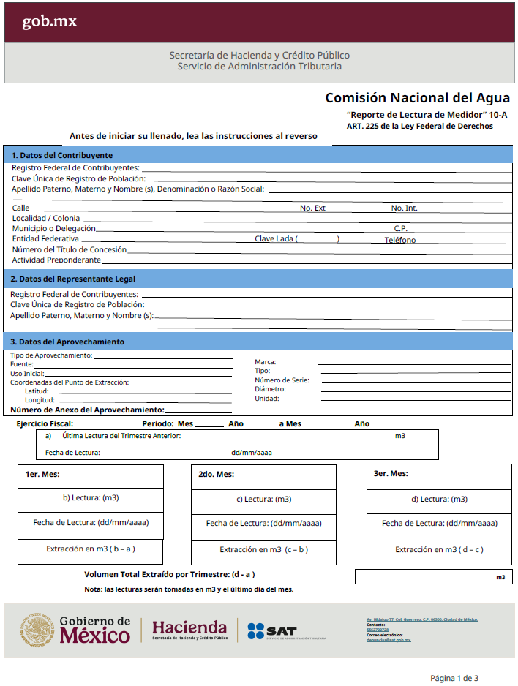

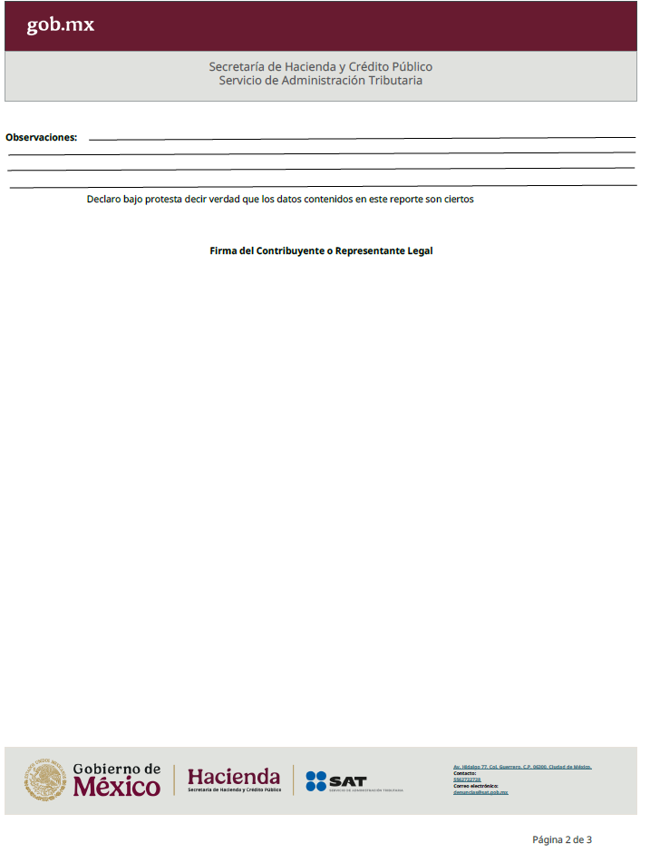

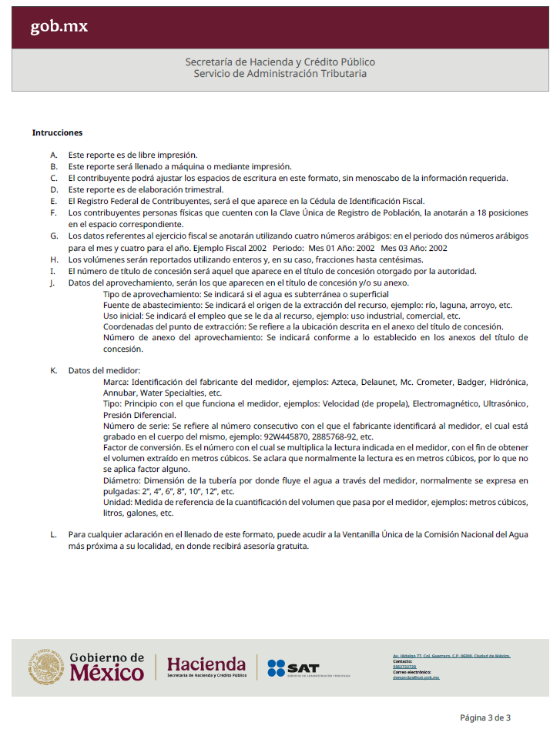

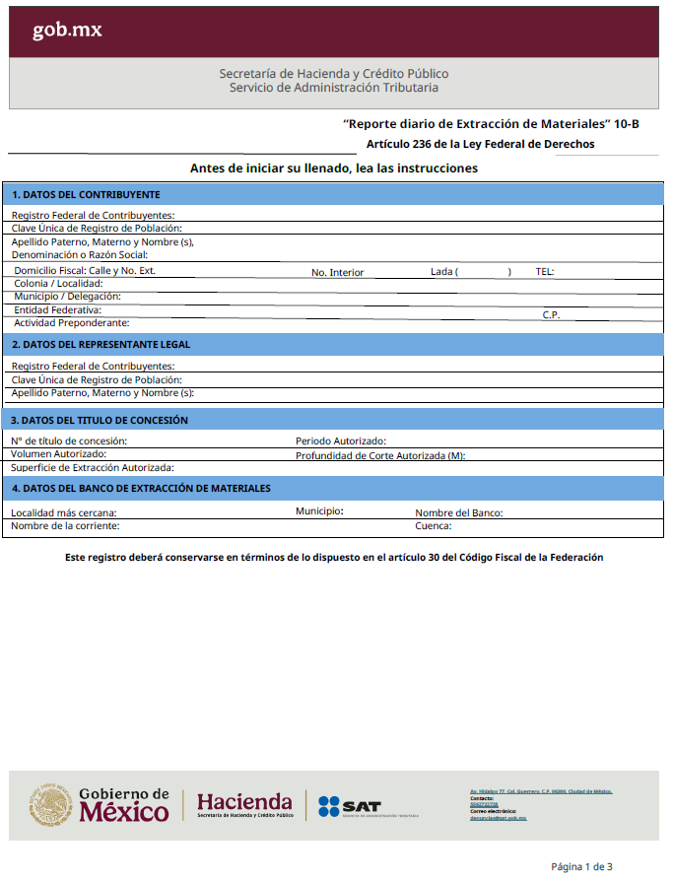

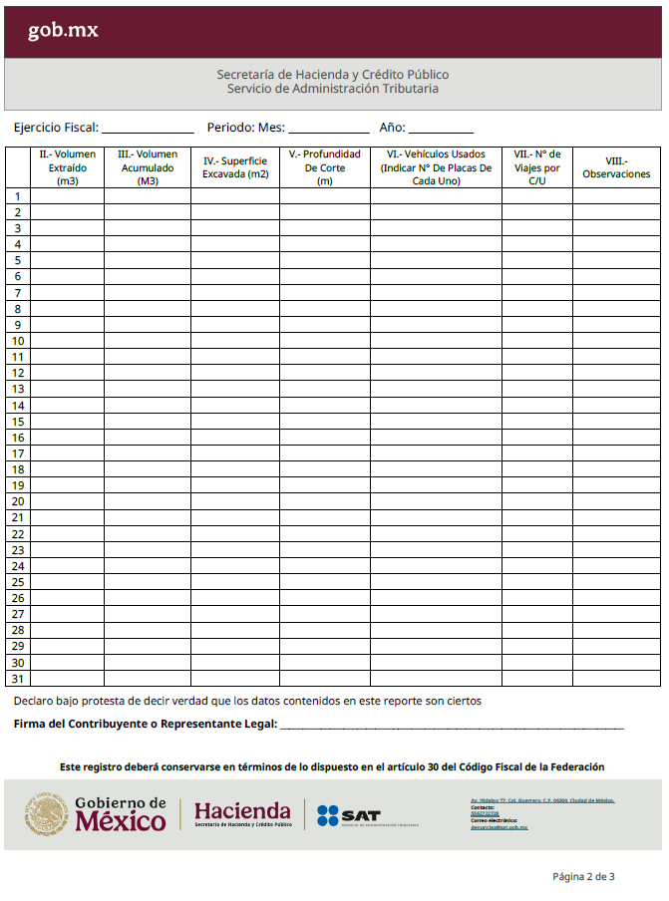

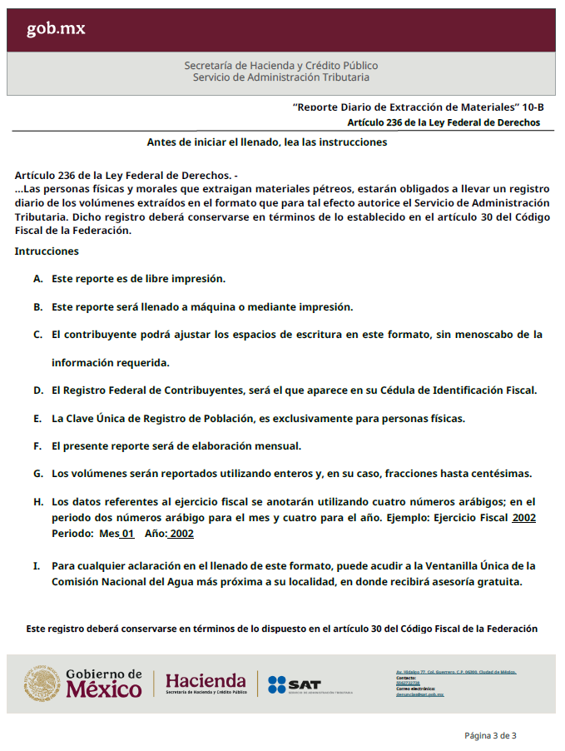

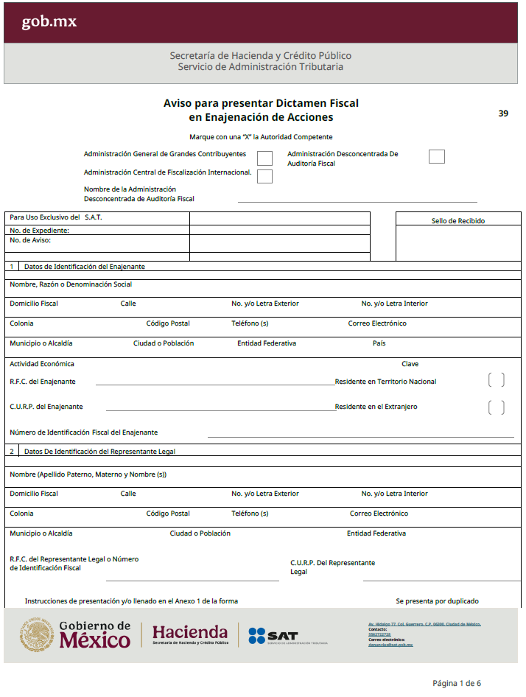

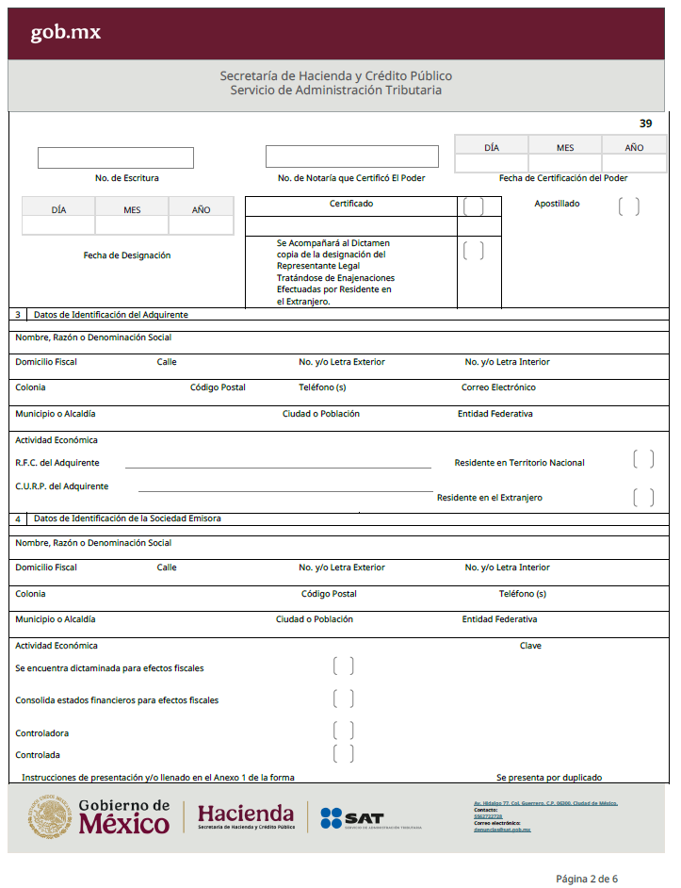

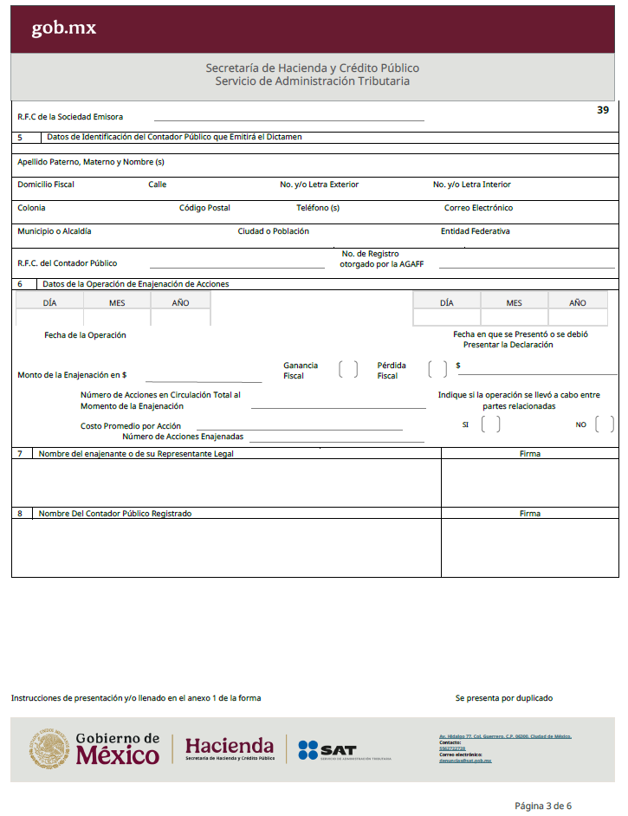

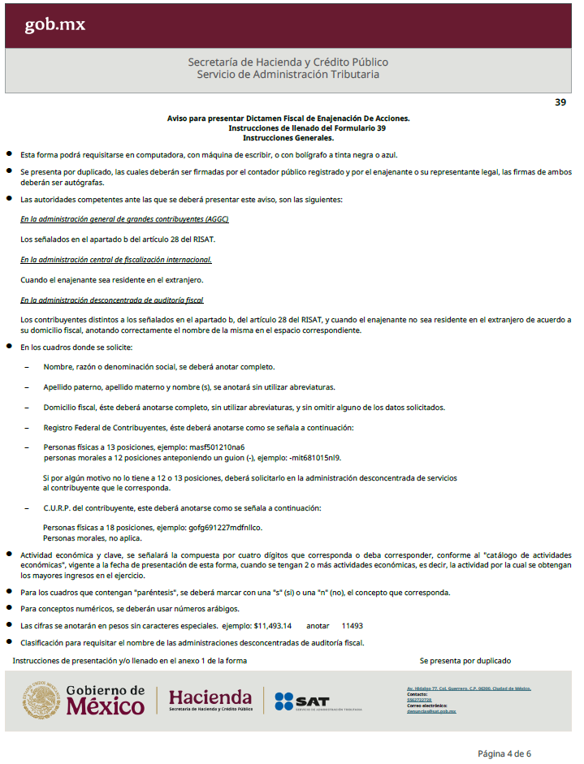

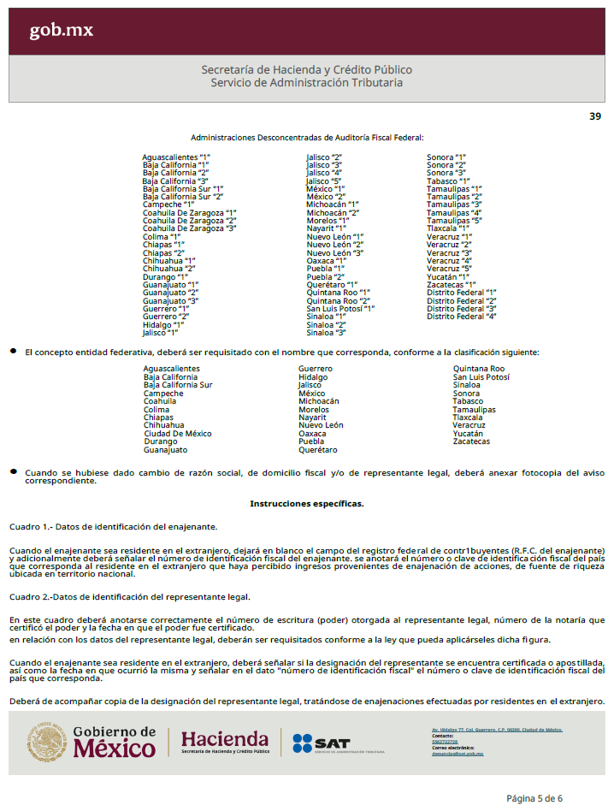

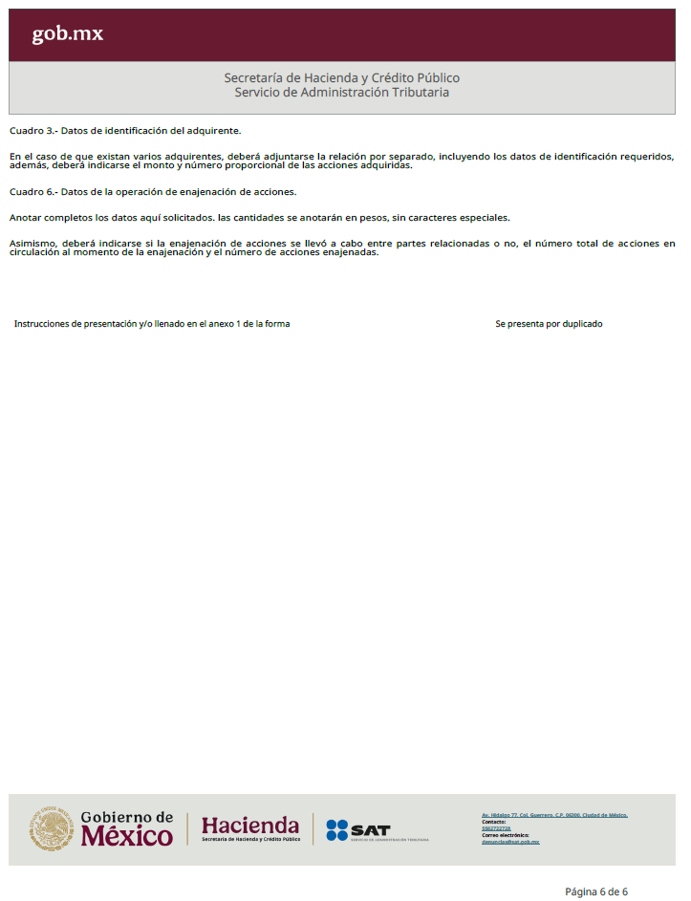

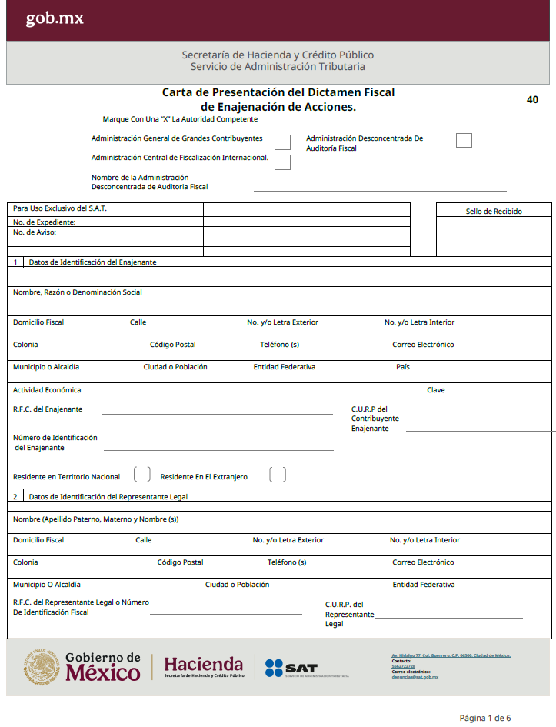

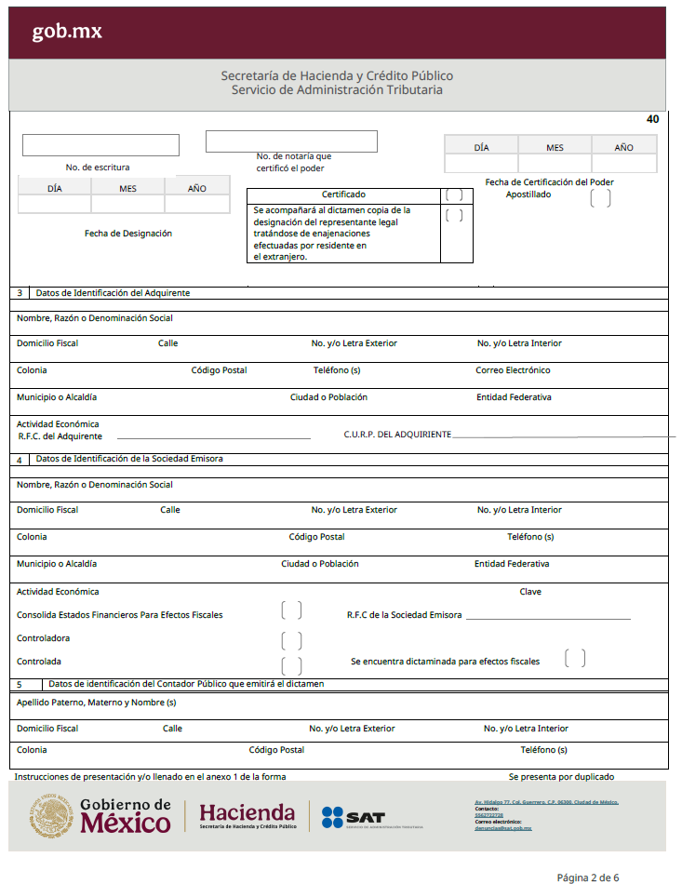

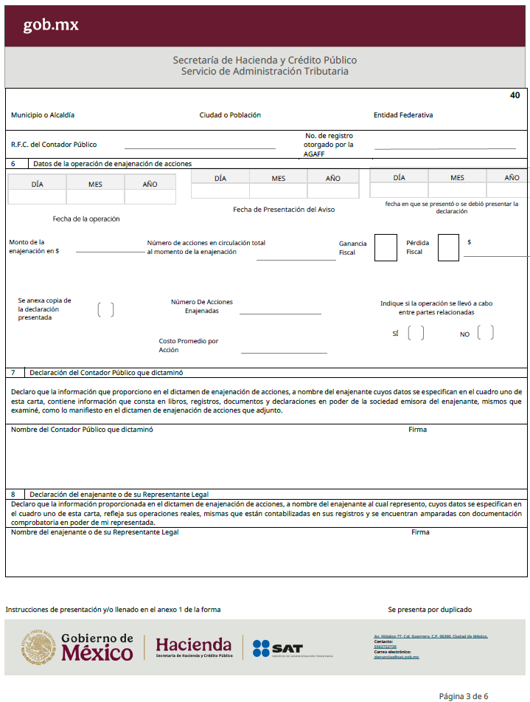

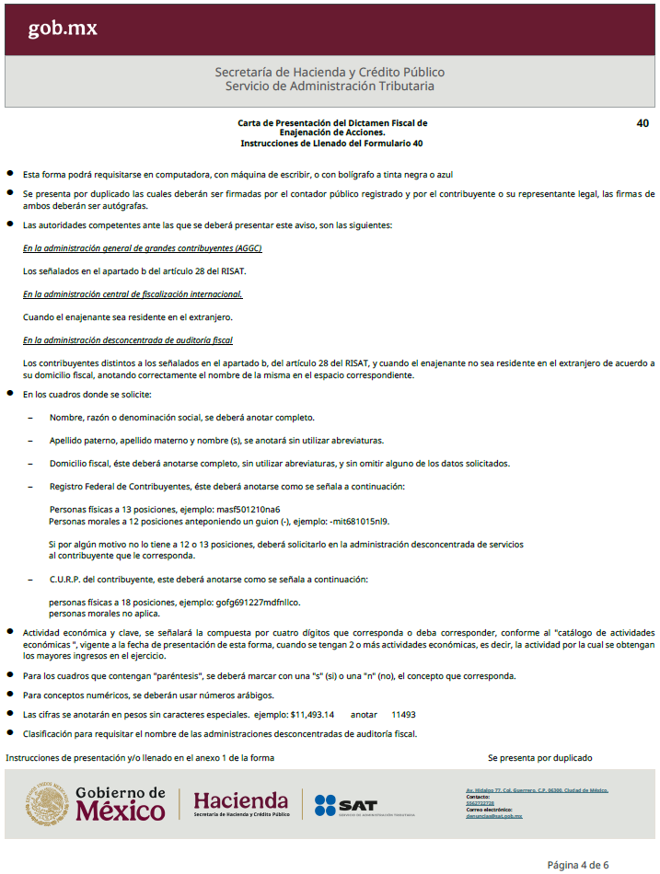

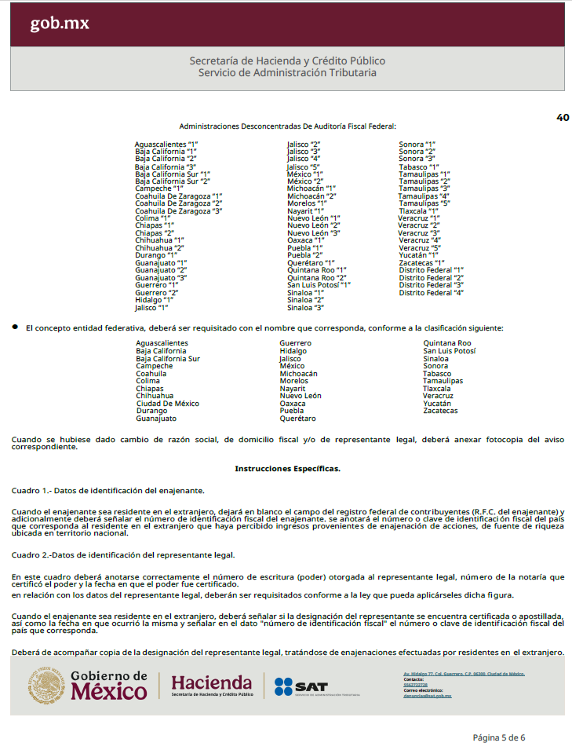

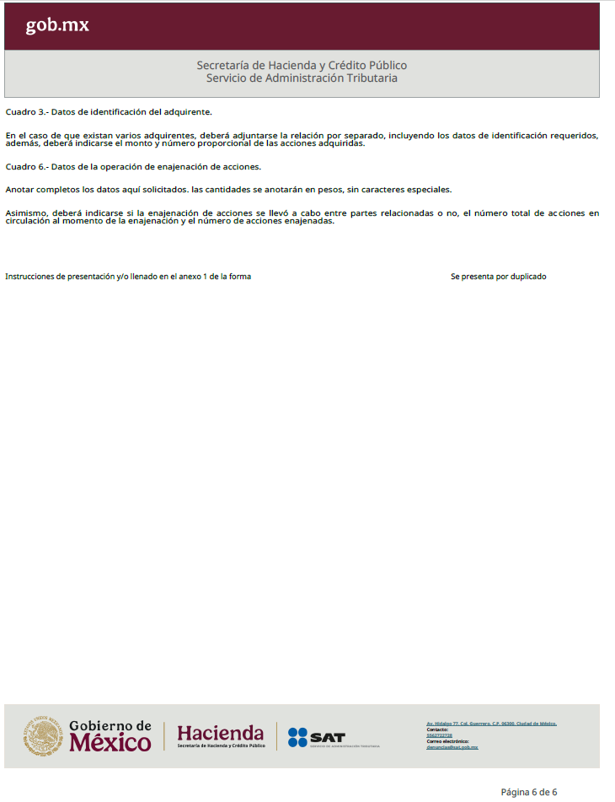

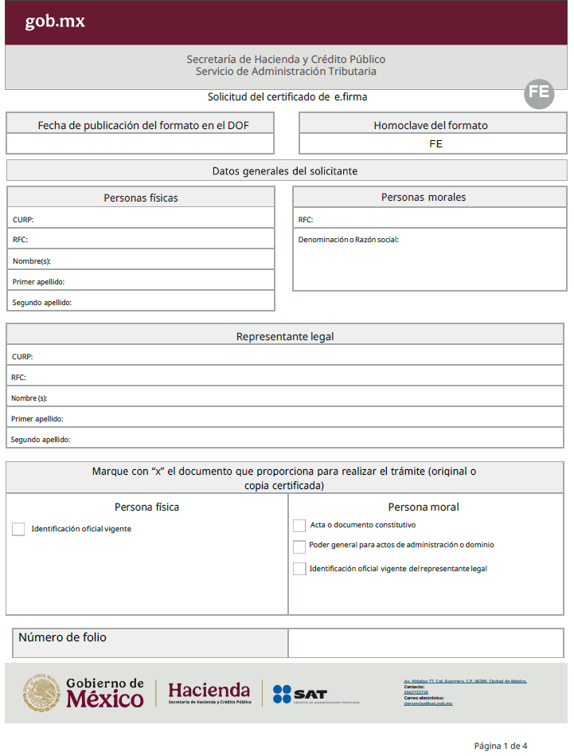

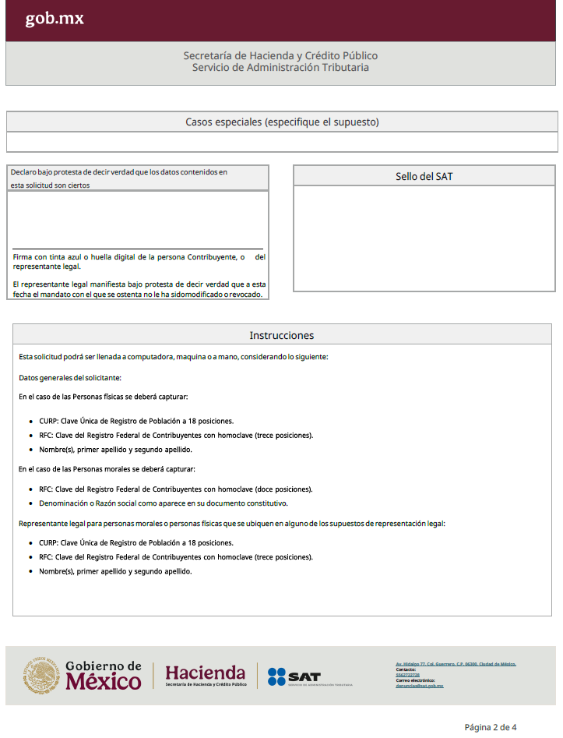

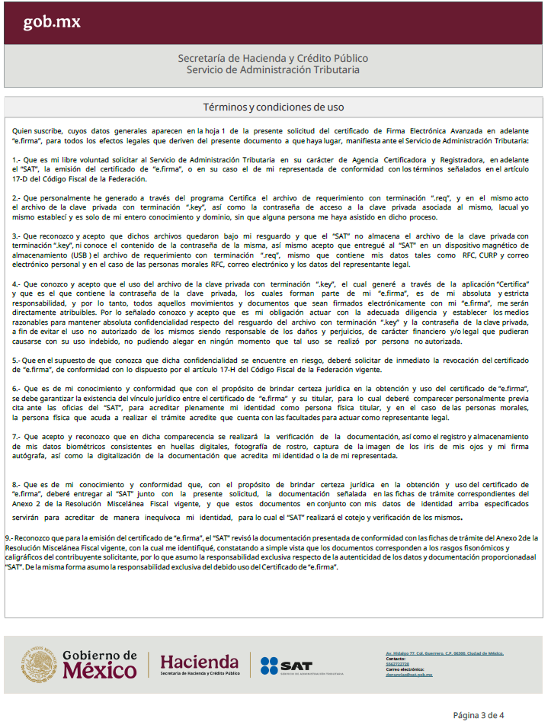

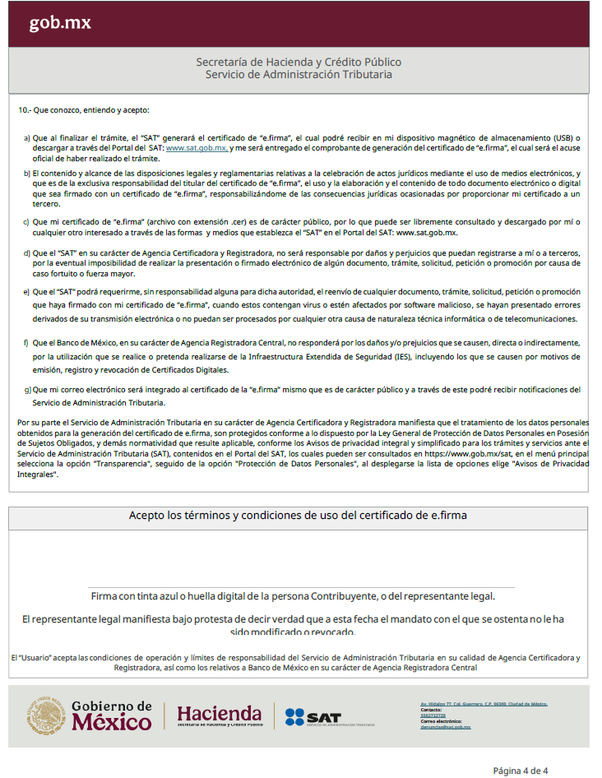

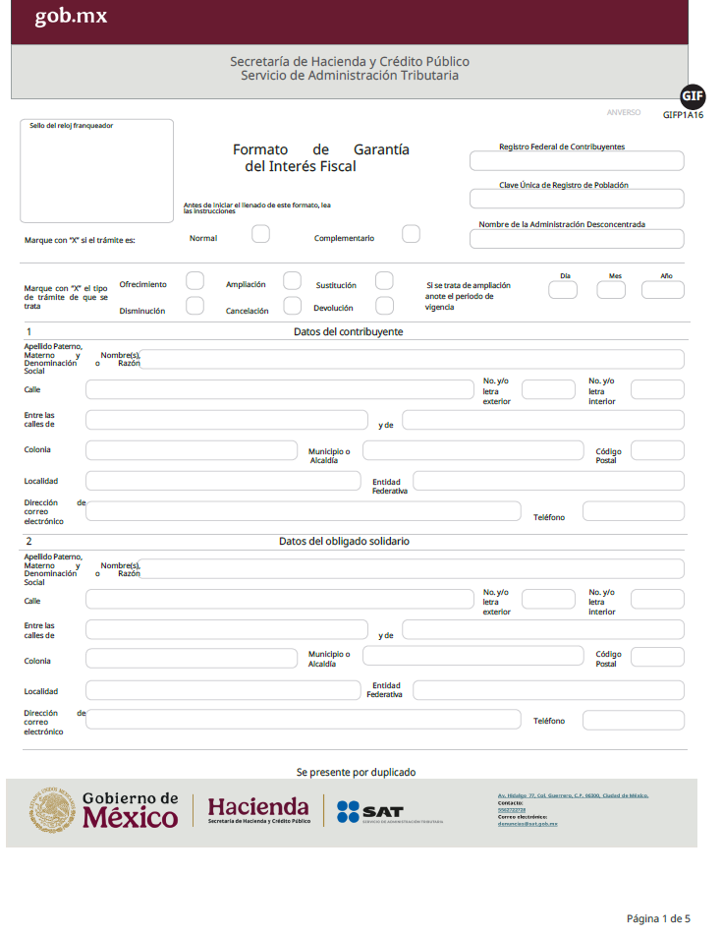

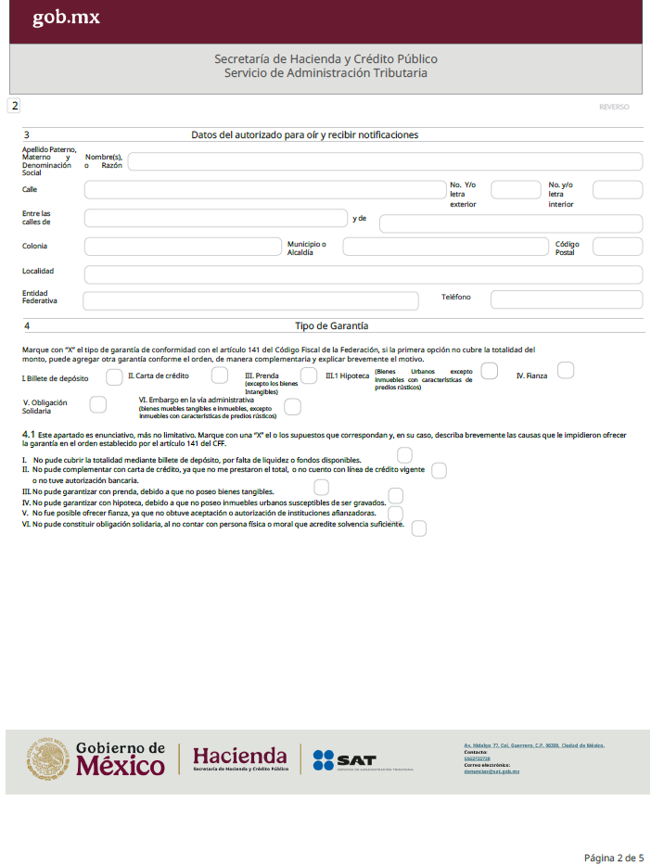

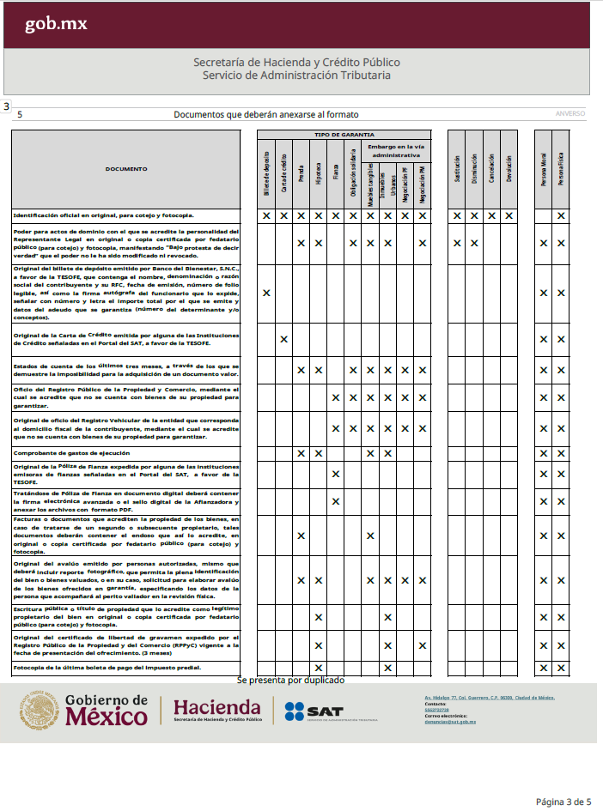

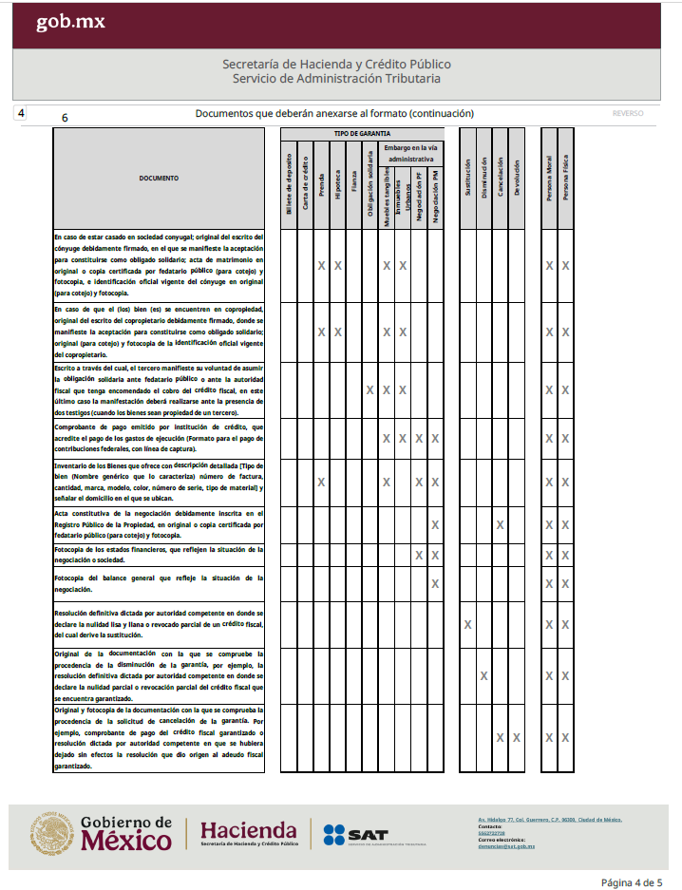

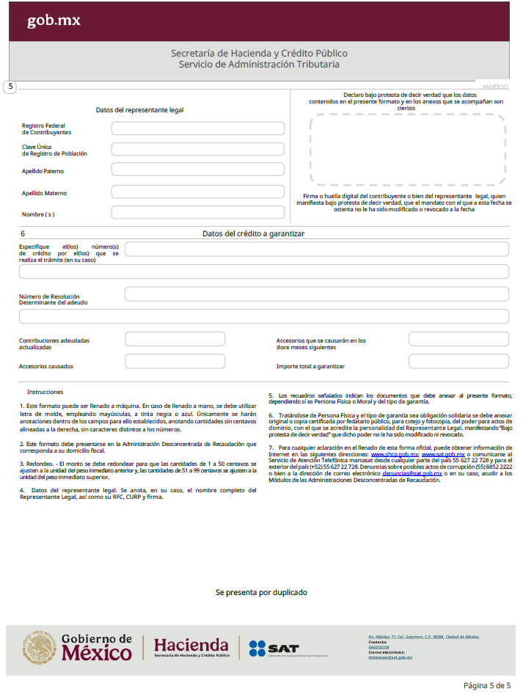

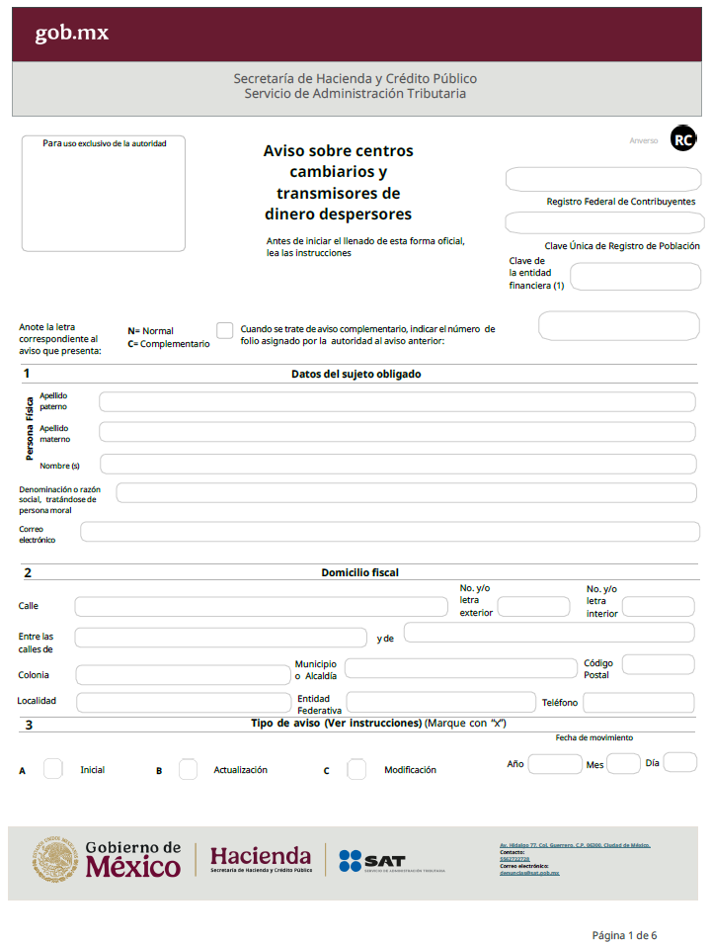

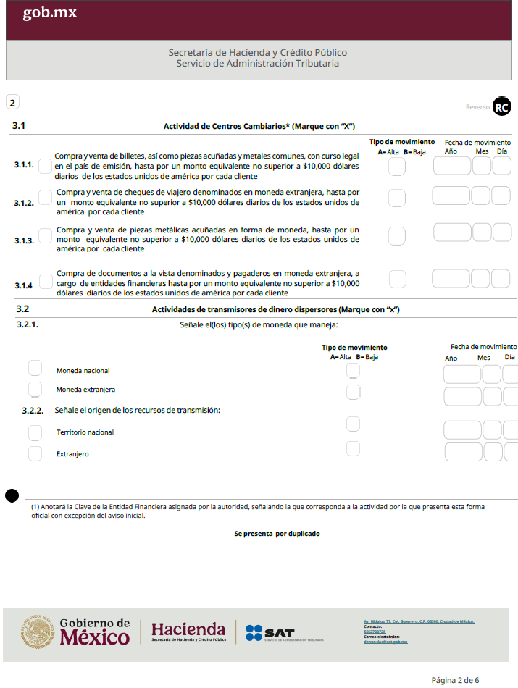

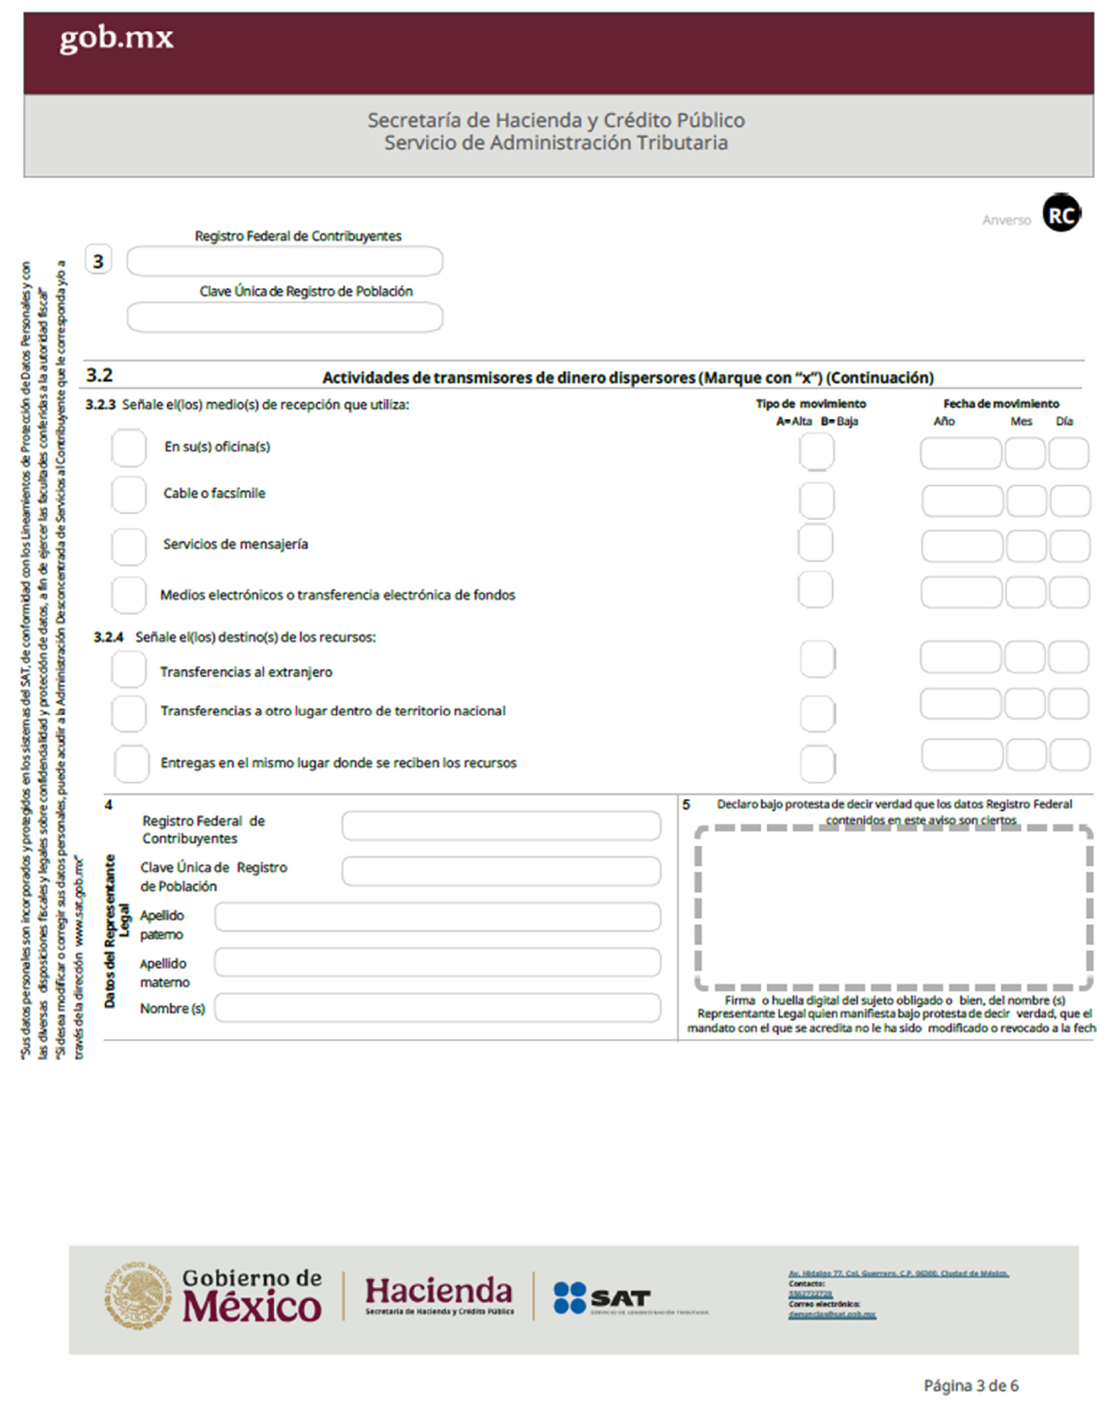

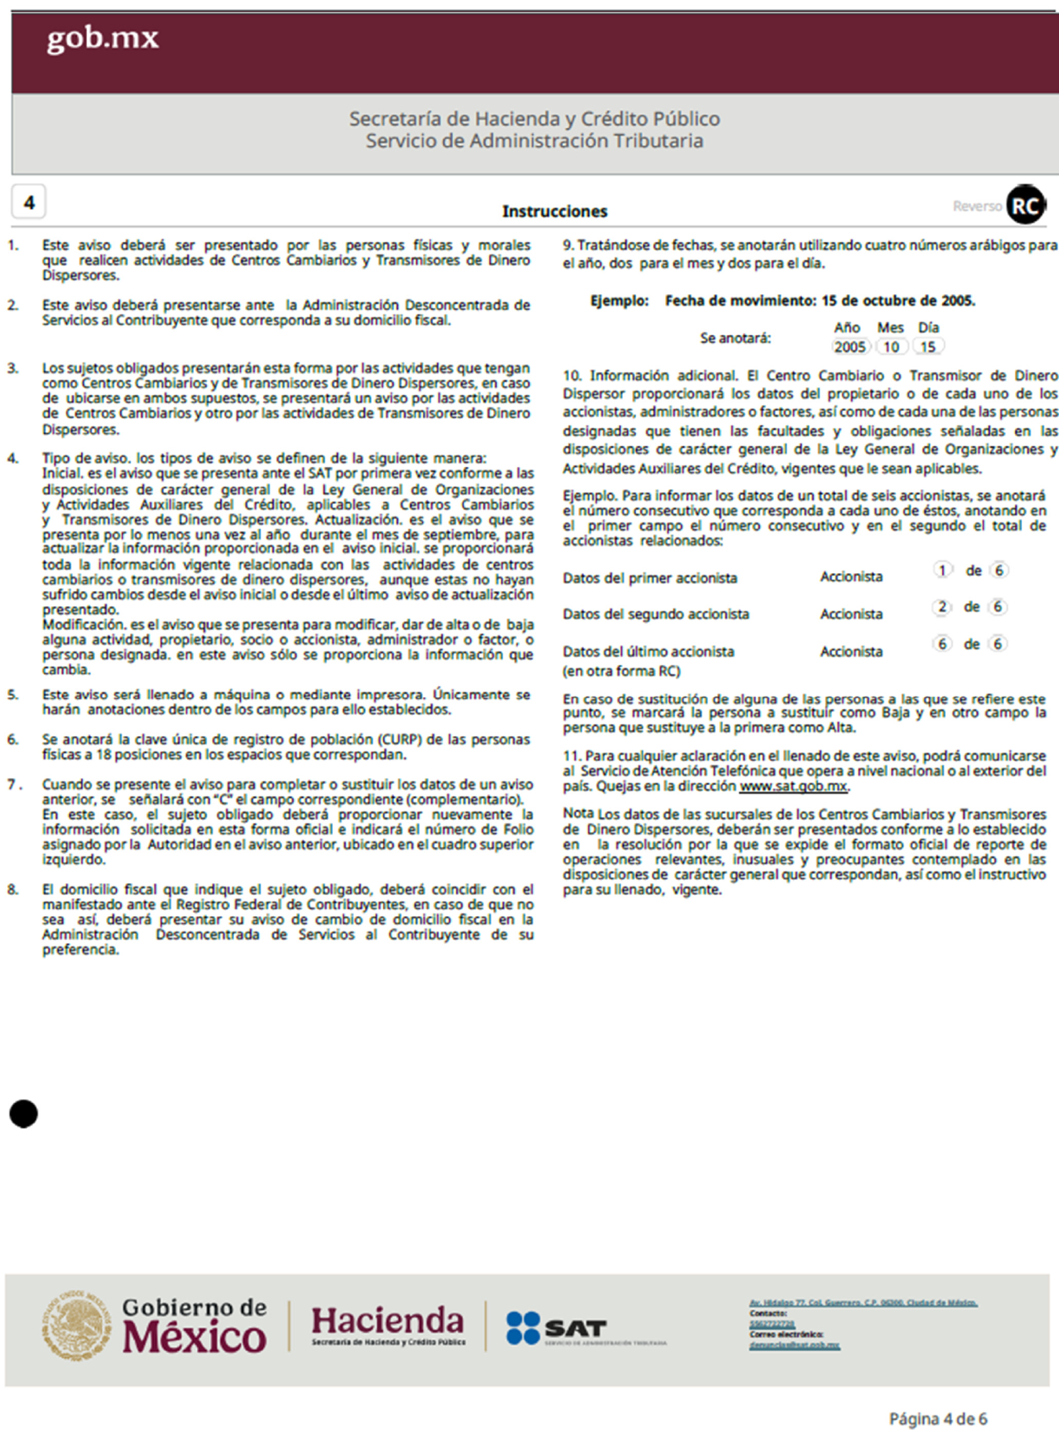

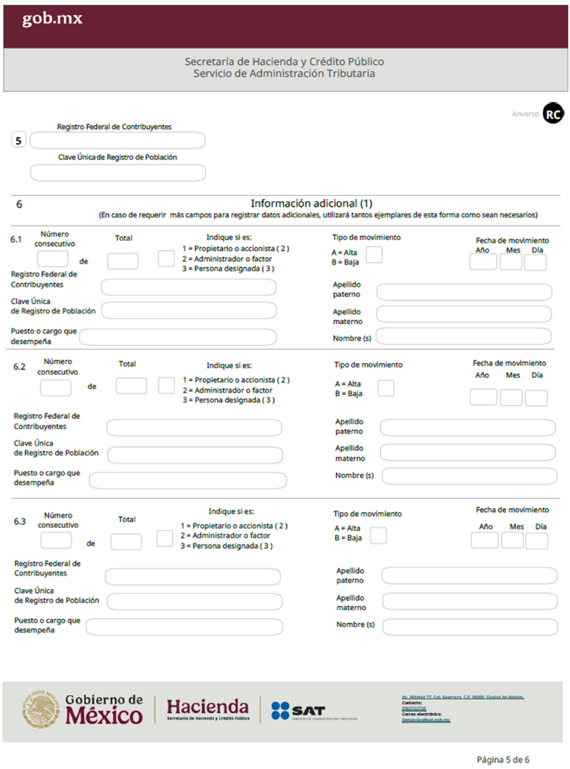

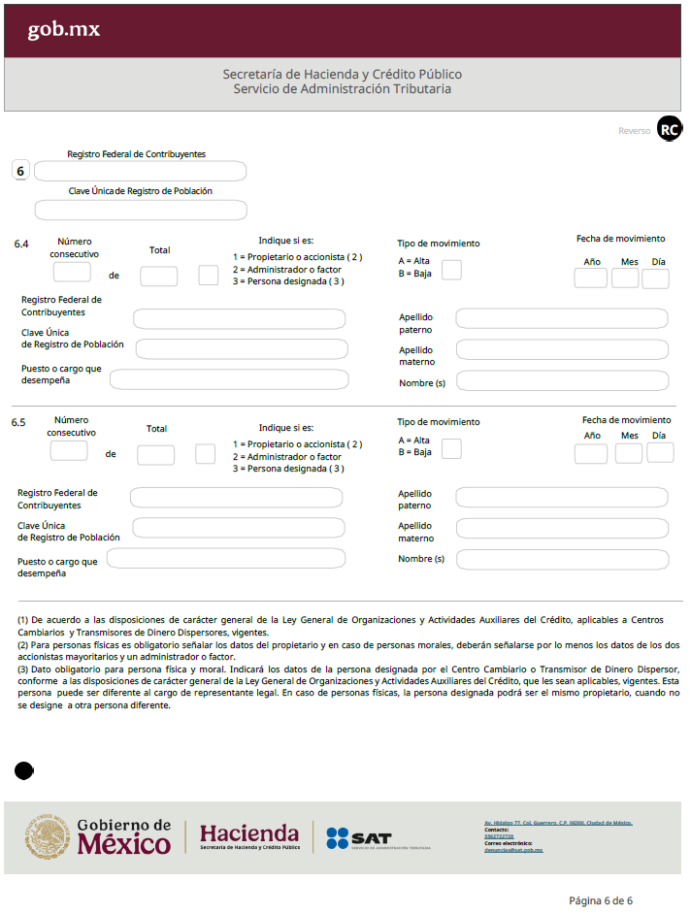

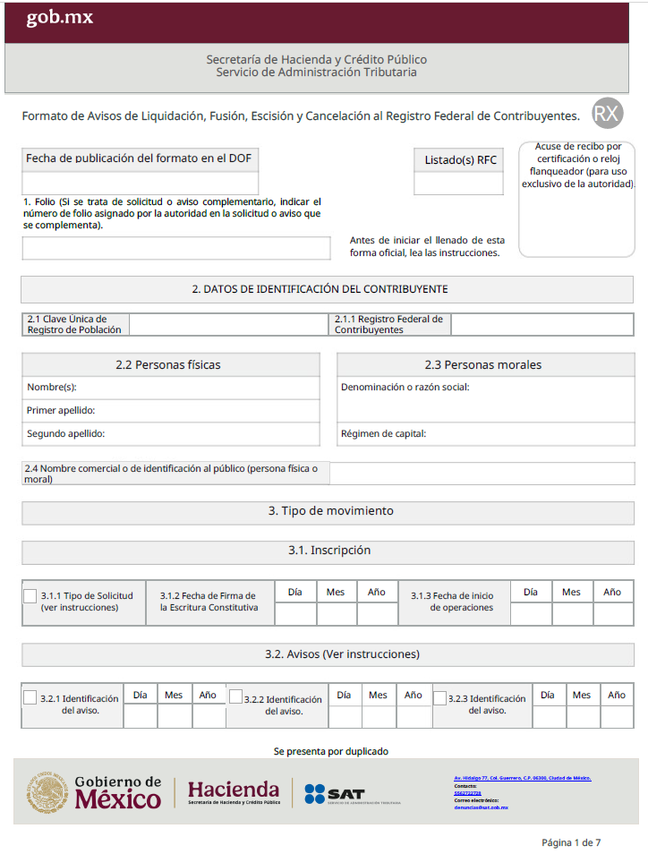

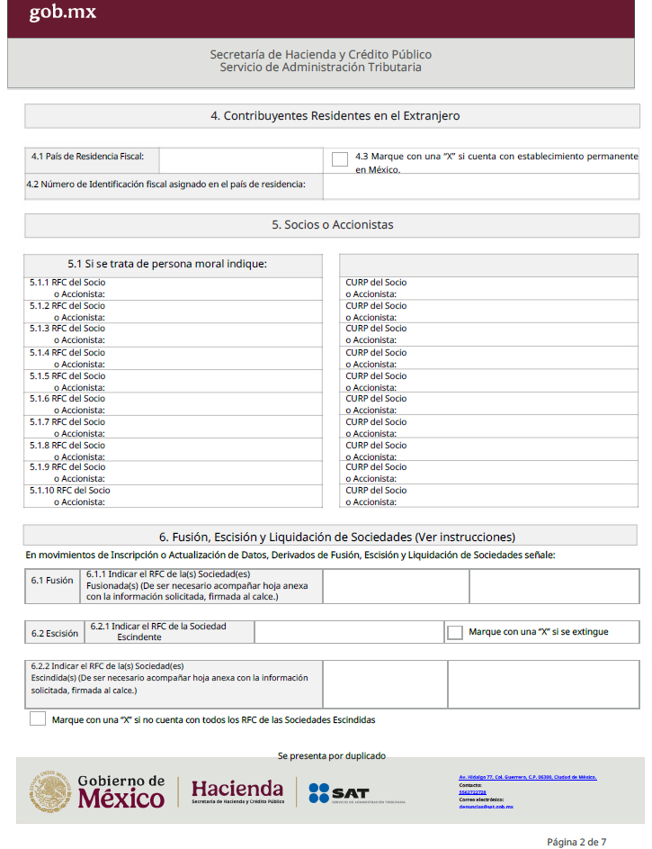

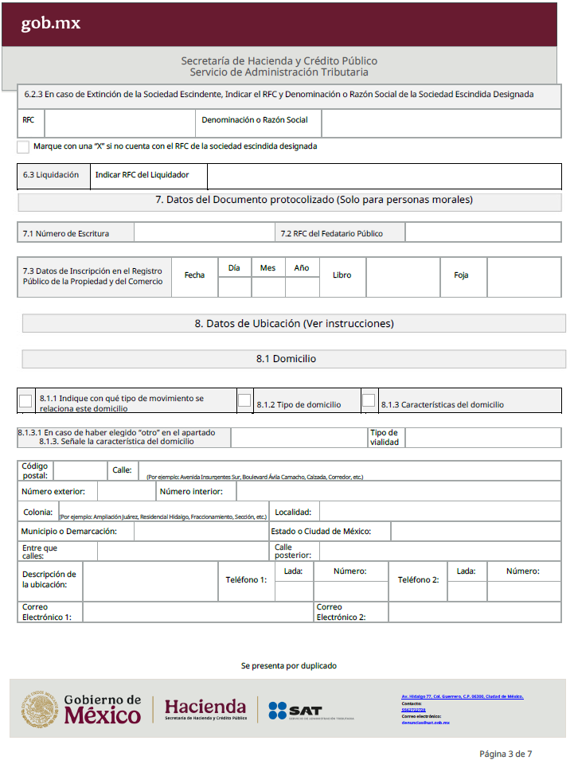

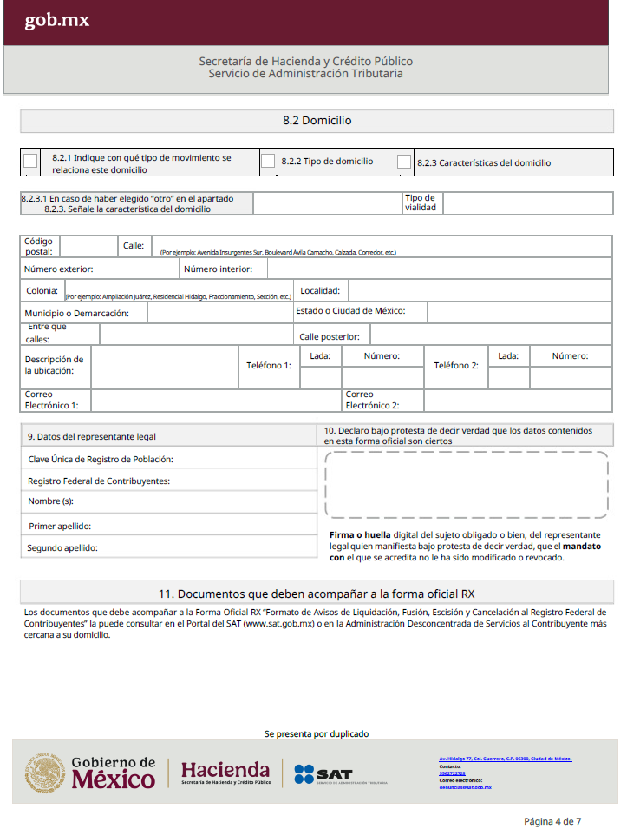

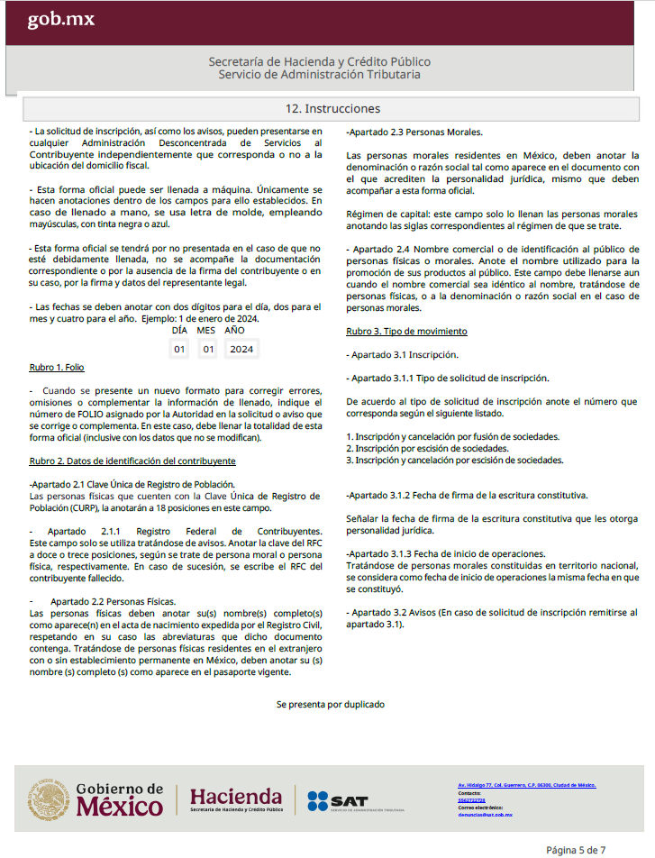

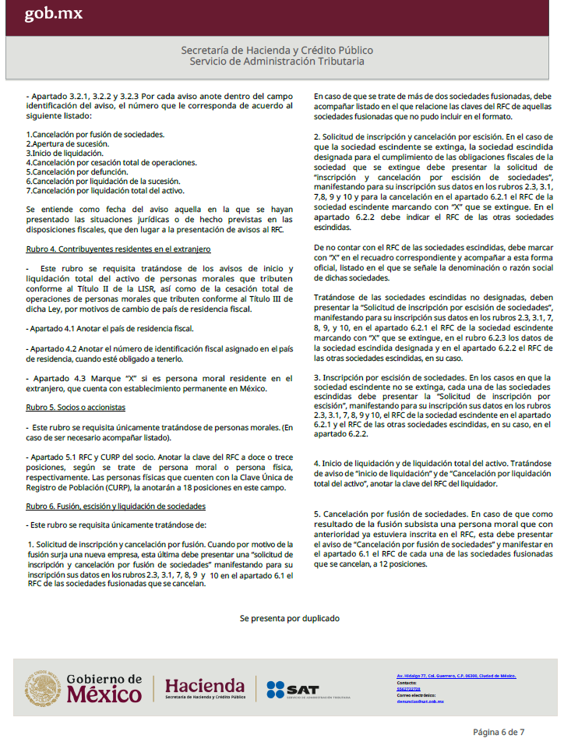

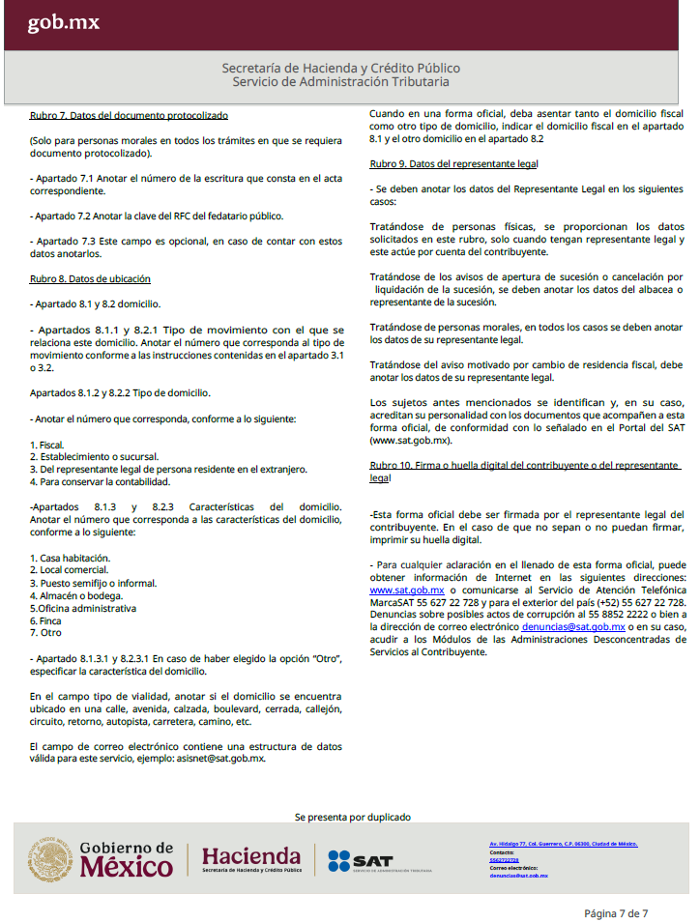

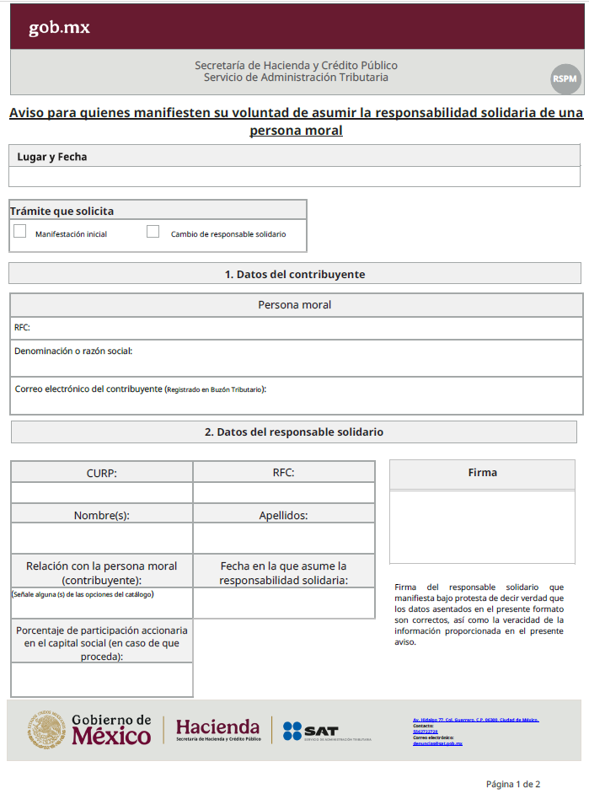

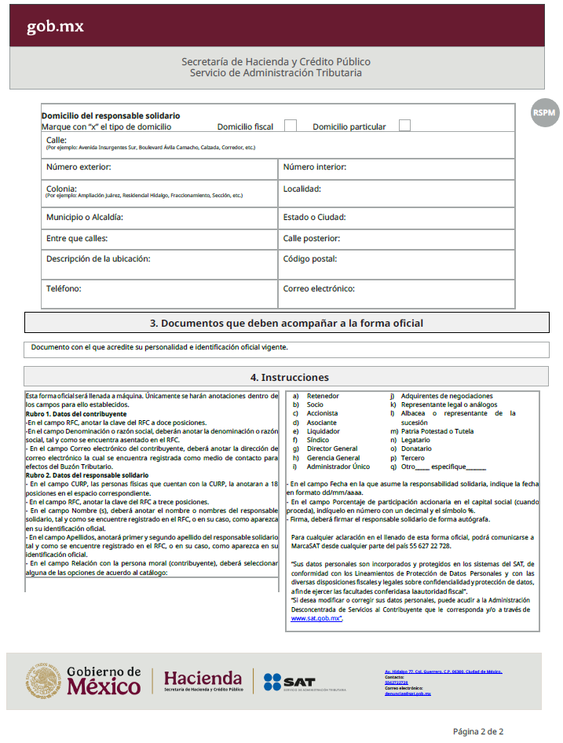

2. Ley del ISR

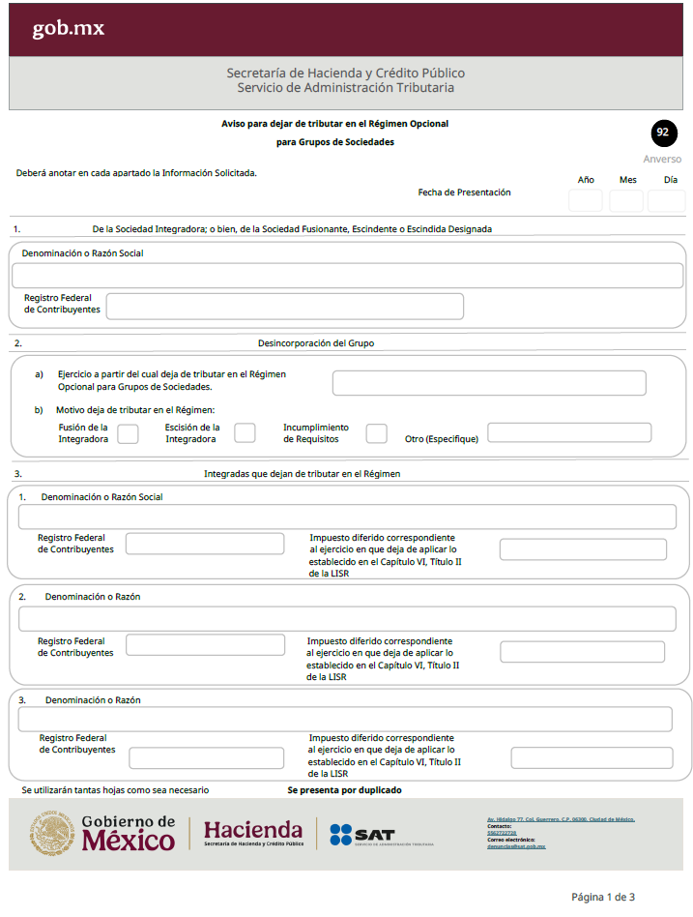

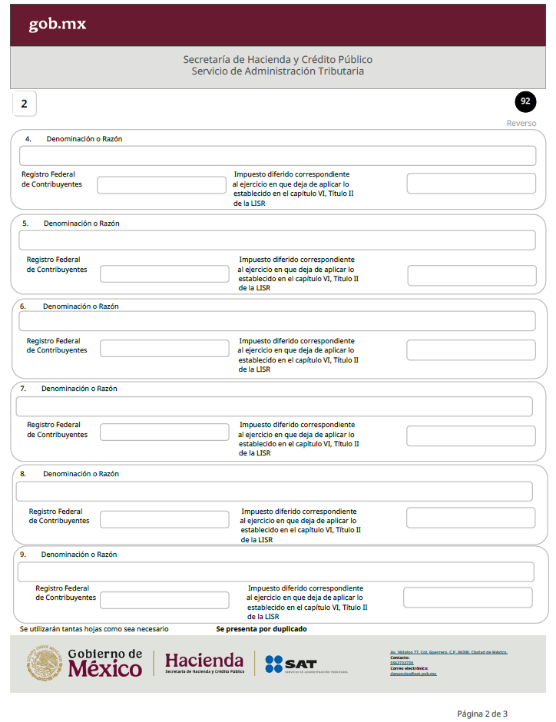

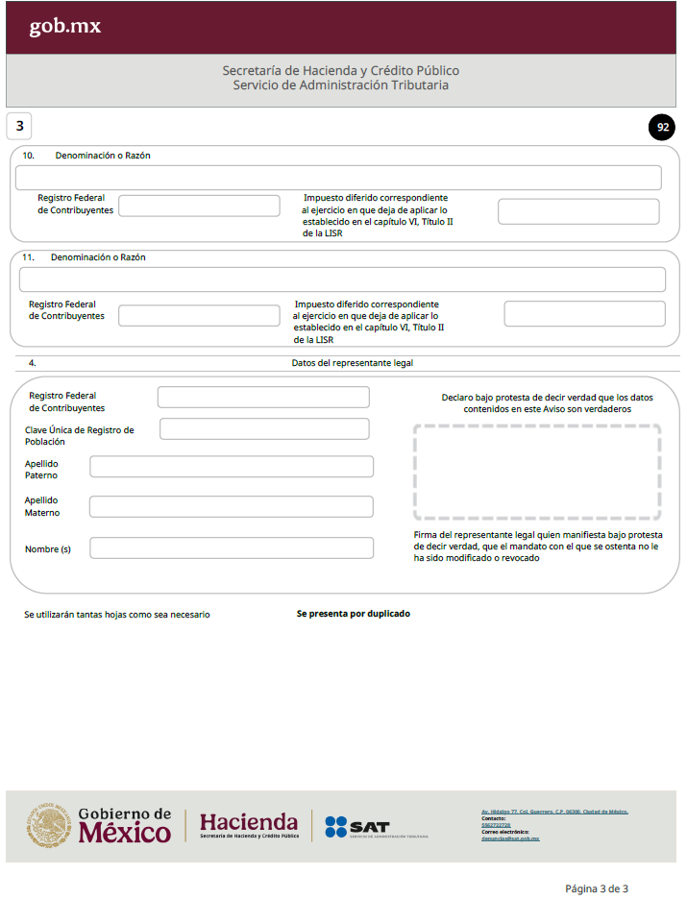

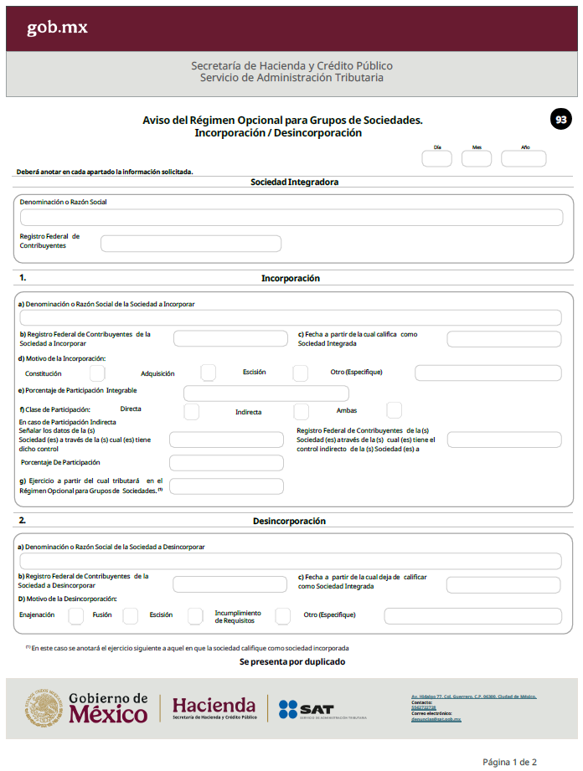

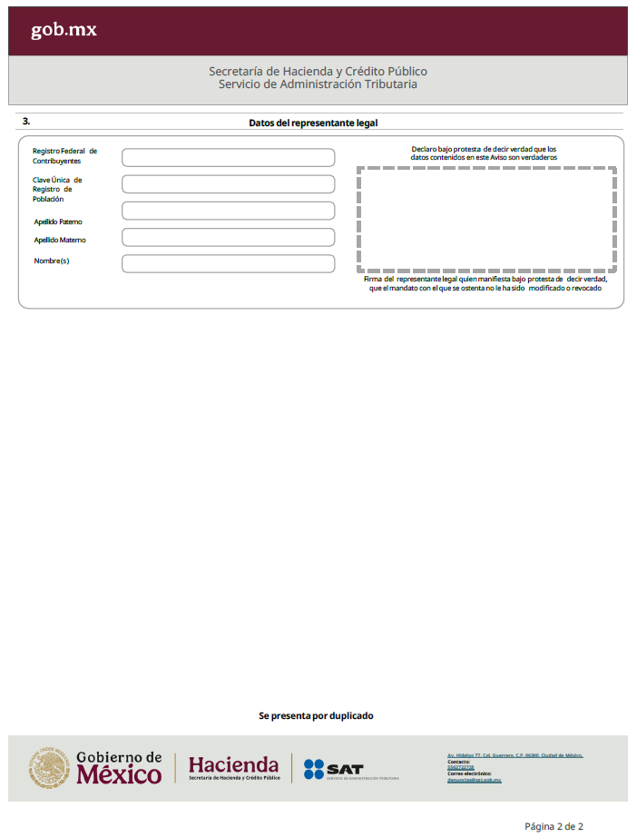

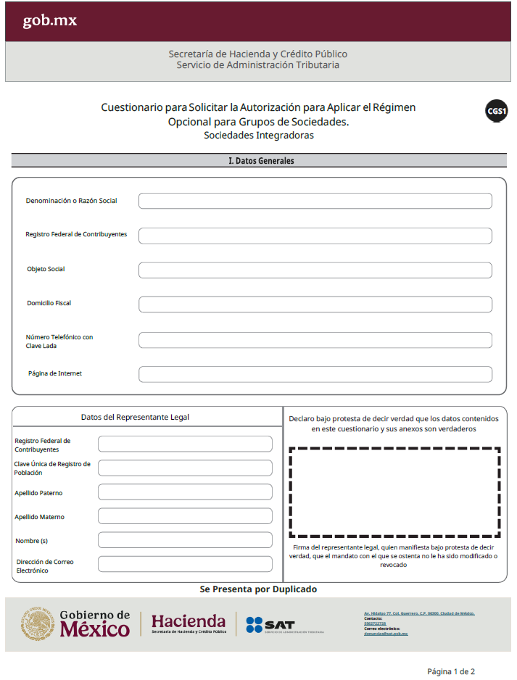

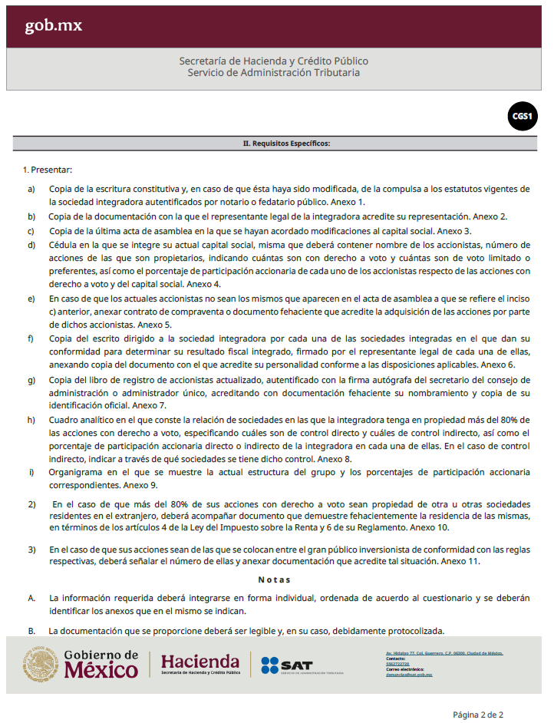

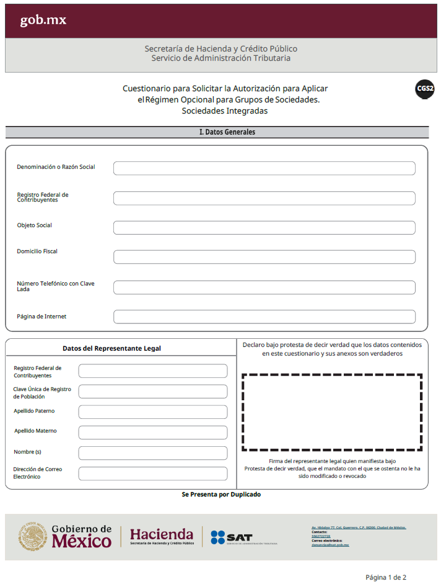

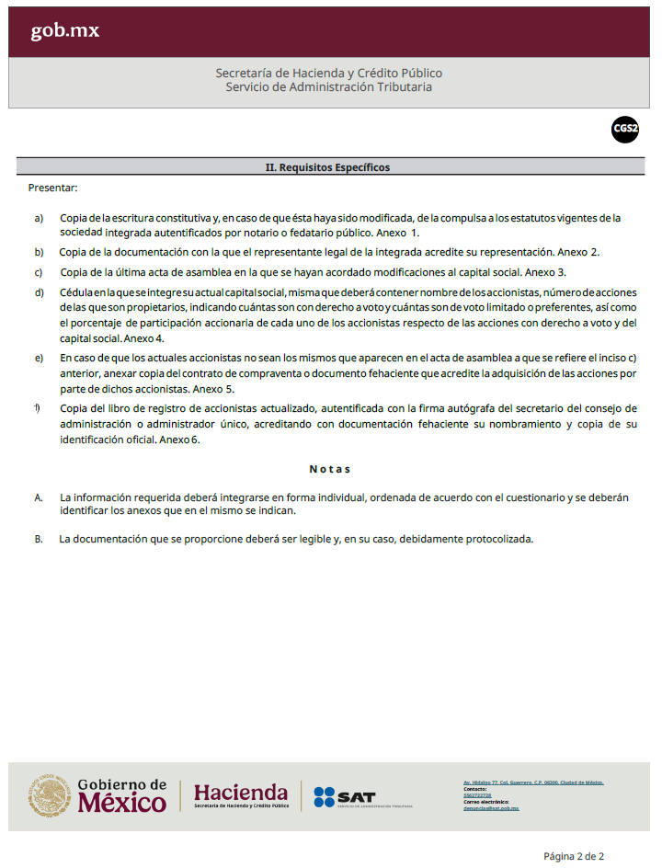

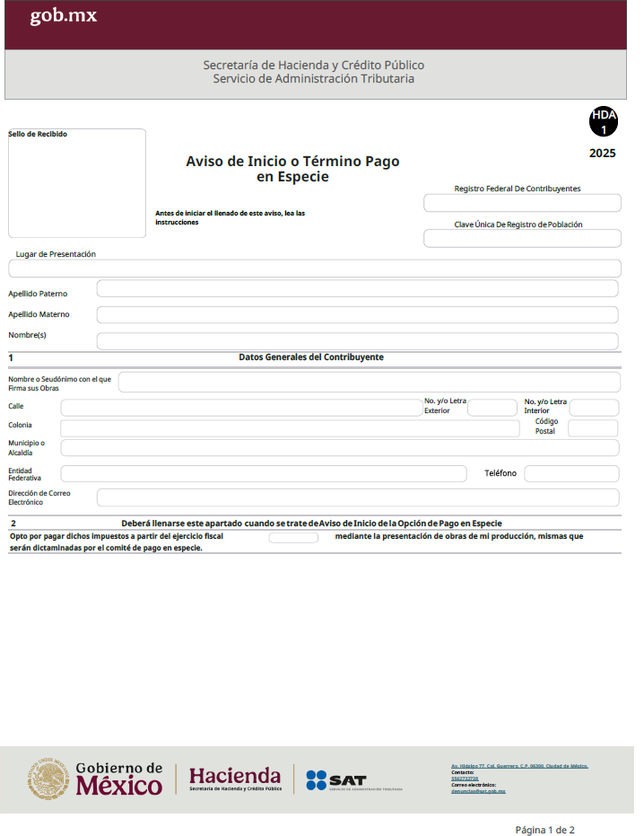

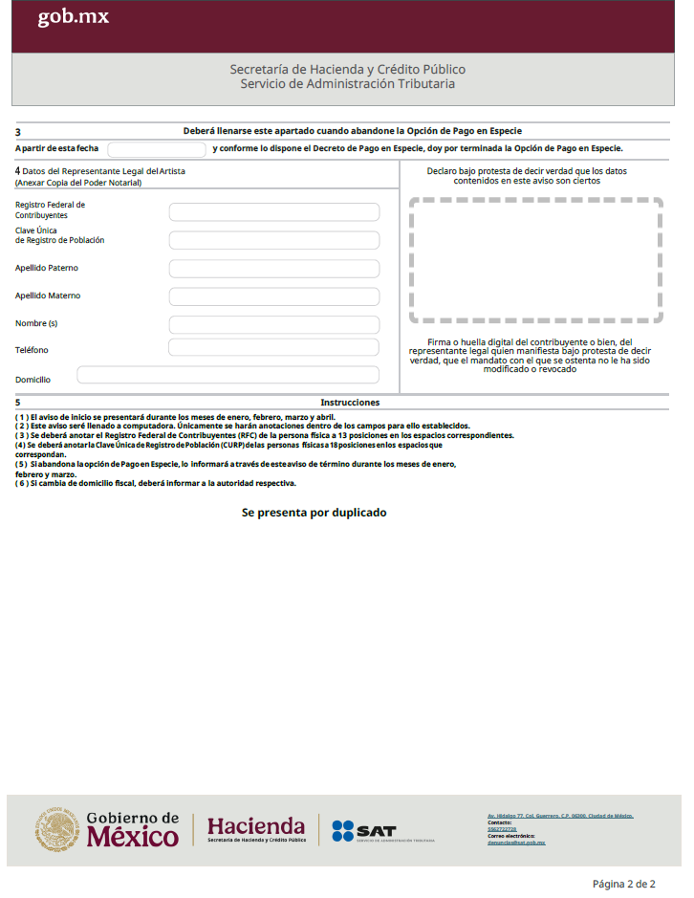

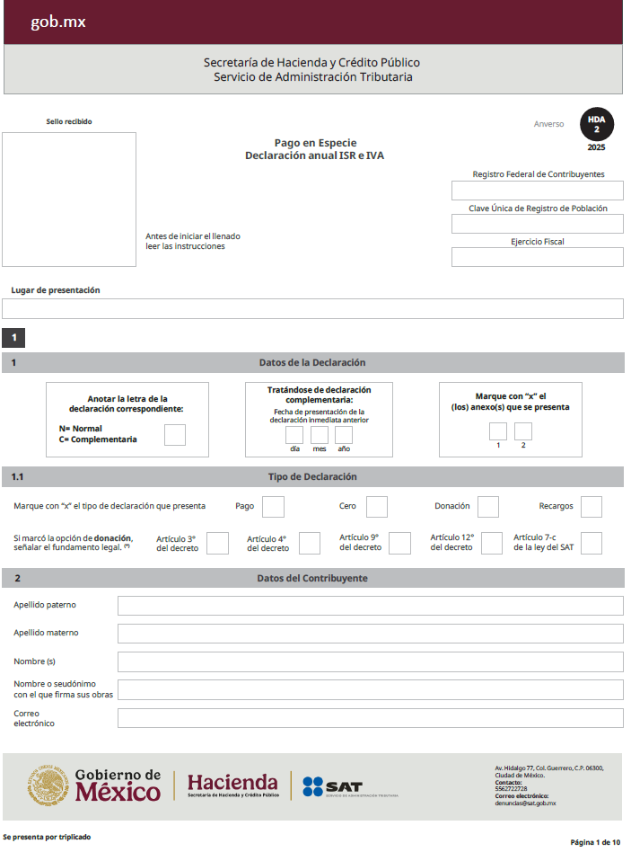

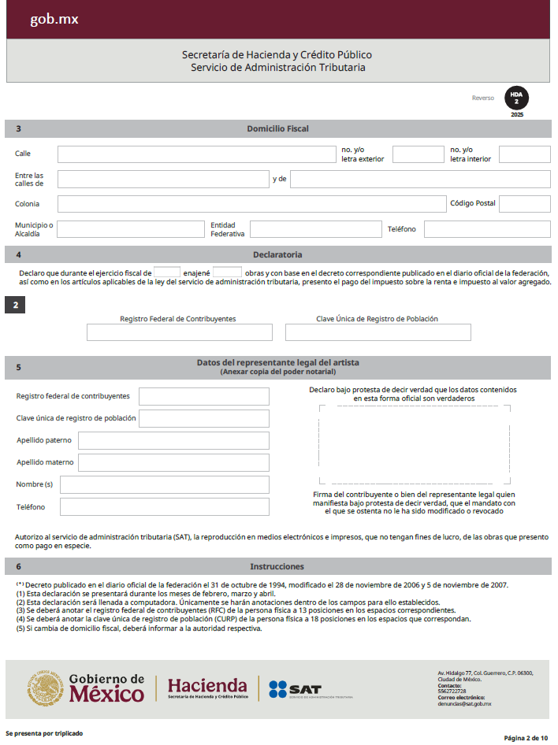

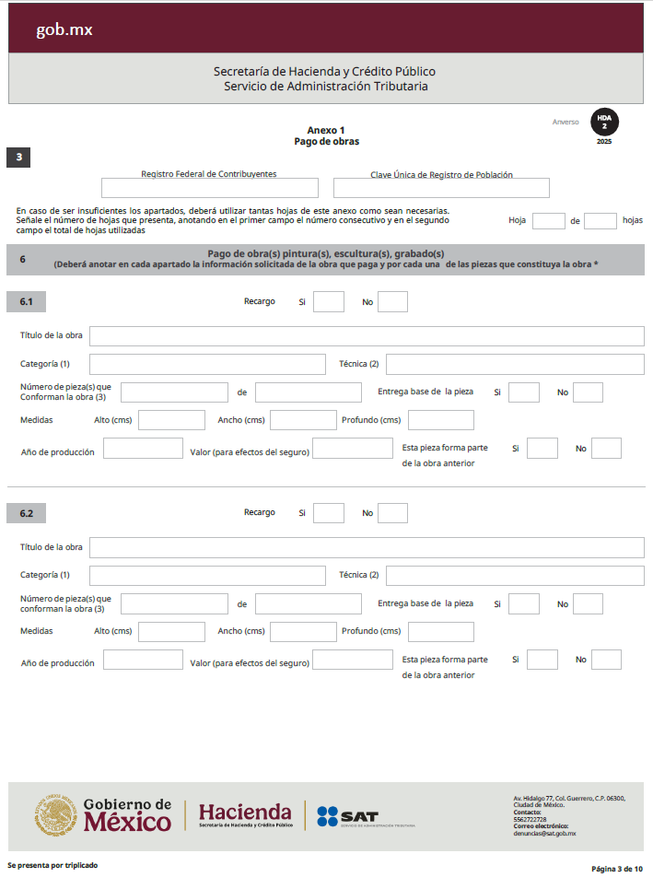

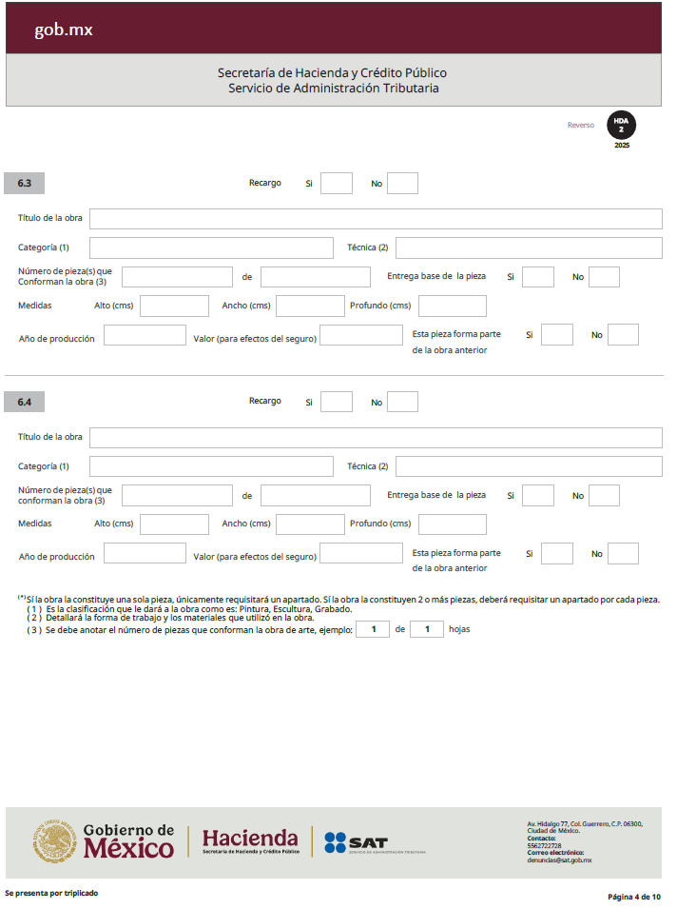

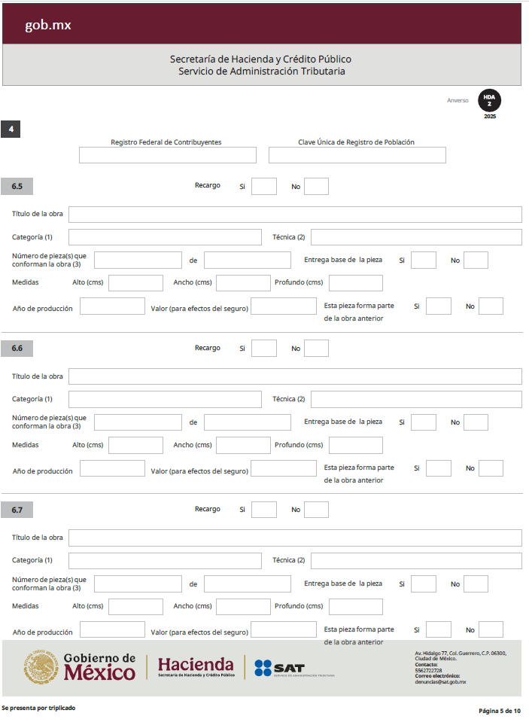

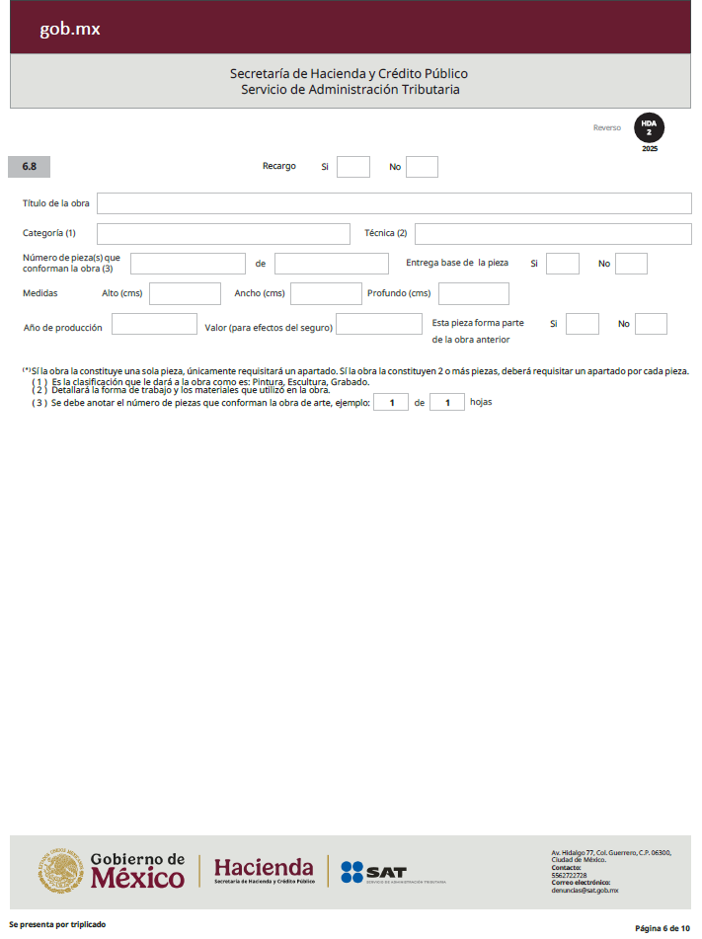

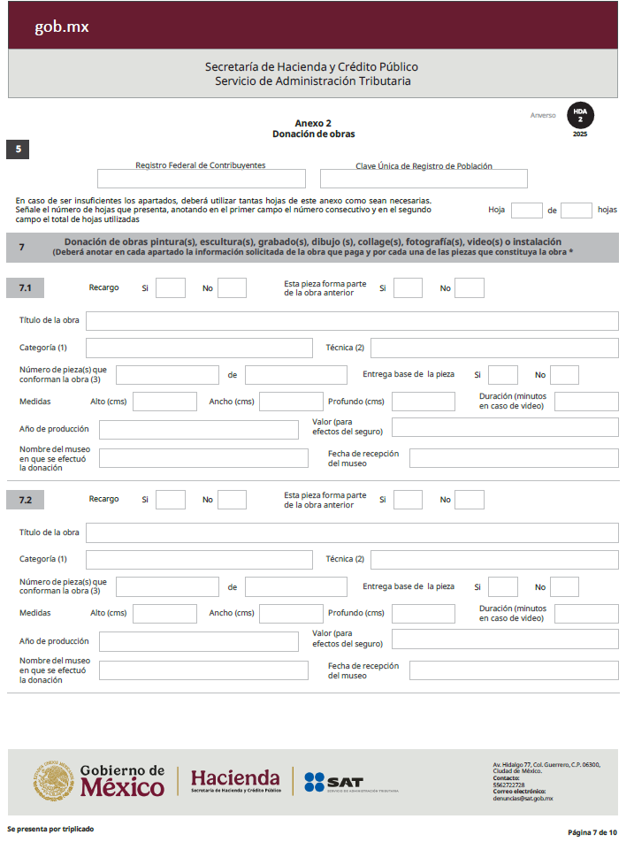

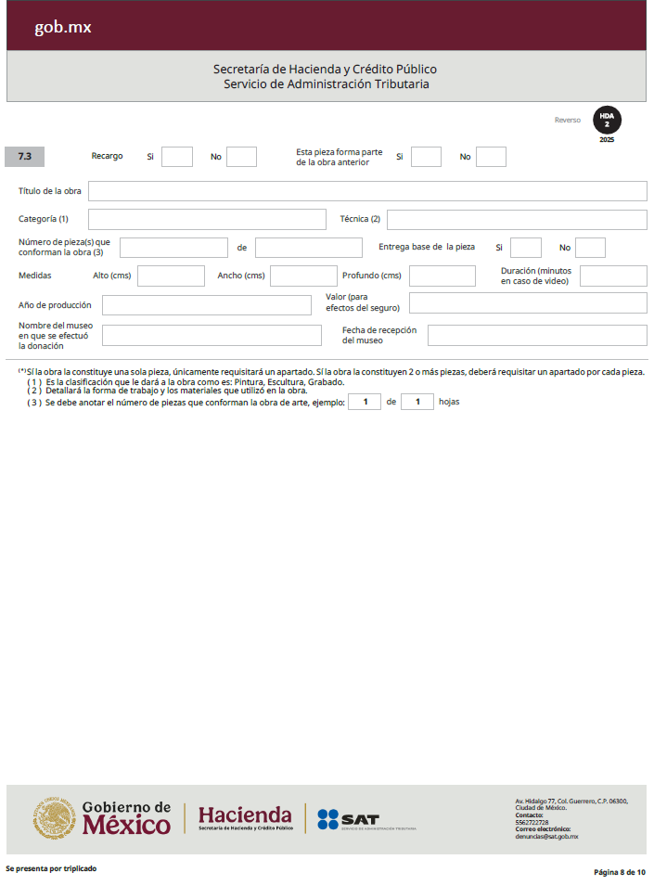

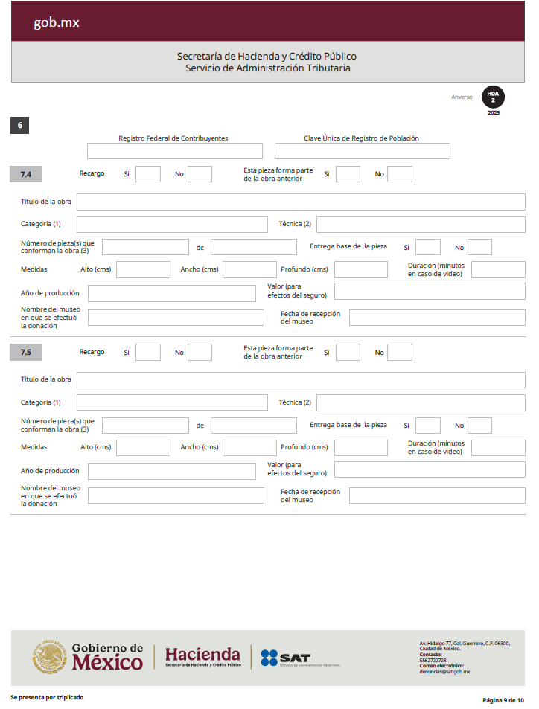

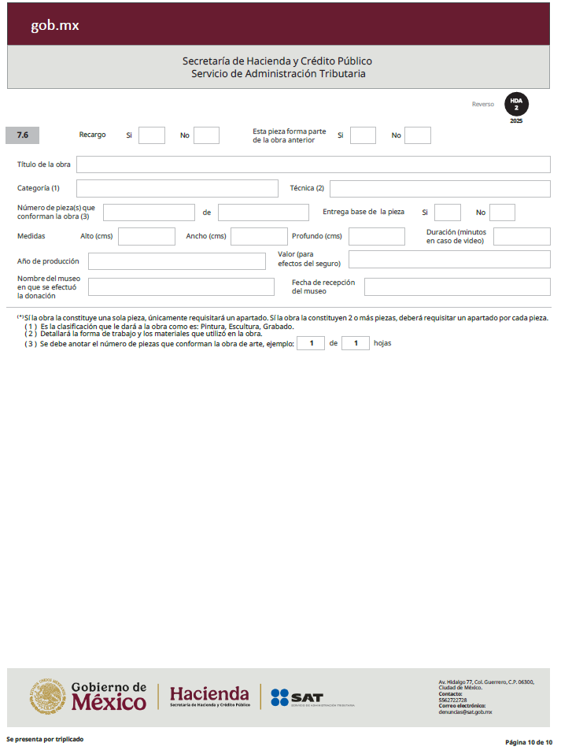

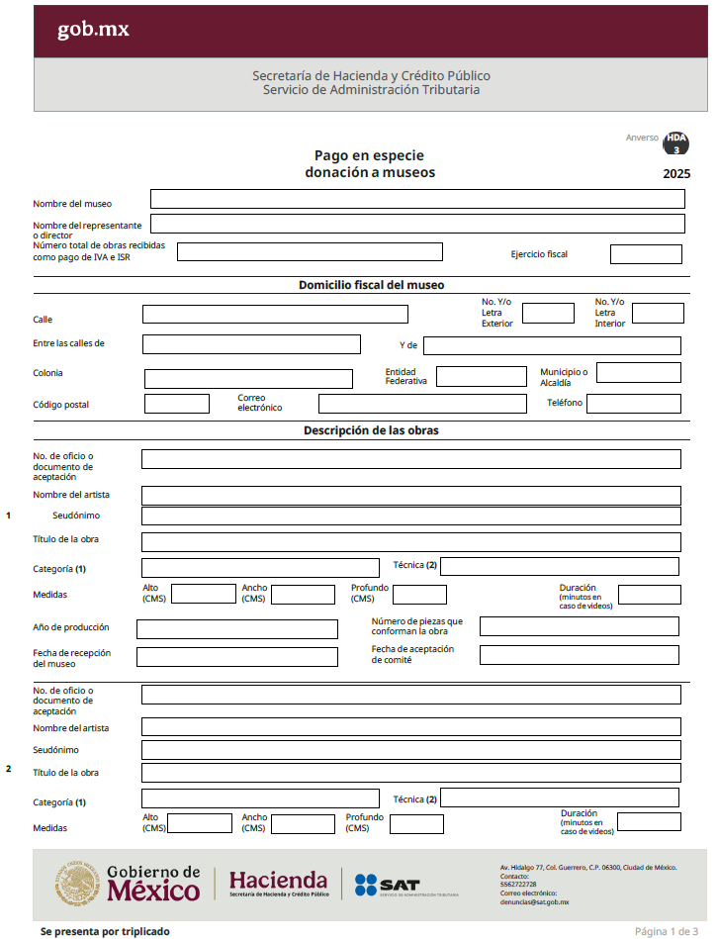

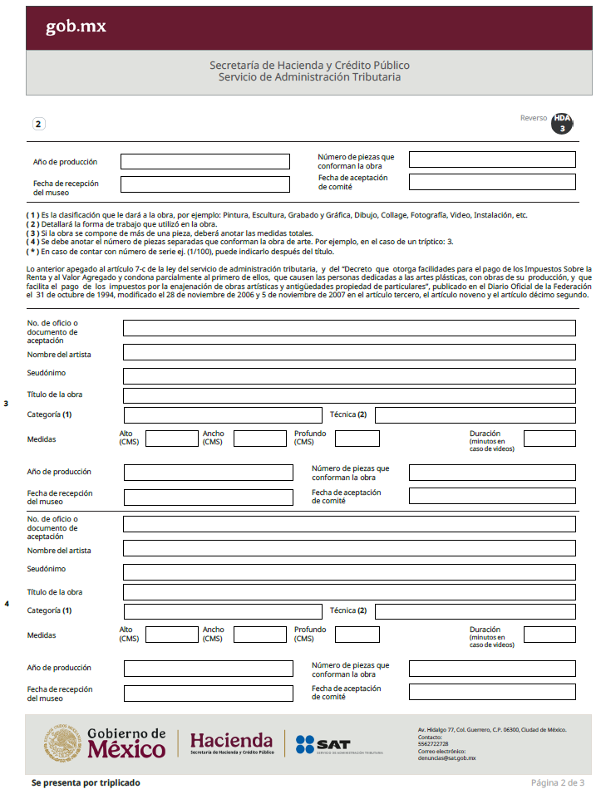

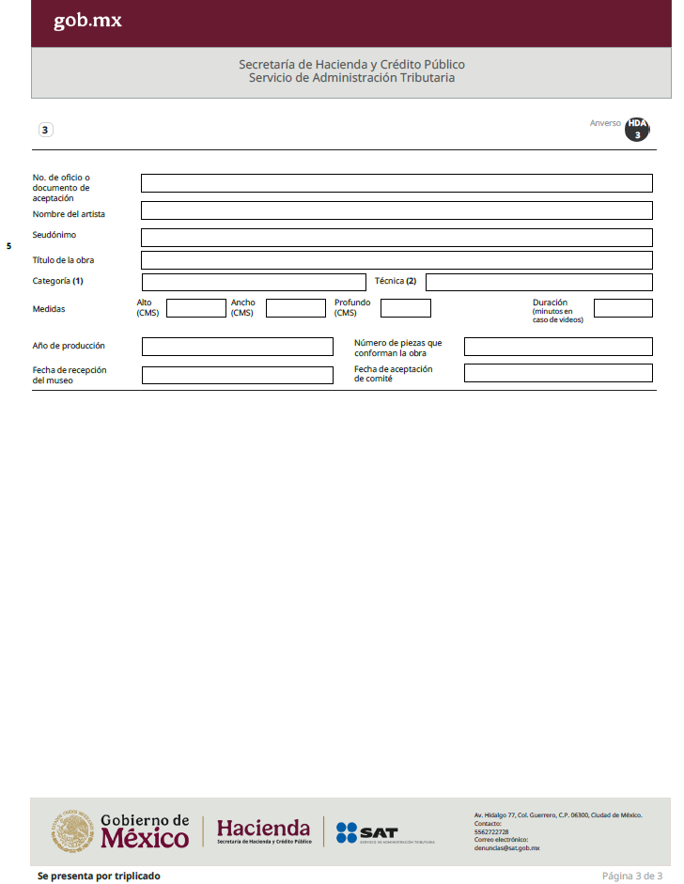

3. Ley del IEPS

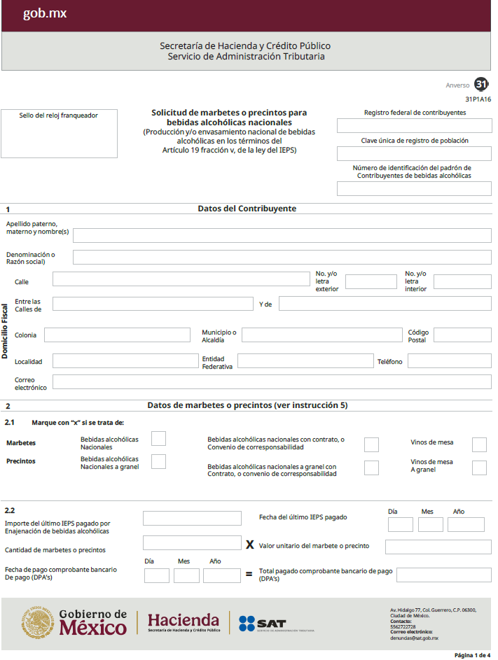

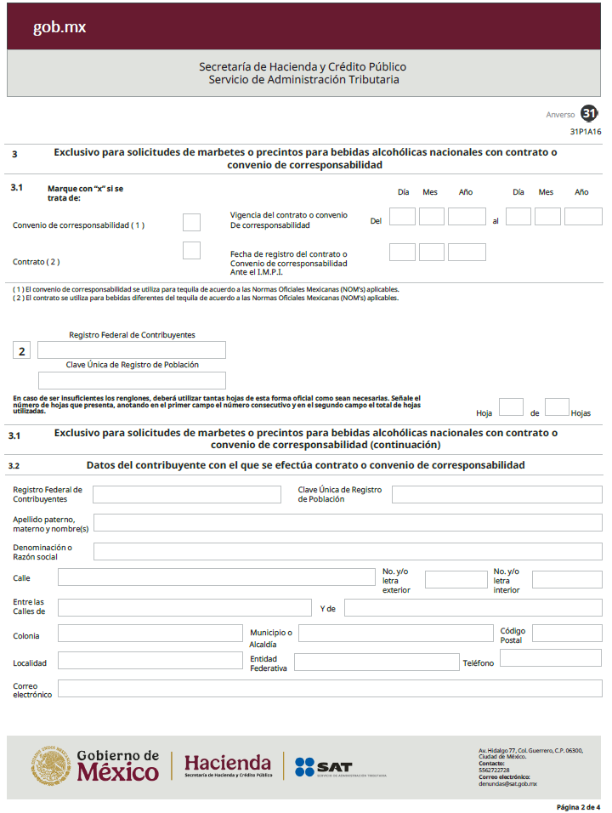

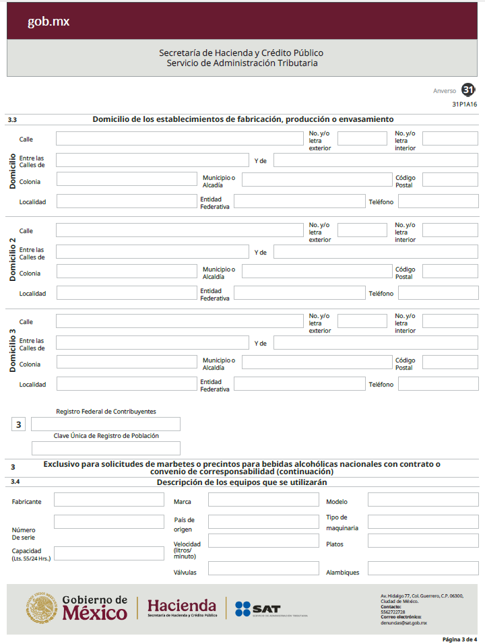

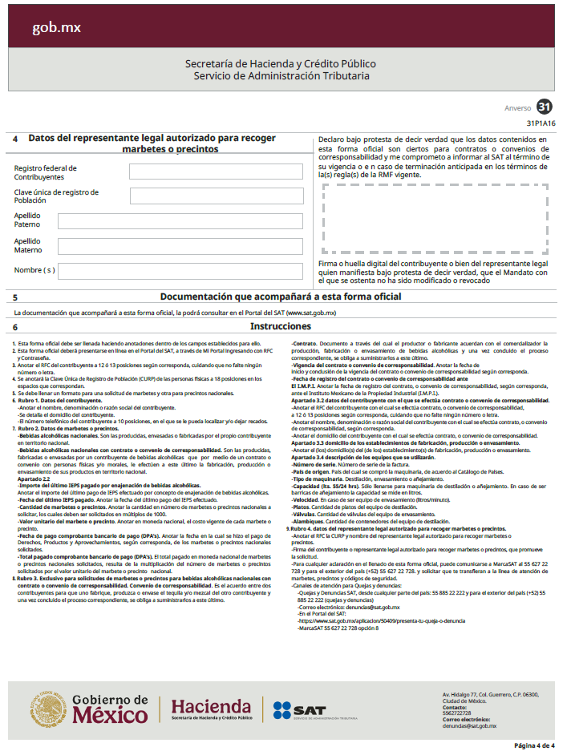

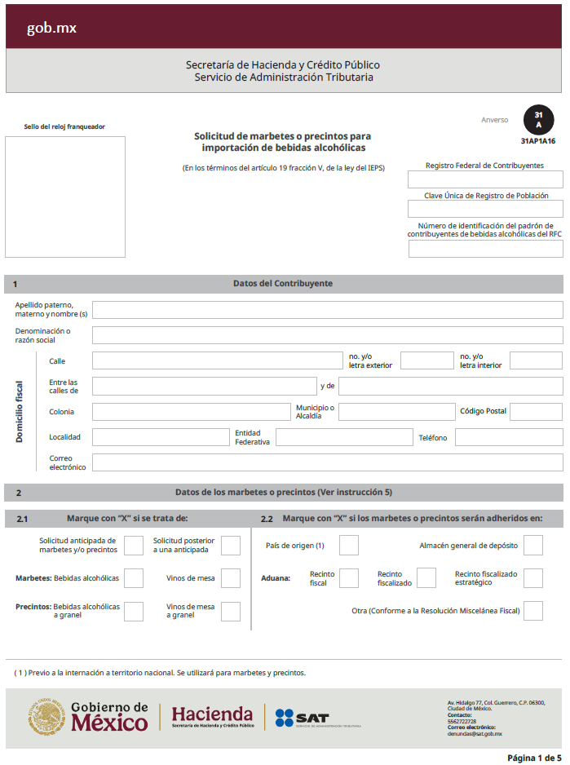

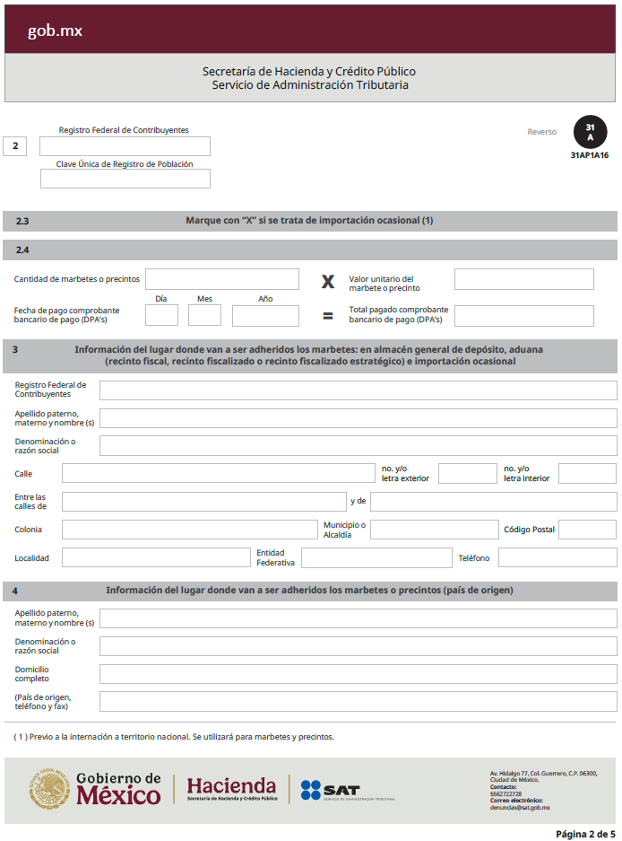

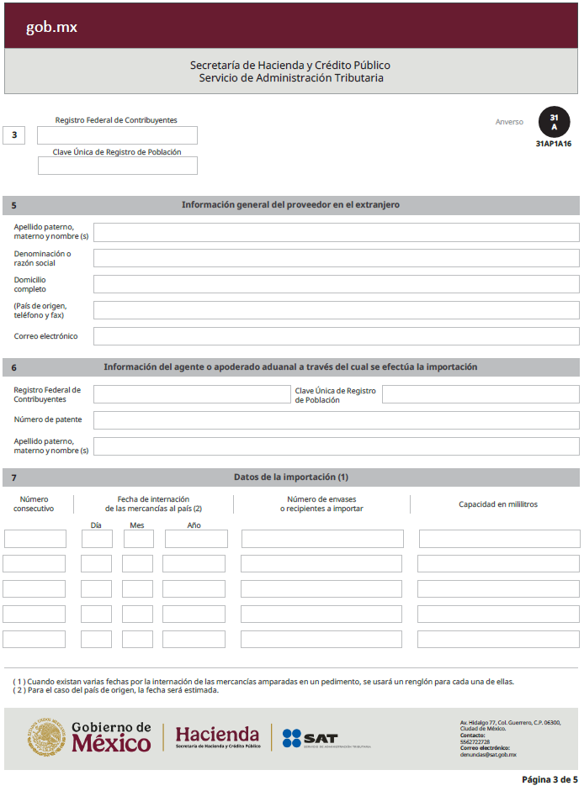

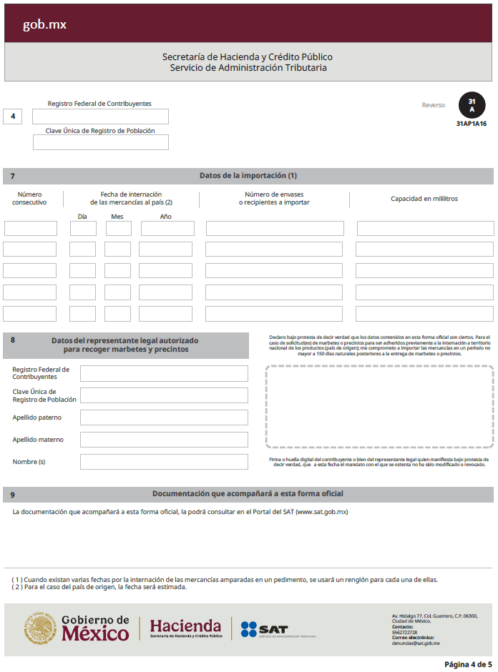

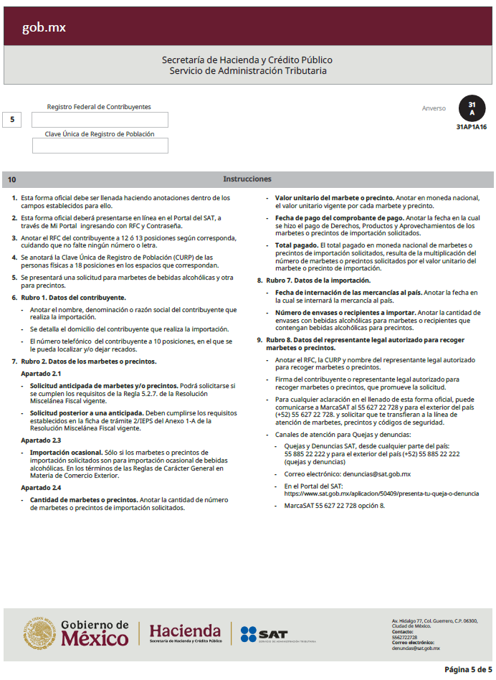

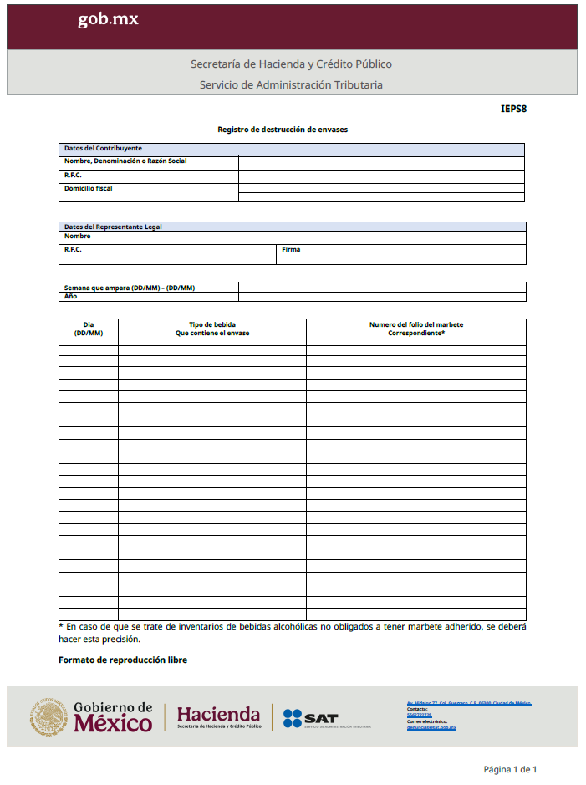

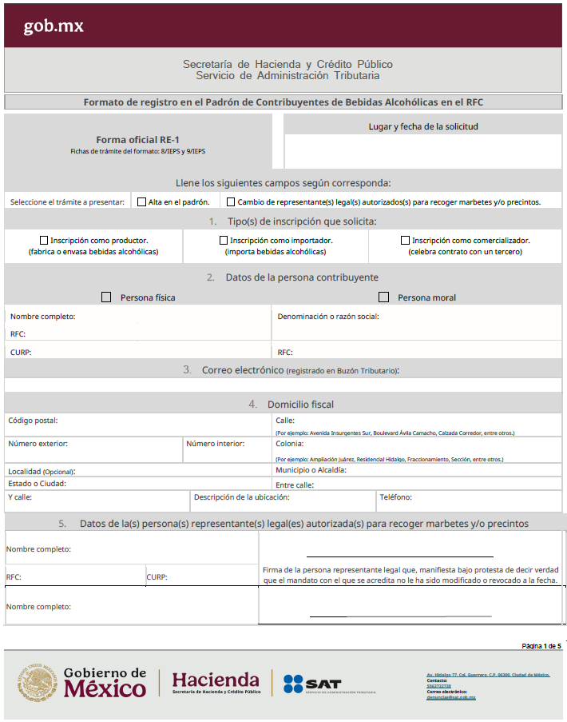

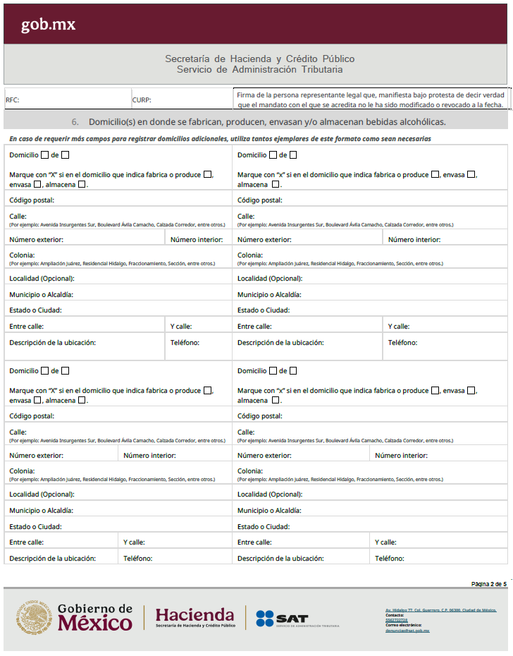

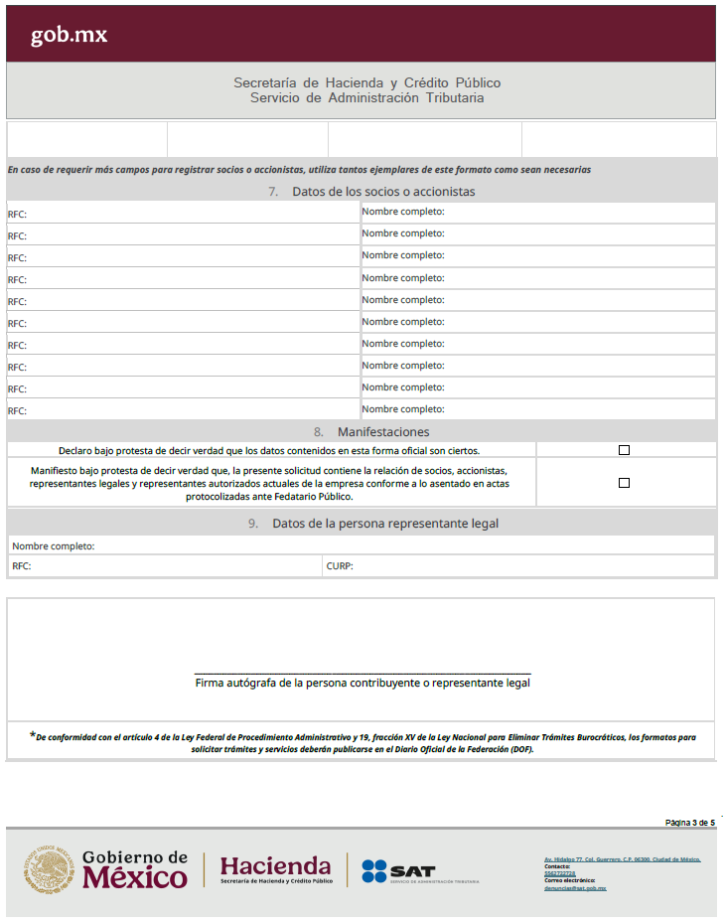

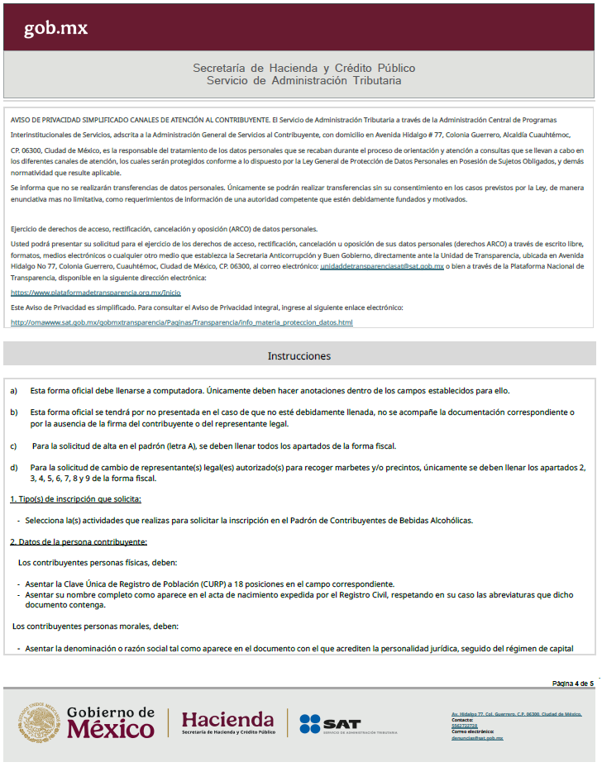

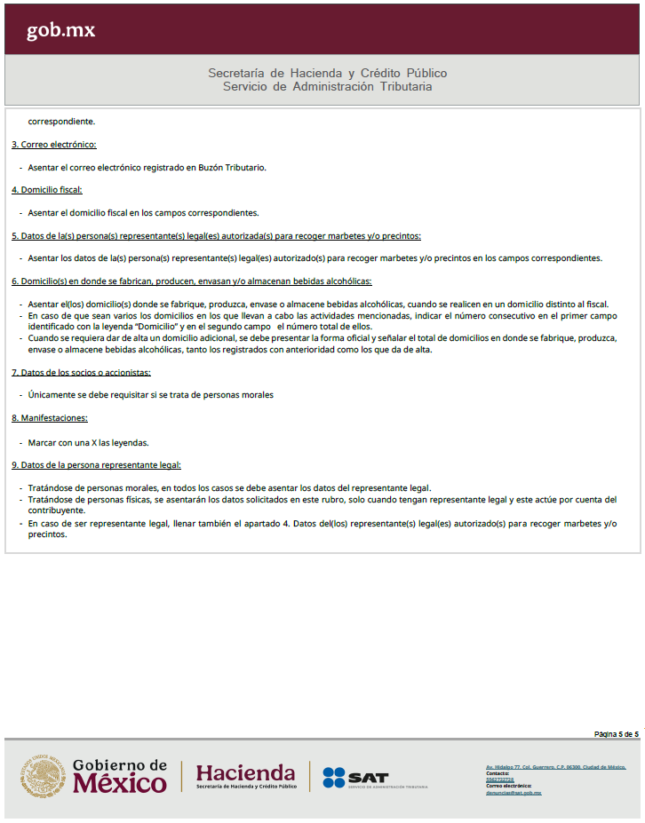

4. Ley Federal del ISAN

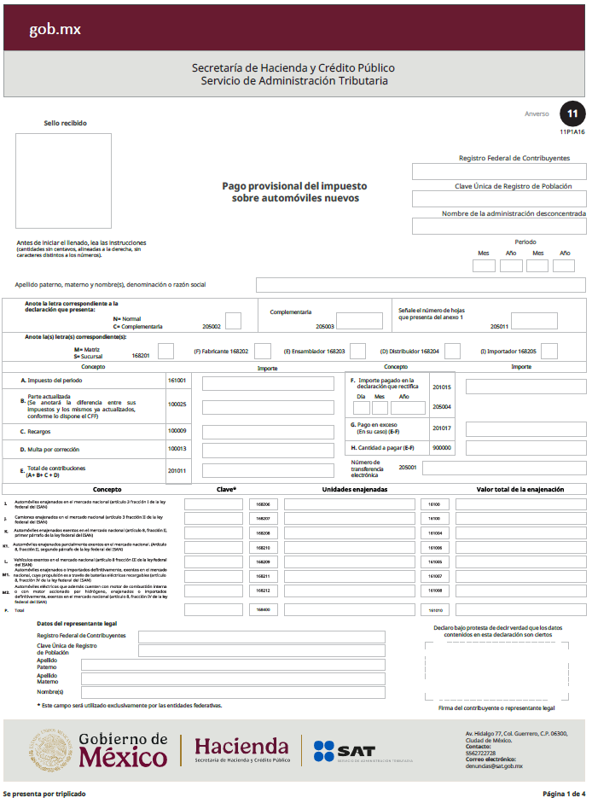

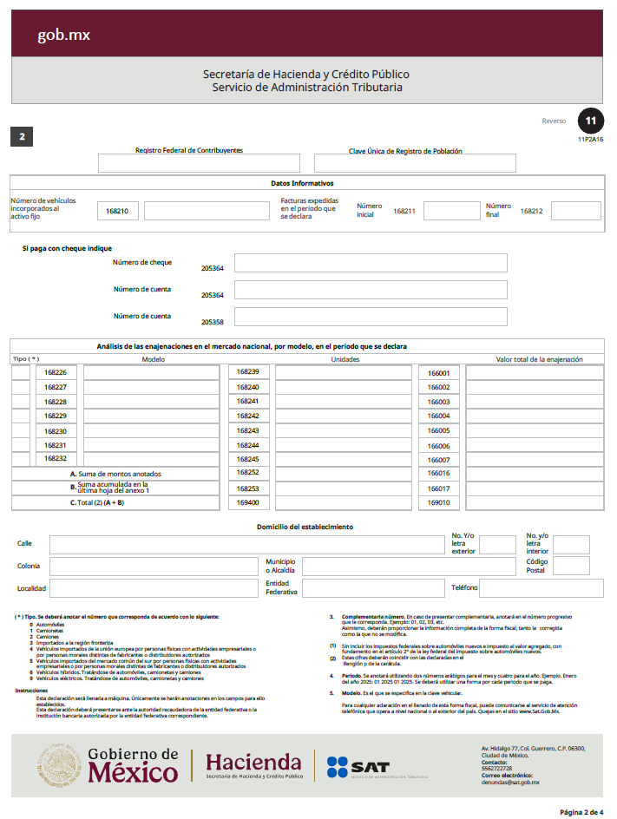

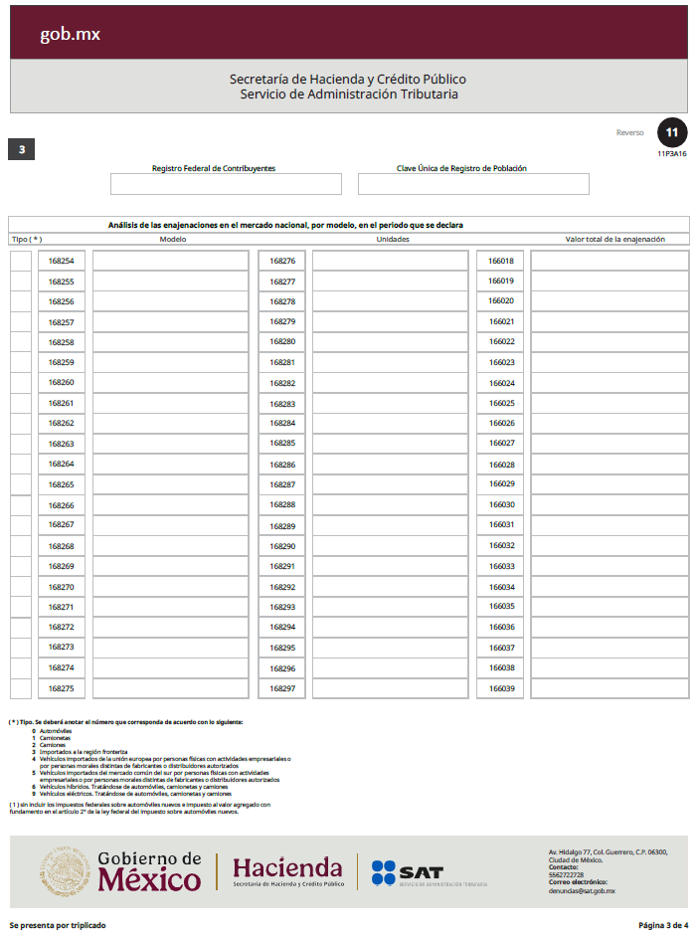

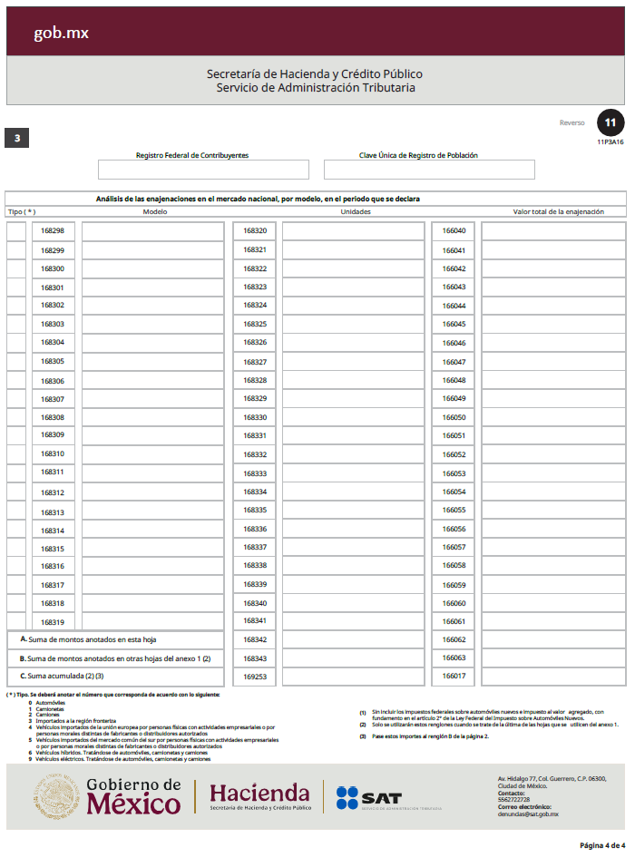

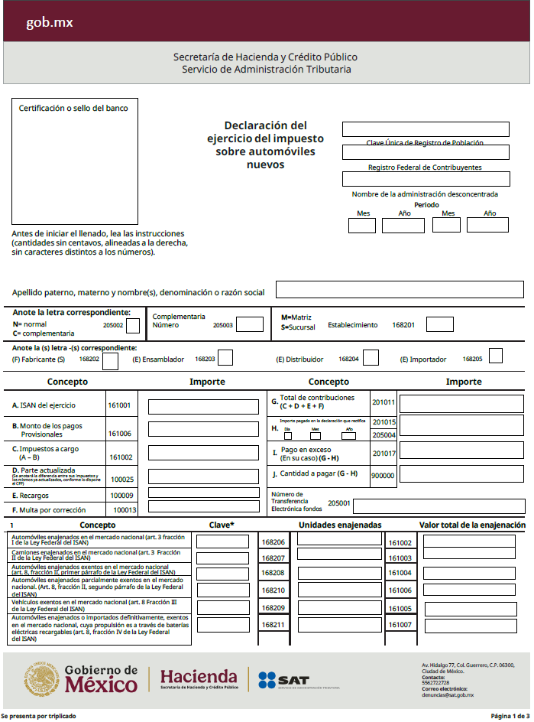

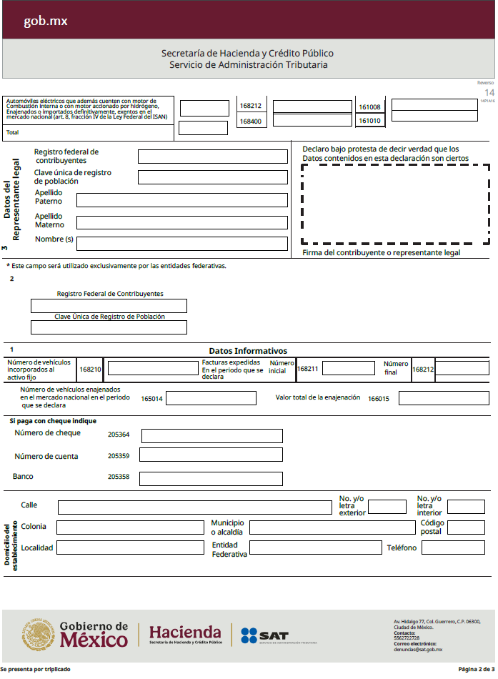

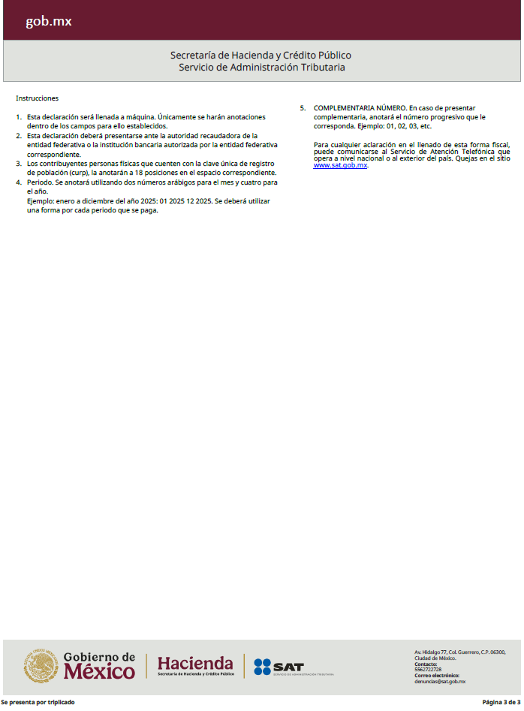

5. Ley del IVA

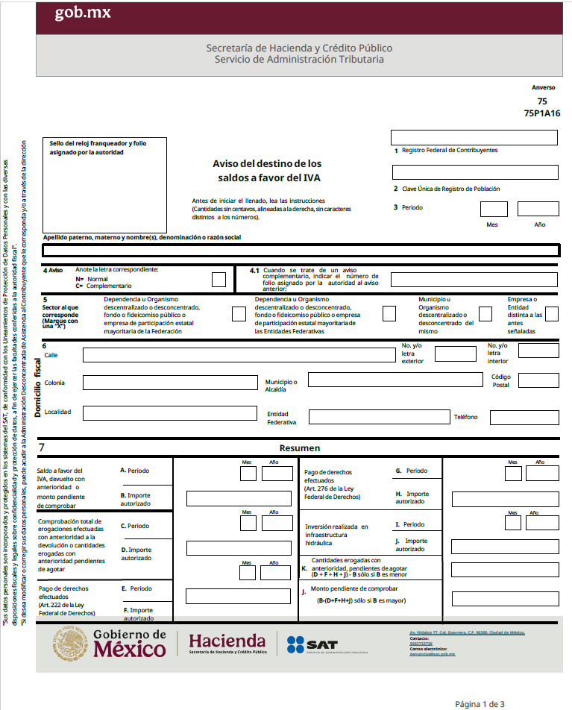

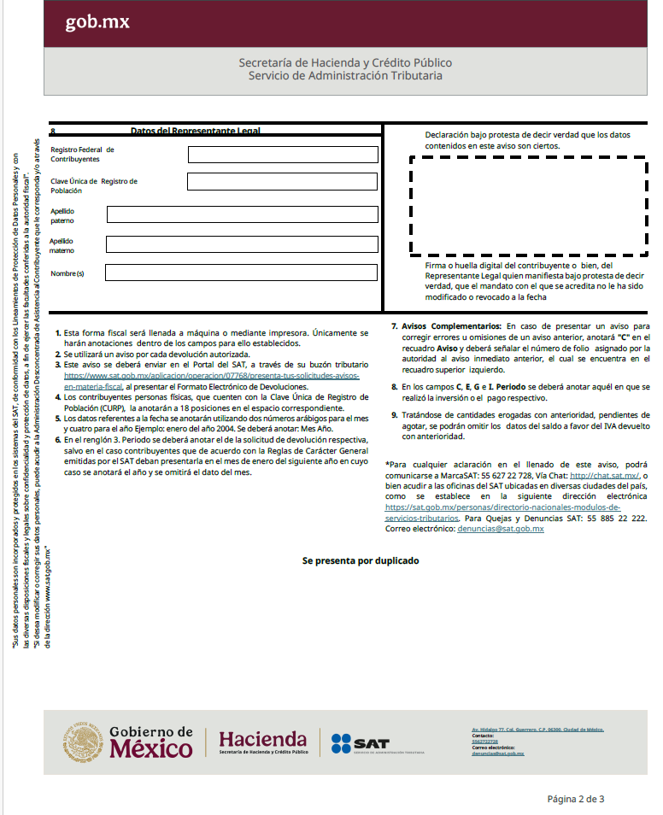

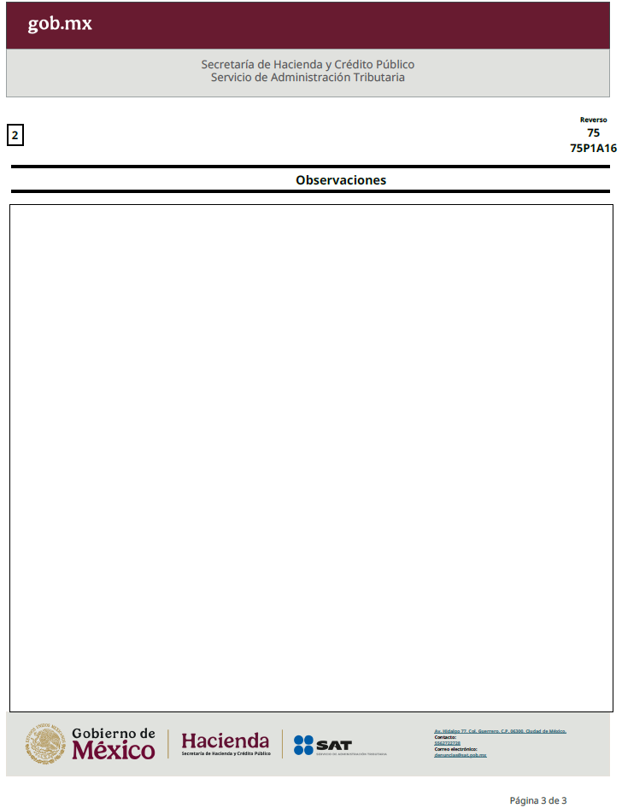

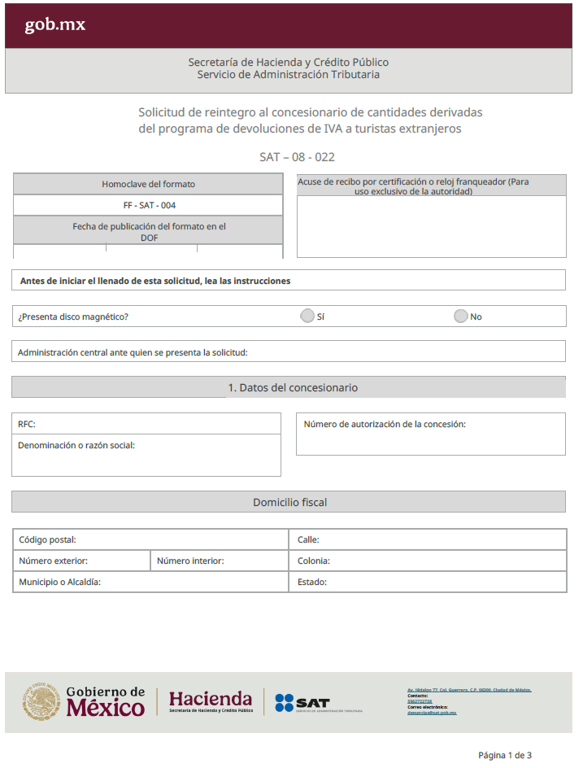

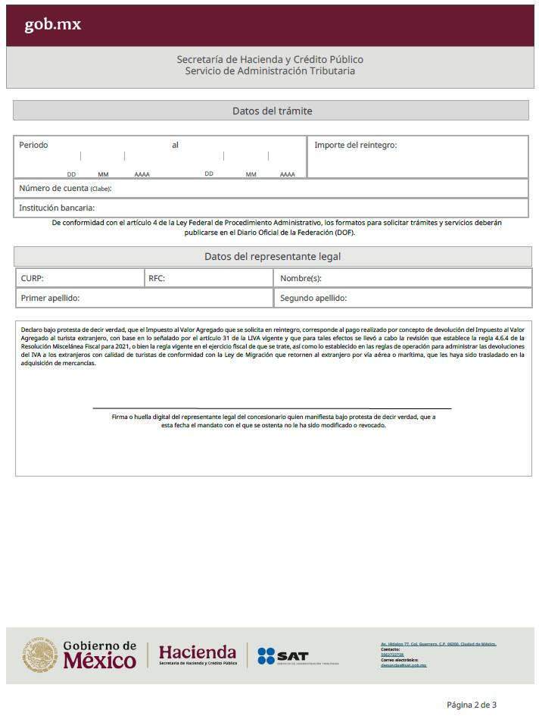

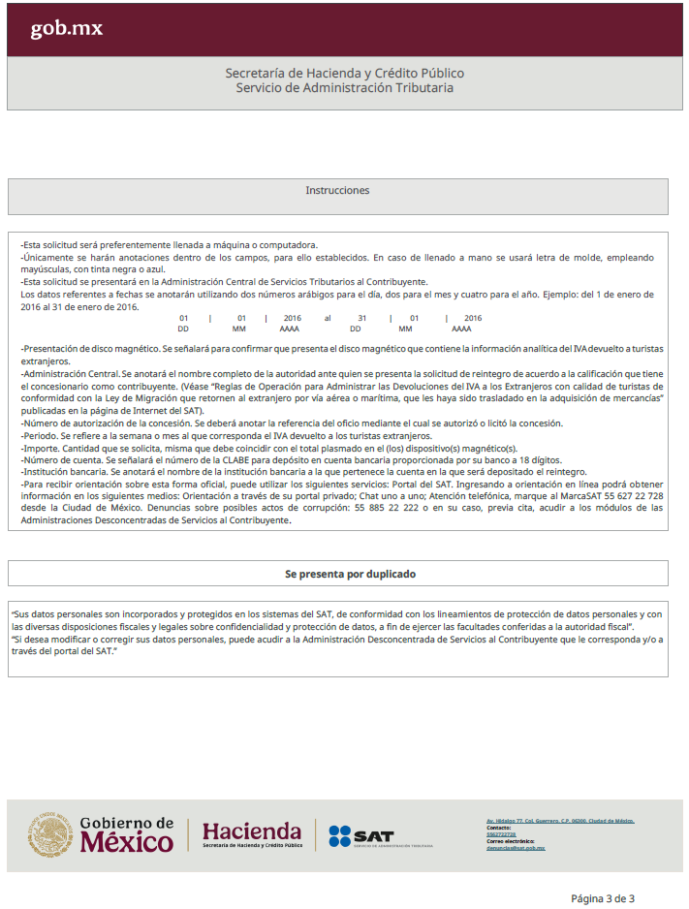

B. Formatos, cuestionarios, instructivos y catálogos aprobados.

1. Constancia de Situación Fiscal.
a) Personas morales.

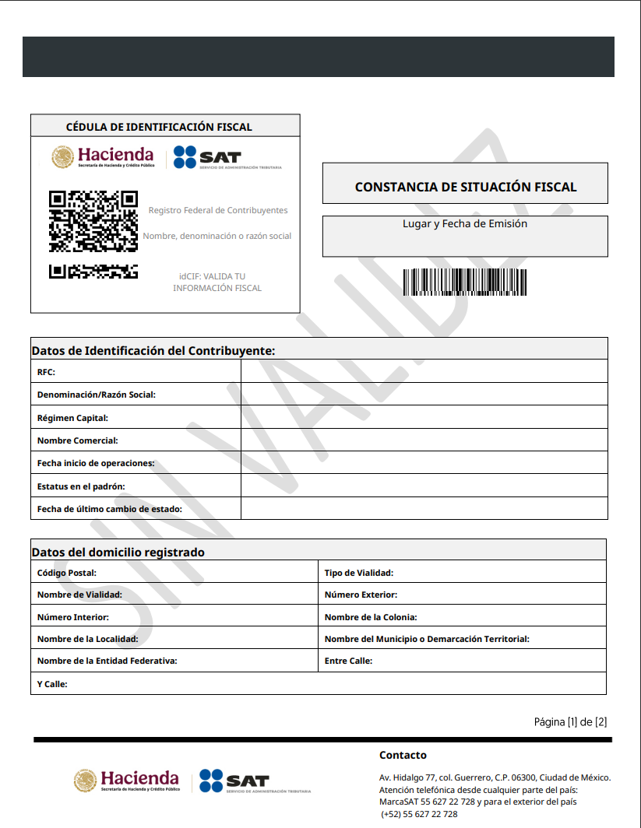

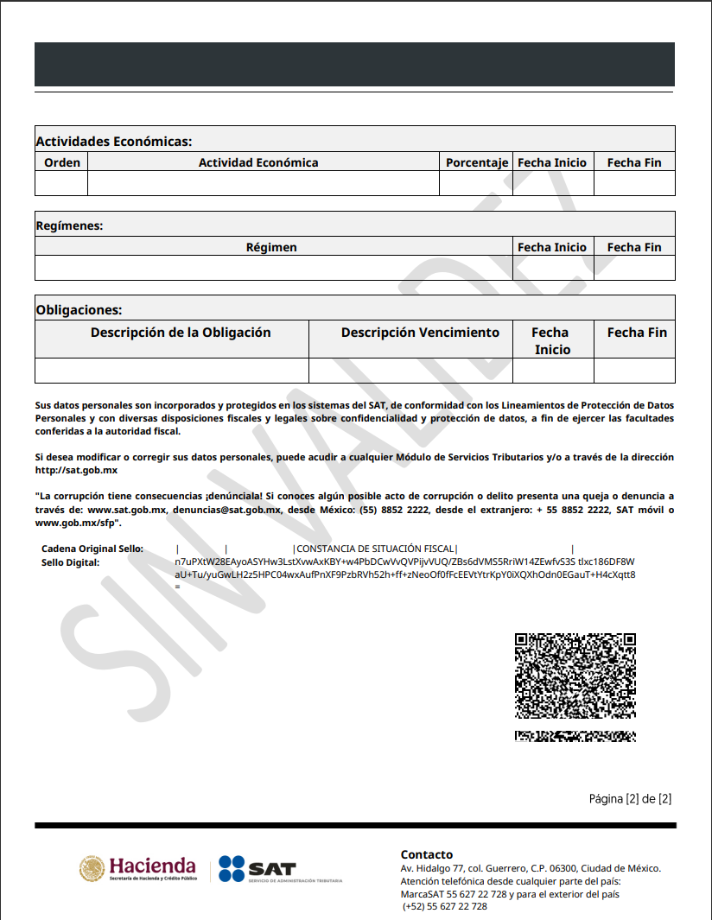

b) Personas físicas.

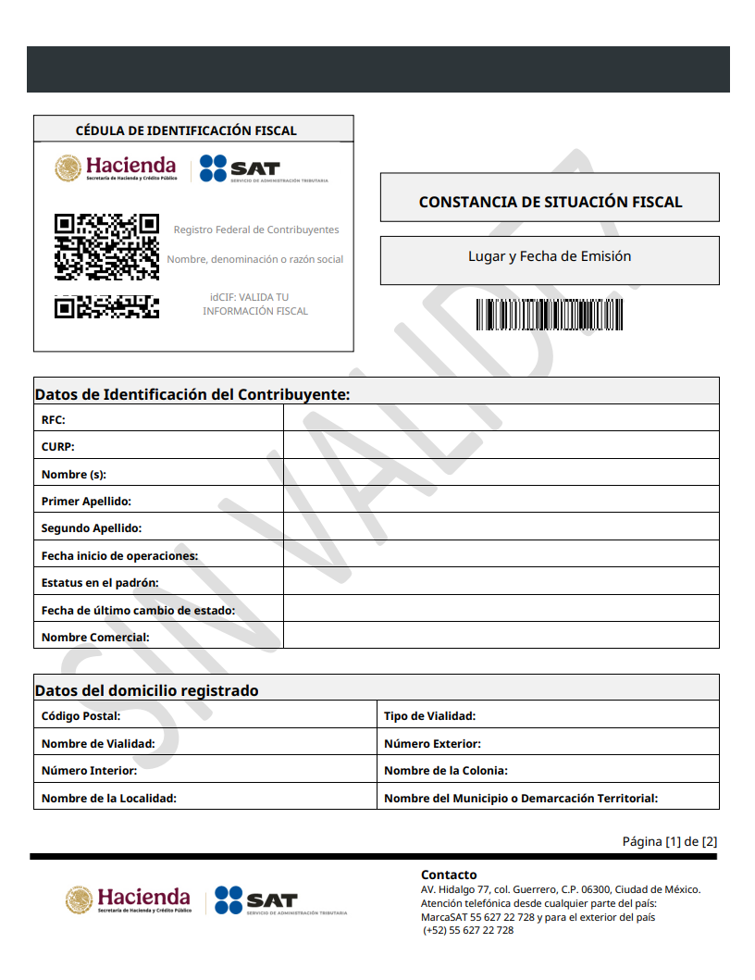

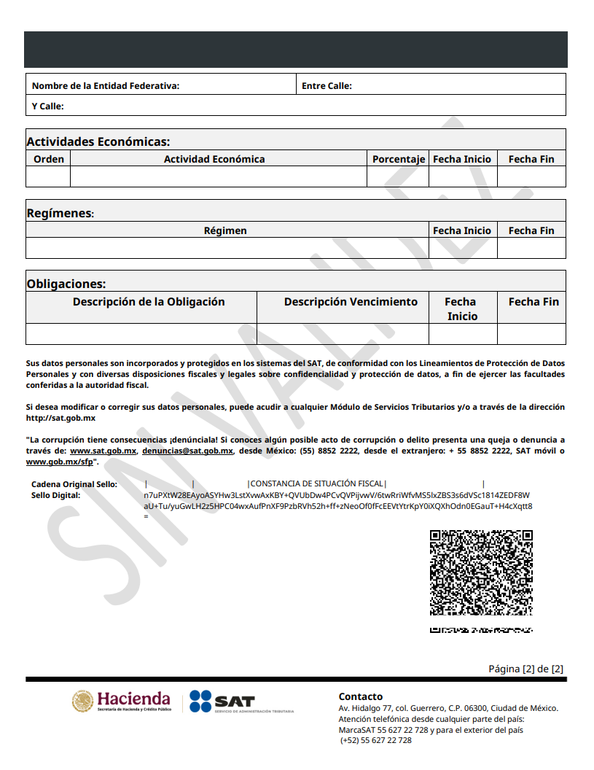

1.1. Cédula de Identificación Fiscal.

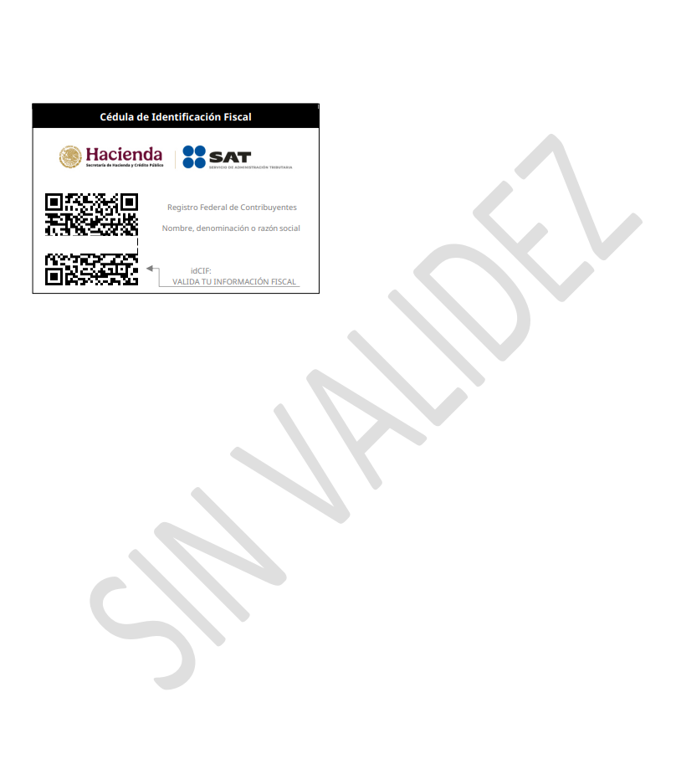

1.2. Cédula de Datos Fiscales

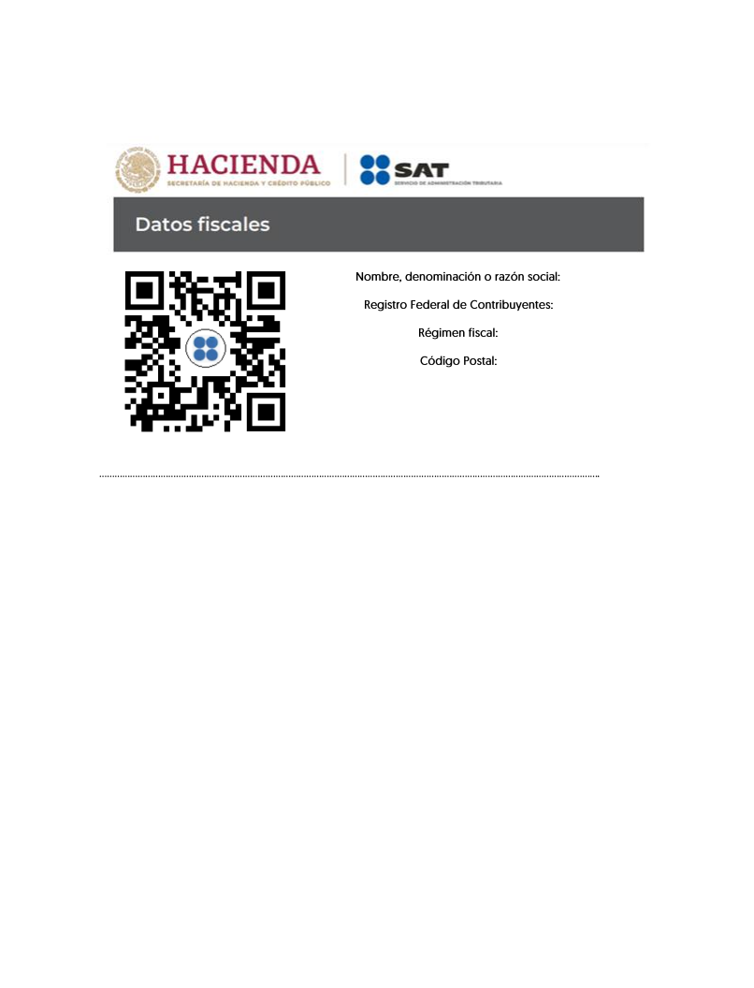

2. Modelo de escrito de “Carta de conformidad de los Sorteos”.

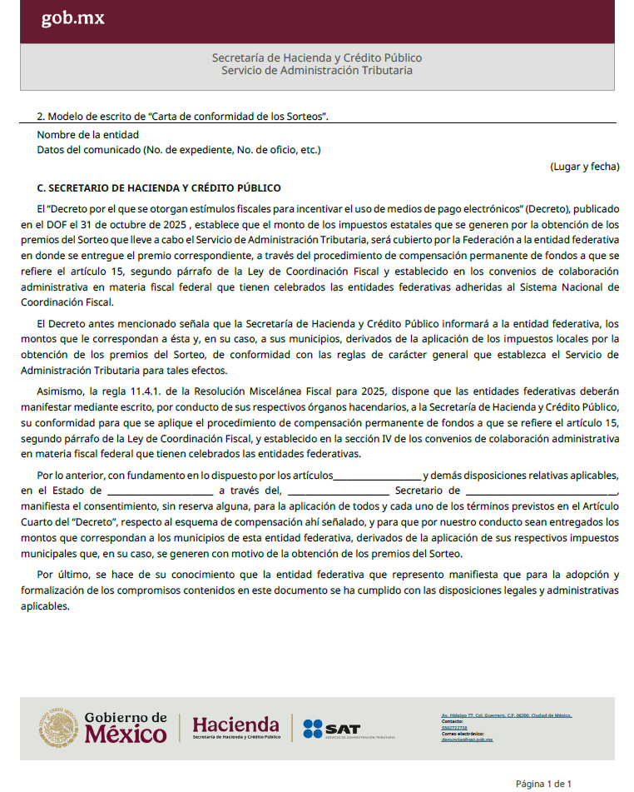

2.1. Modelo de escrito de “Carta Compromiso de Transmisión de Información y Aceptación de las Condiciones del Sorteo El Buen Fin”

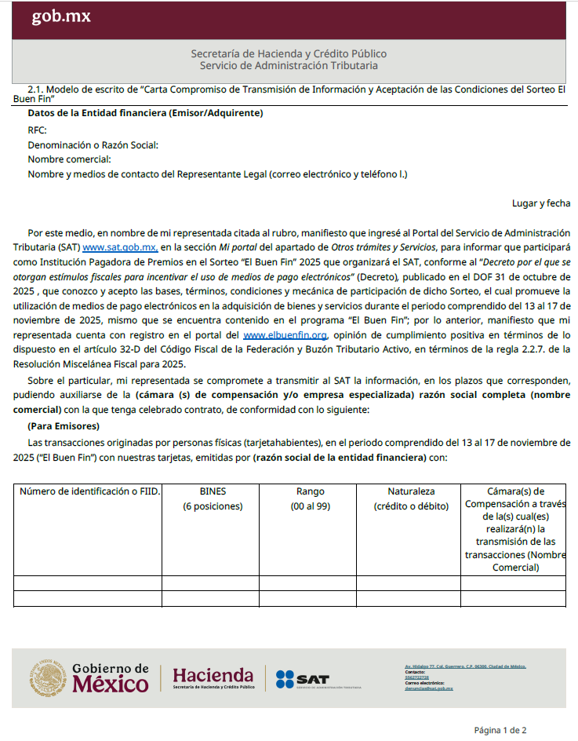

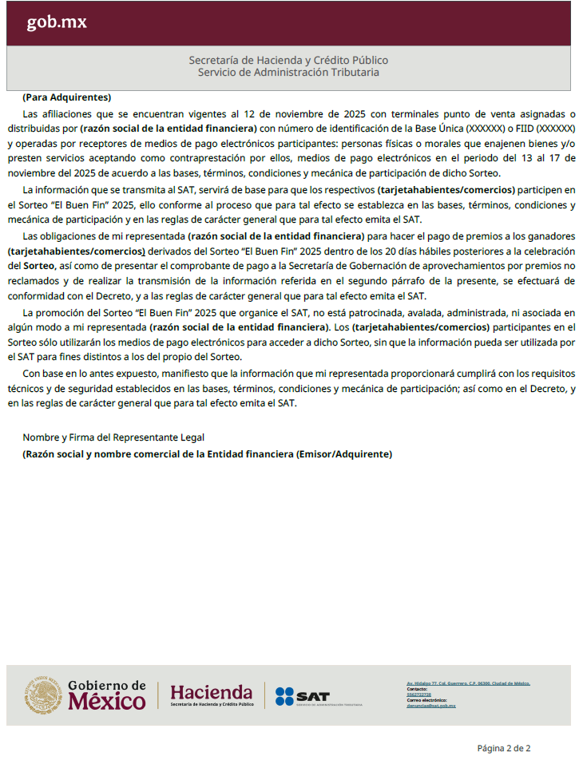

3. Cédula de calificación de riesgo.

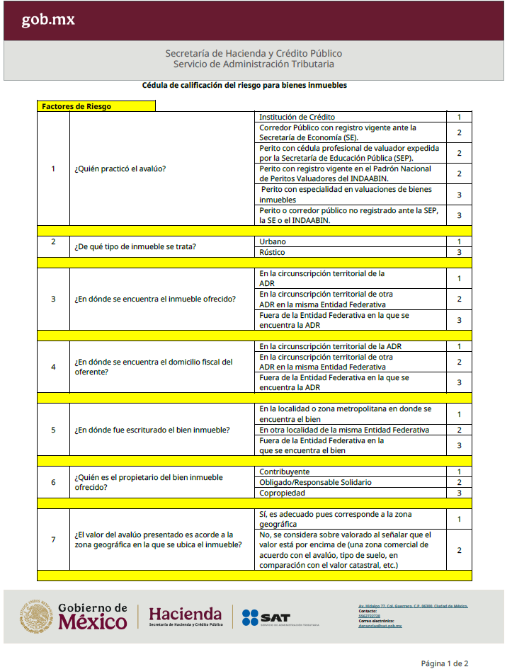

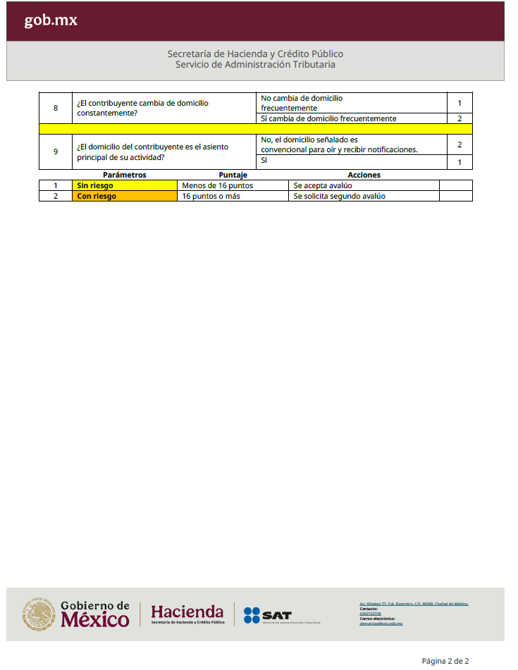

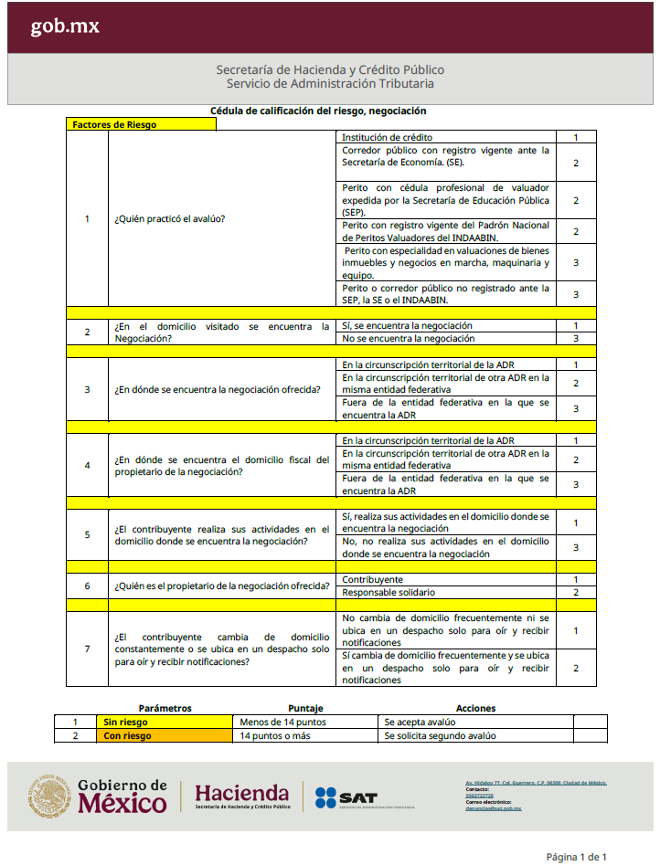

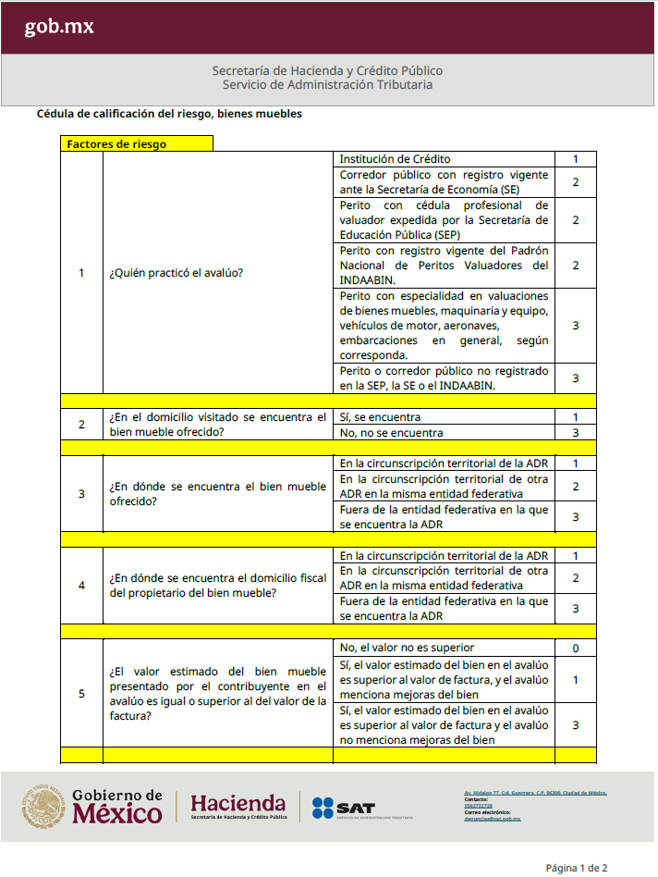

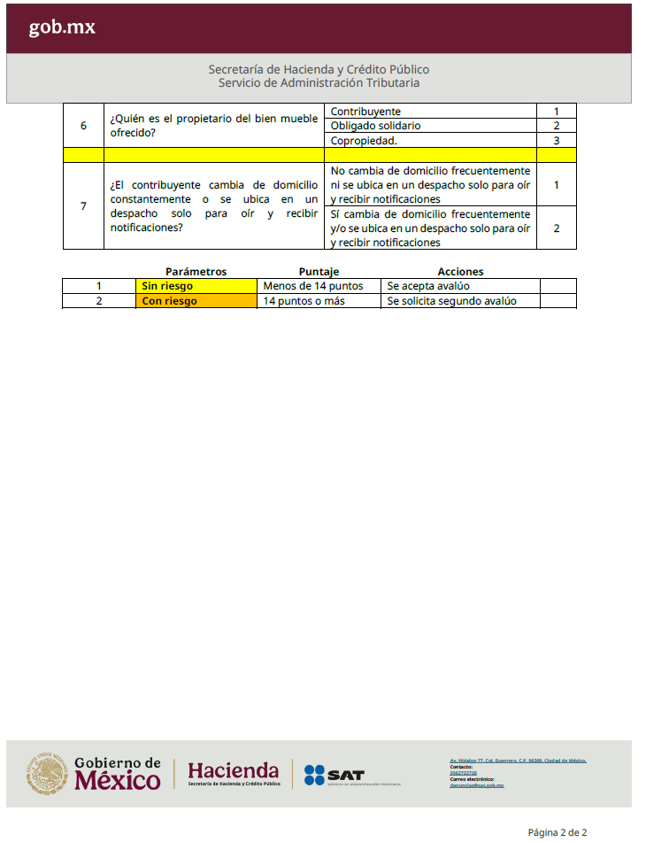

4. Formato de Avisos al Registro Federal de Contribuyentes a través de oficina virtual.

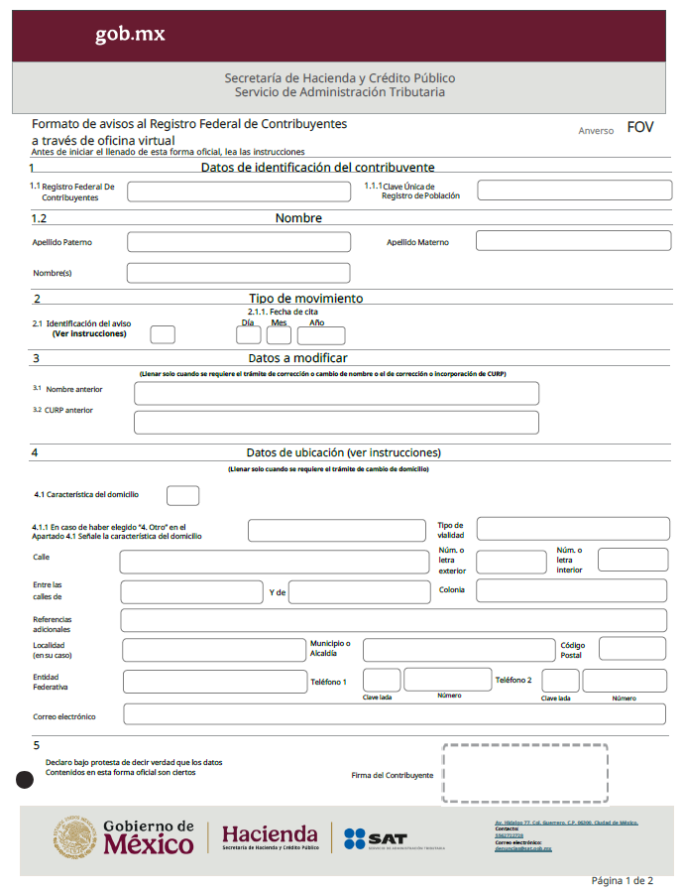

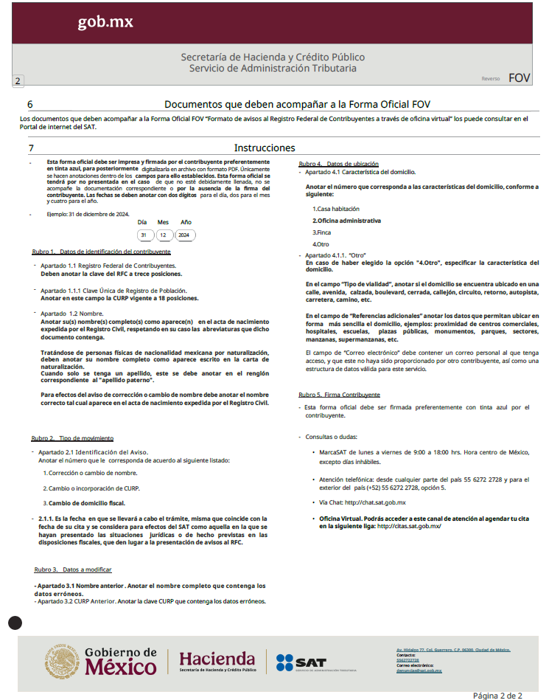

5. Formato de Inscripción al Registro Federal de Contribuyentes a través de oficina virtual.

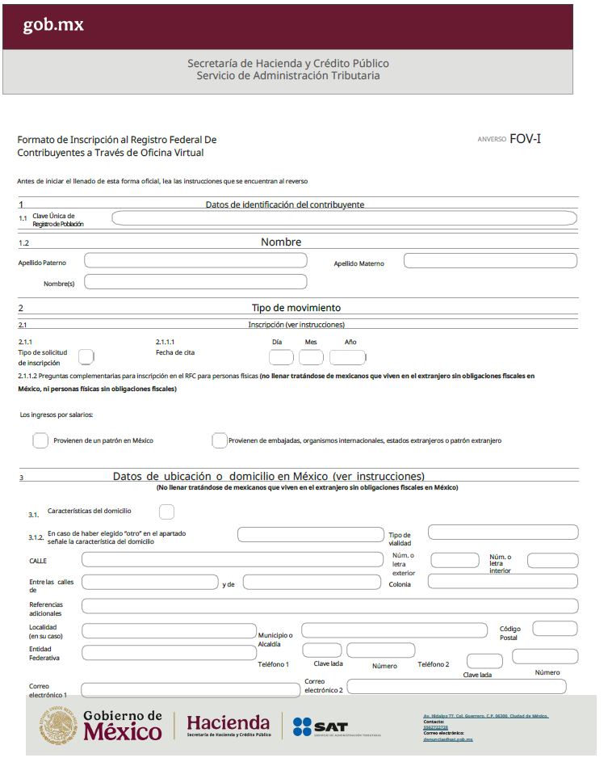

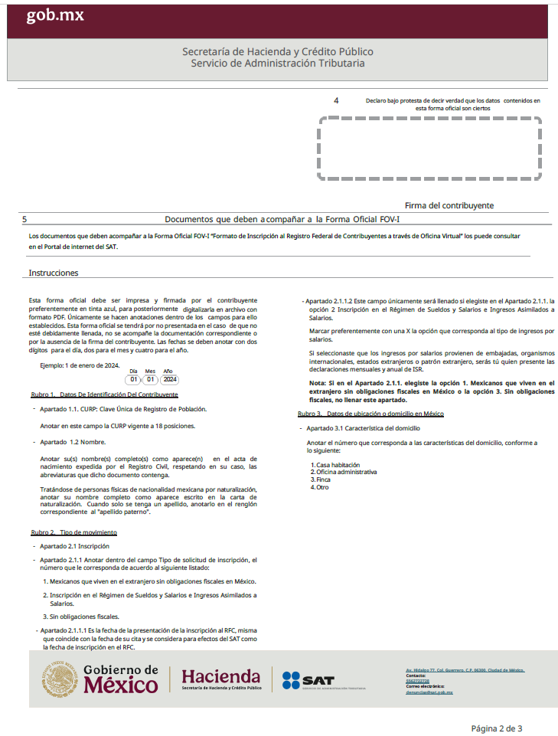

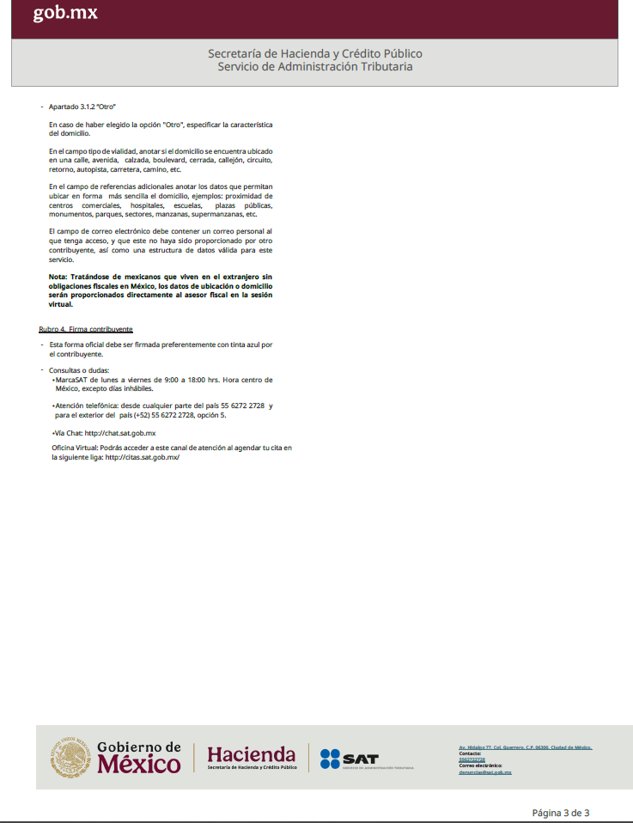

6. Formato de Solicitud de trámite 3/CFF Solicitud de inscripción en el RFC de personas físicas a través de oficina virtual, del Anexo 2.

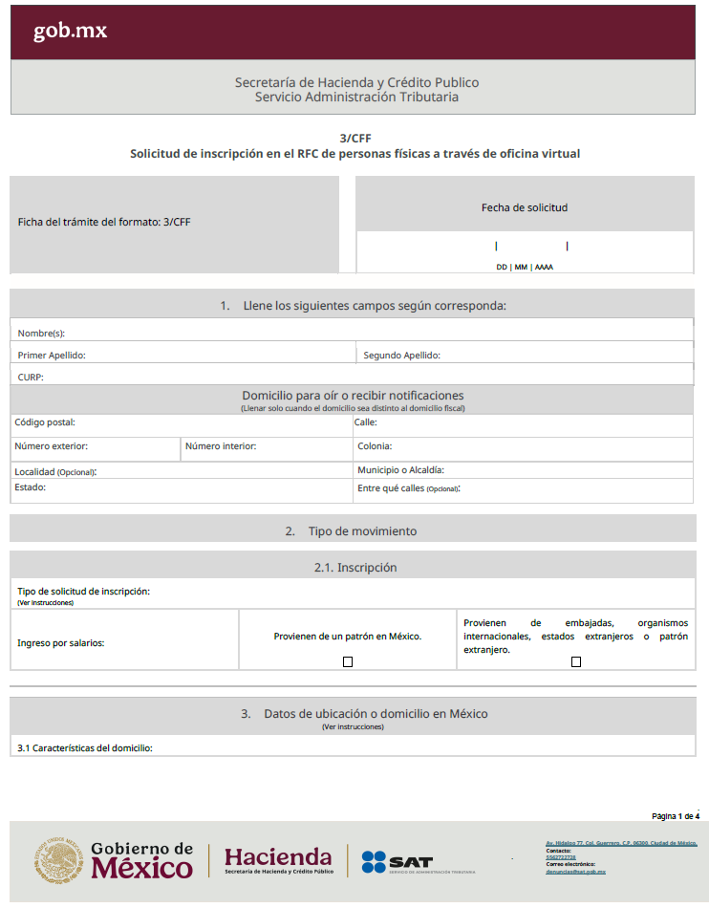

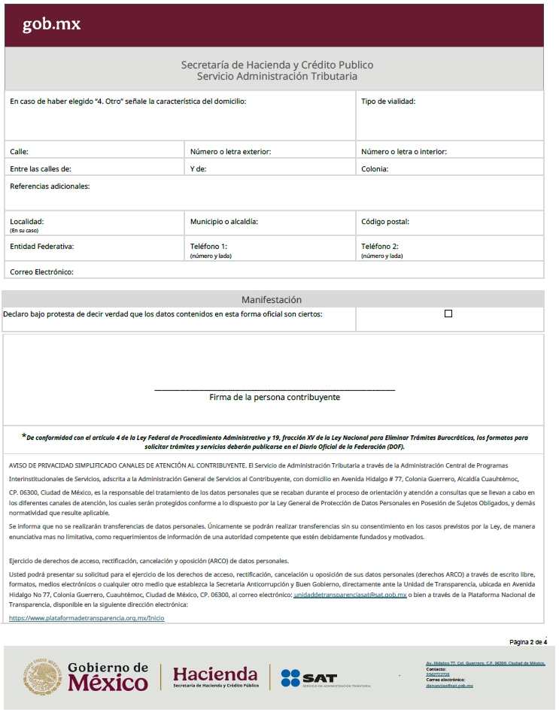

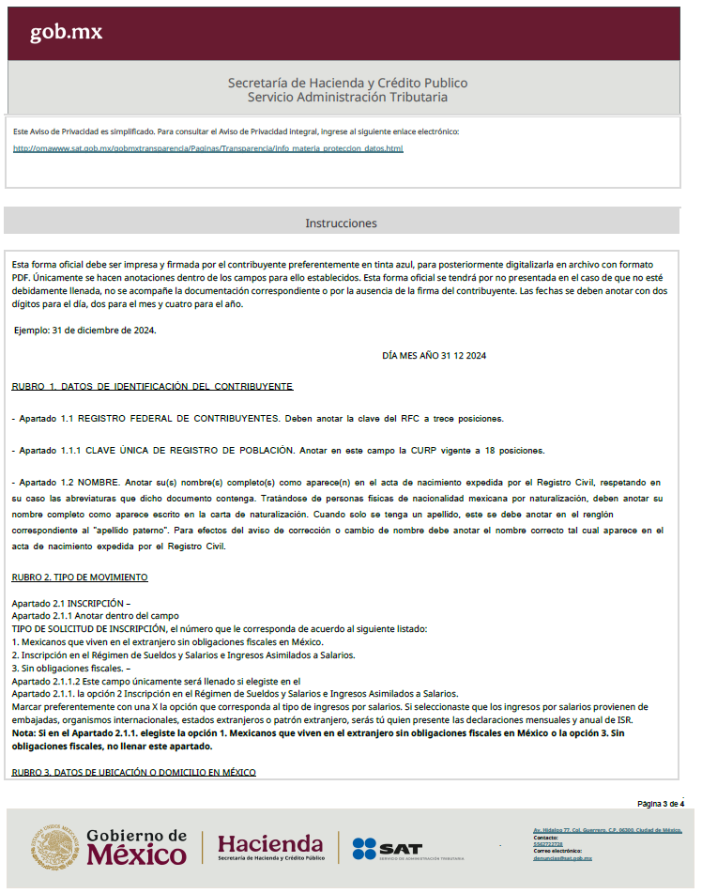

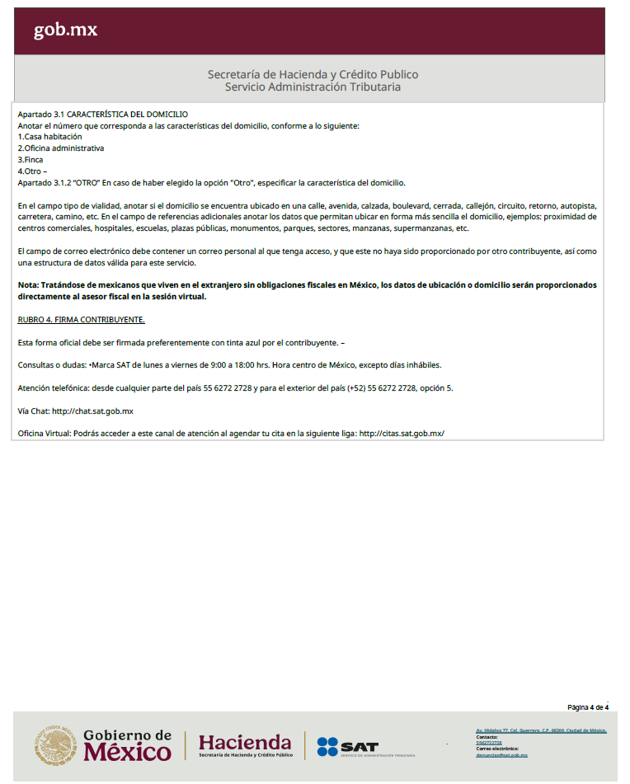

7. Formato de Solicitud de trámite 35/CFF Aviso de cambio de domicilio fiscal a través del Portal del SAT, en la oficina del SAT o en la oficina virtual, del Anexo 2.

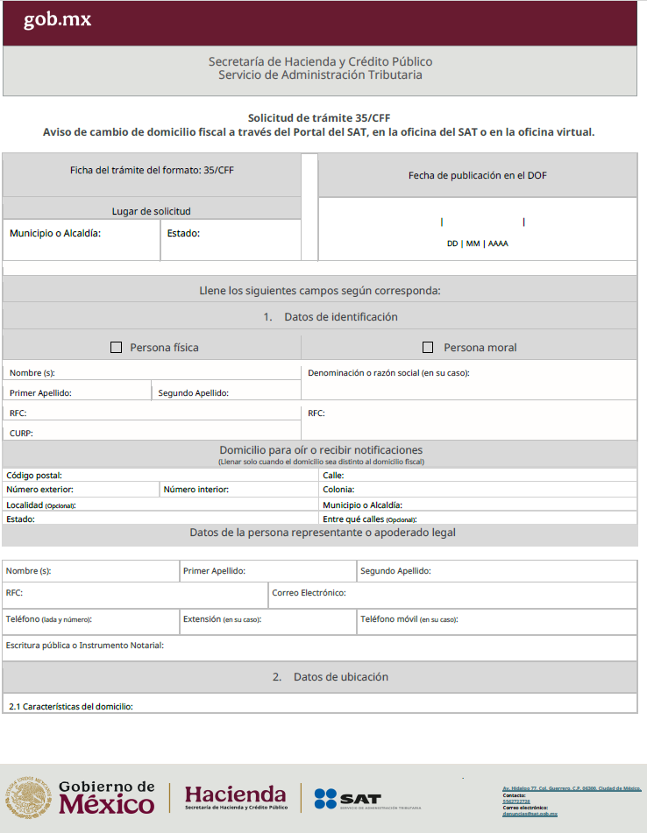

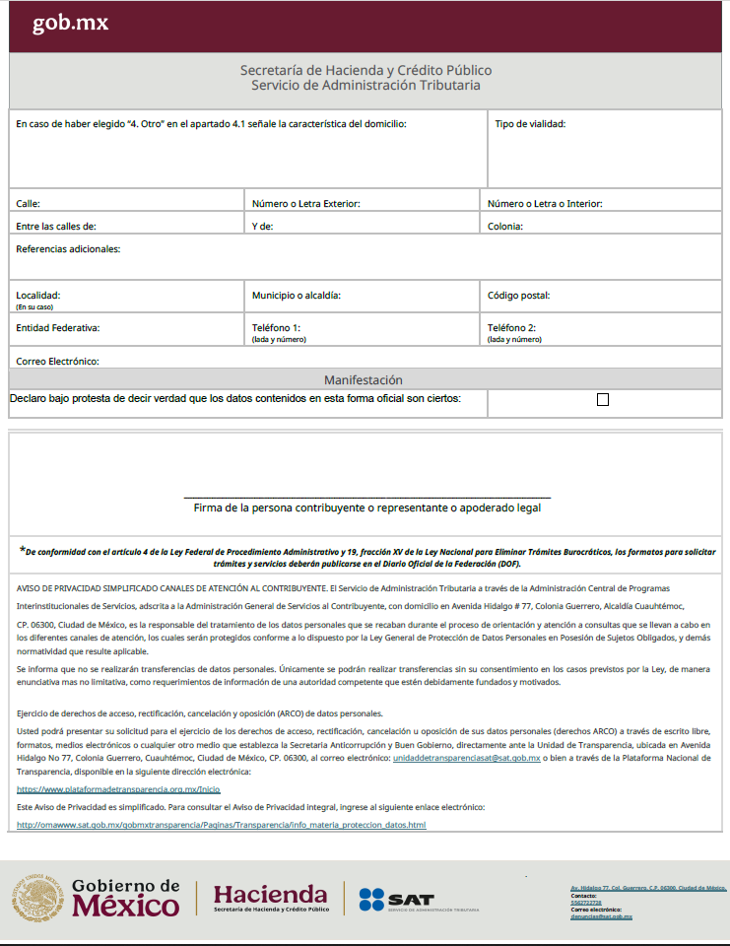

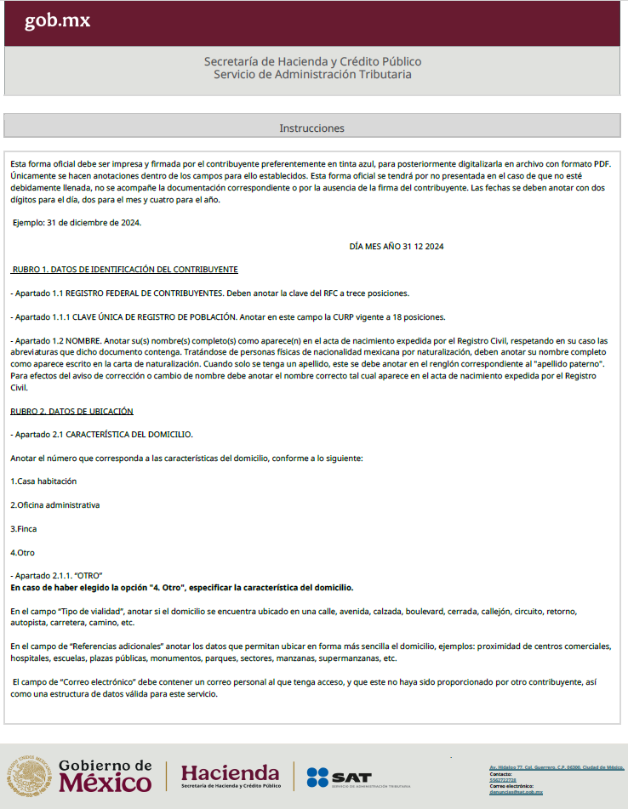

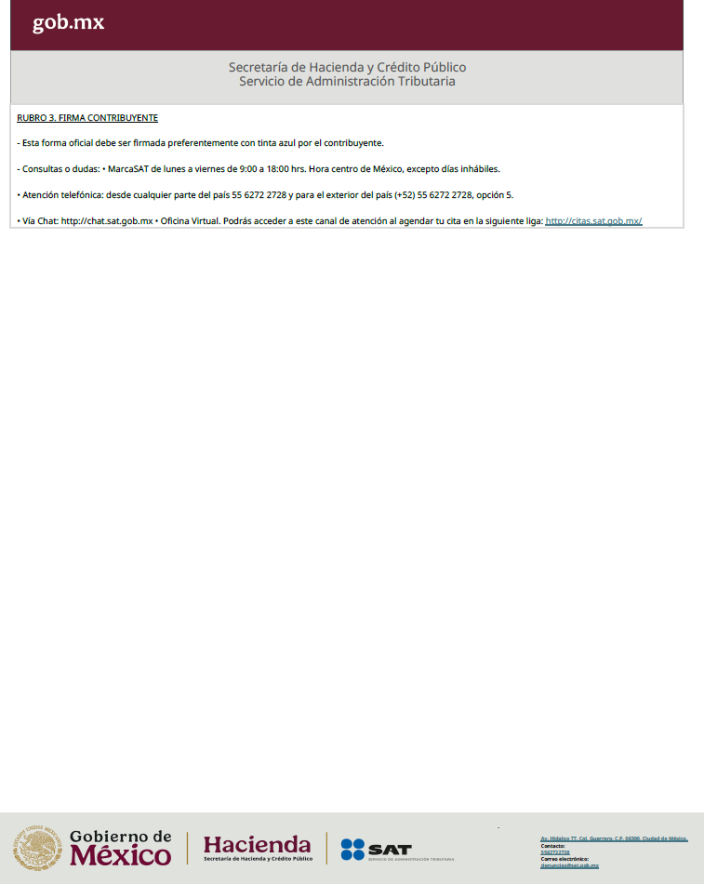

8. Formato de Solicitud de trámite 36/CFF Aviso de corrección o cambio de nombre y demás datos de identidad, del Anexo 2.

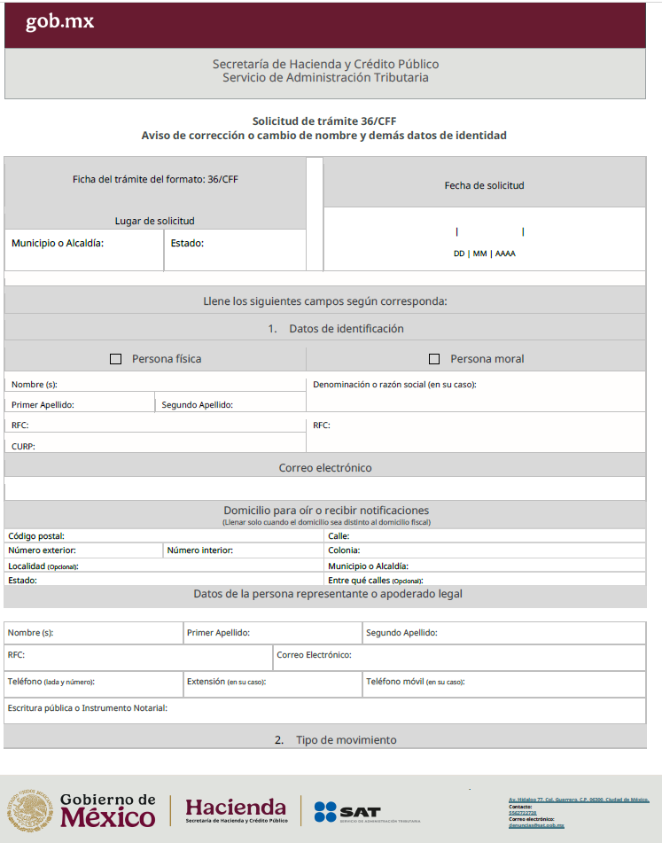

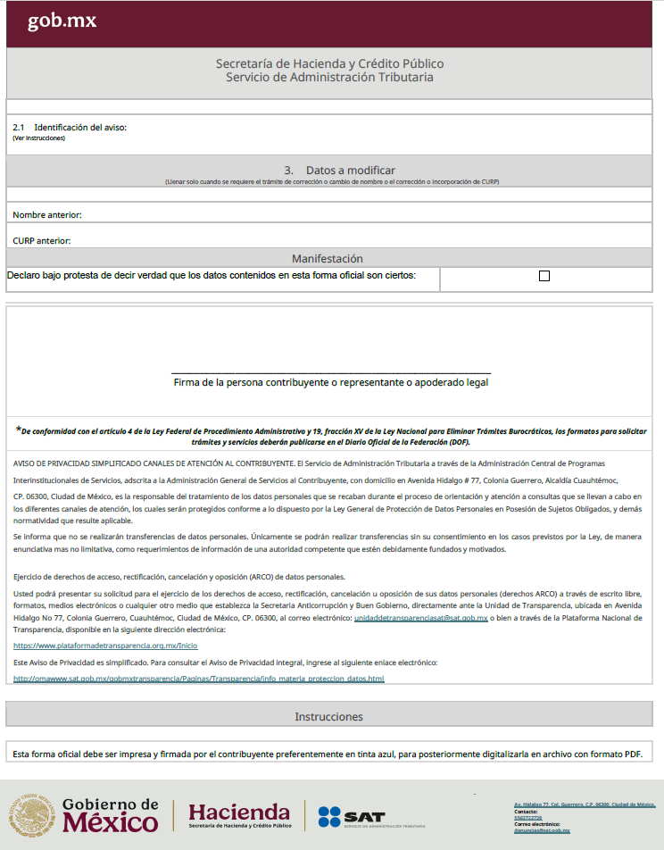

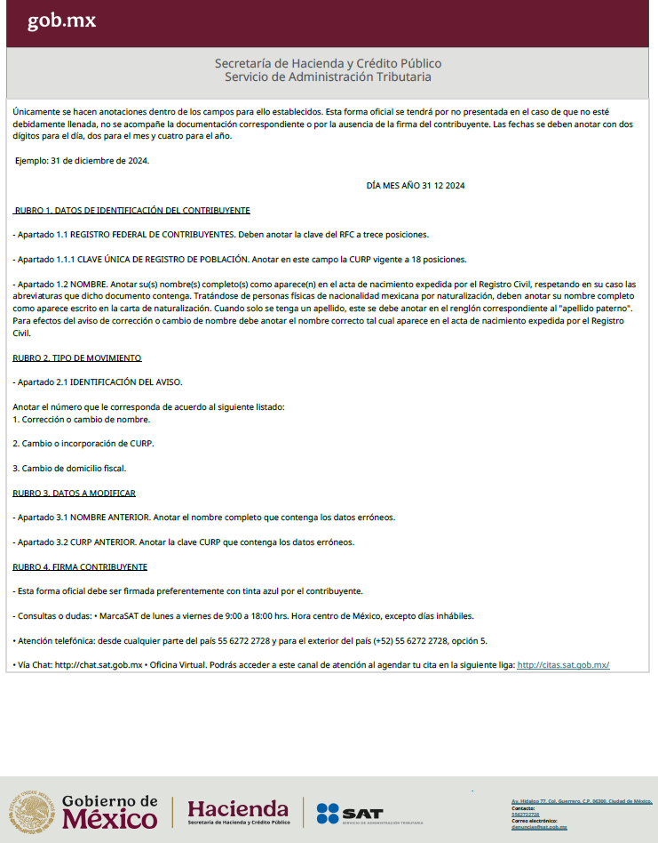

9. Formato de Solicitud de trámite 91/CFF Aviso de aplicación del estímulo fiscal del IVA por la prestación de servicios parciales de construcción de inmuebles destinados a casa habitación, del Anexo 2.

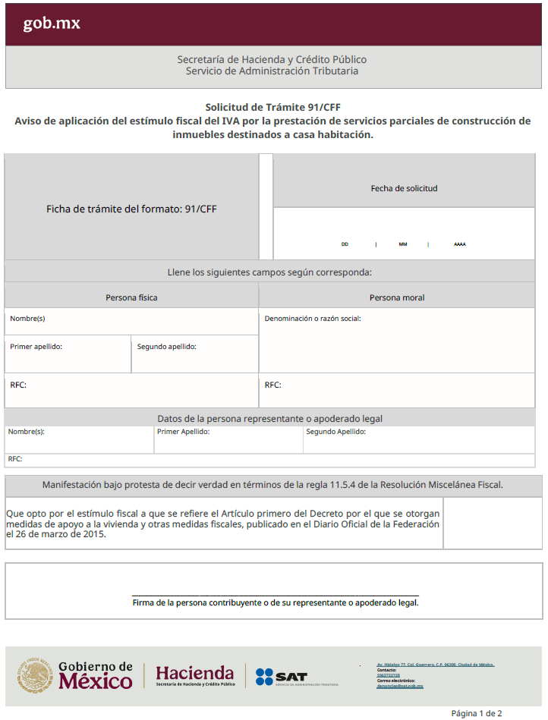

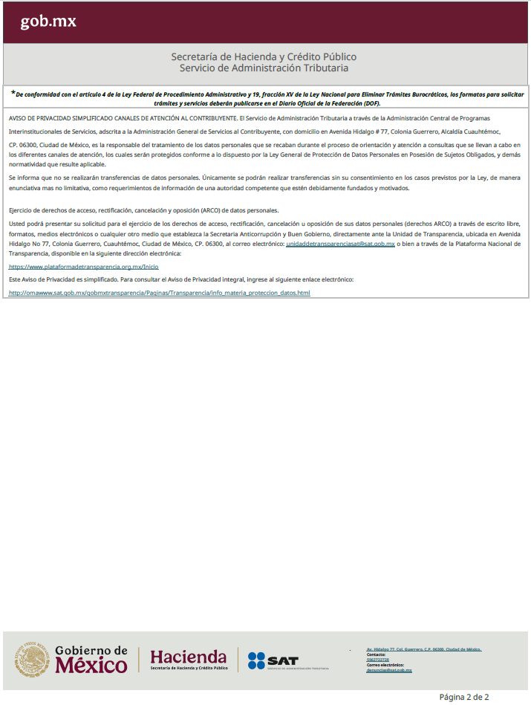

10. Formato de Solicitud de trámite 94/CFF Aclaración de obligaciones de Fideicomisos no Empresariales, del Anexo 2.

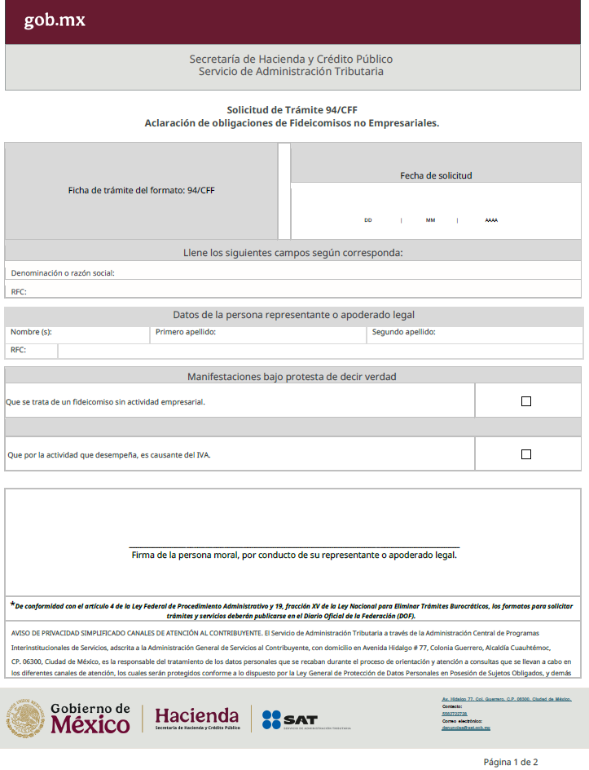

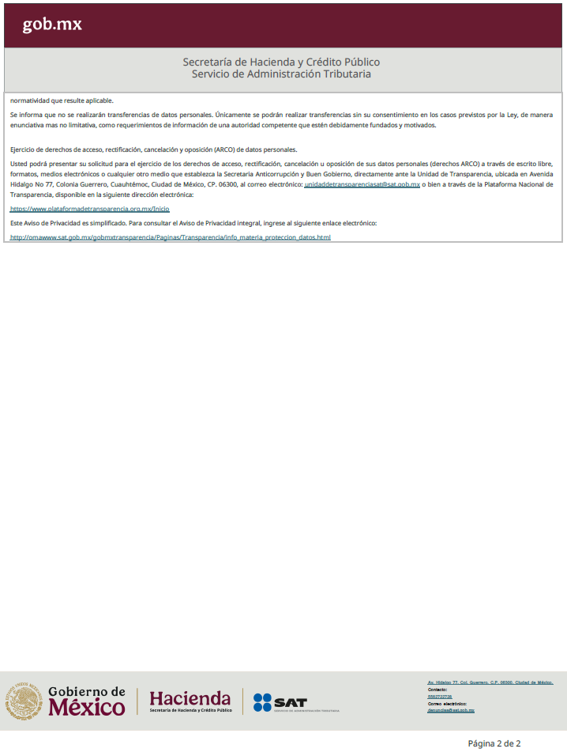

11. Formato de Solicitud de trámite 95/CFF Aviso que deben presentar los sujetos que entreguen premios en los sorteos fiscales, del Anexo 2.

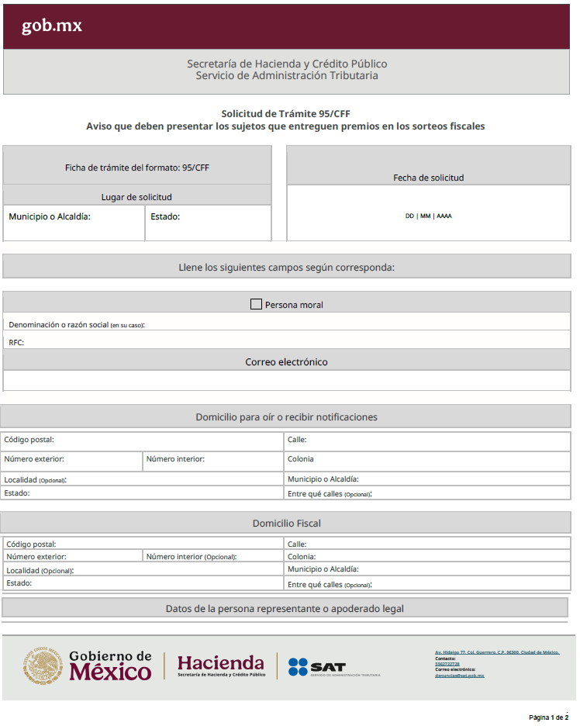

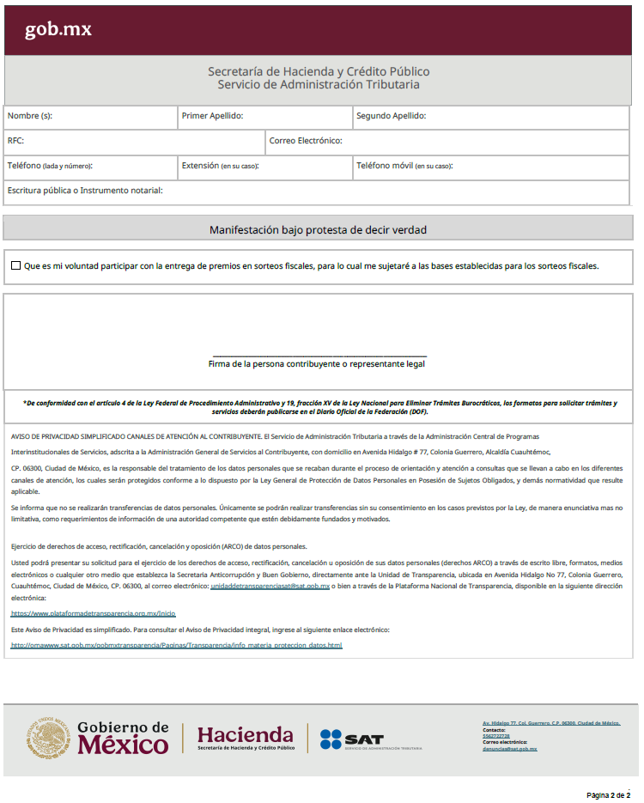

12. Formato de Solicitud de trámite 139/CFF Solicitud para obtener autorización para operar como proveedor de certificación de CFDI, del Anexo 2.

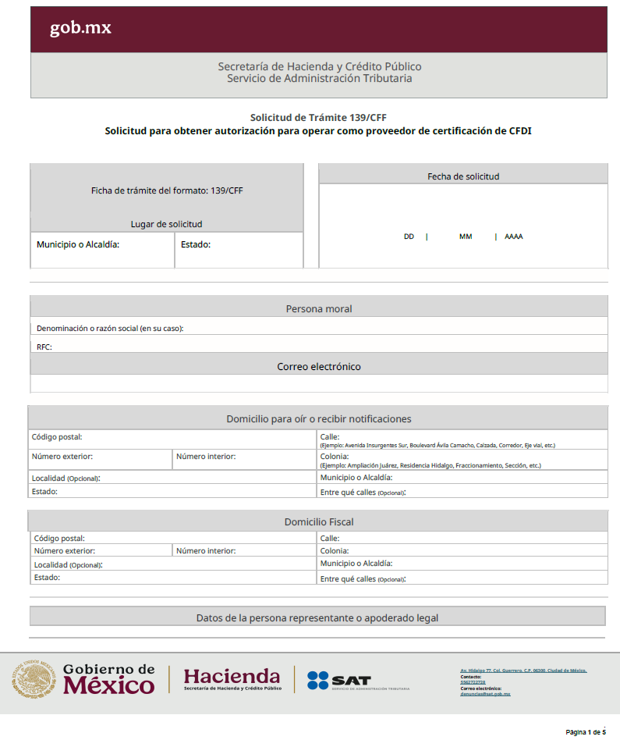

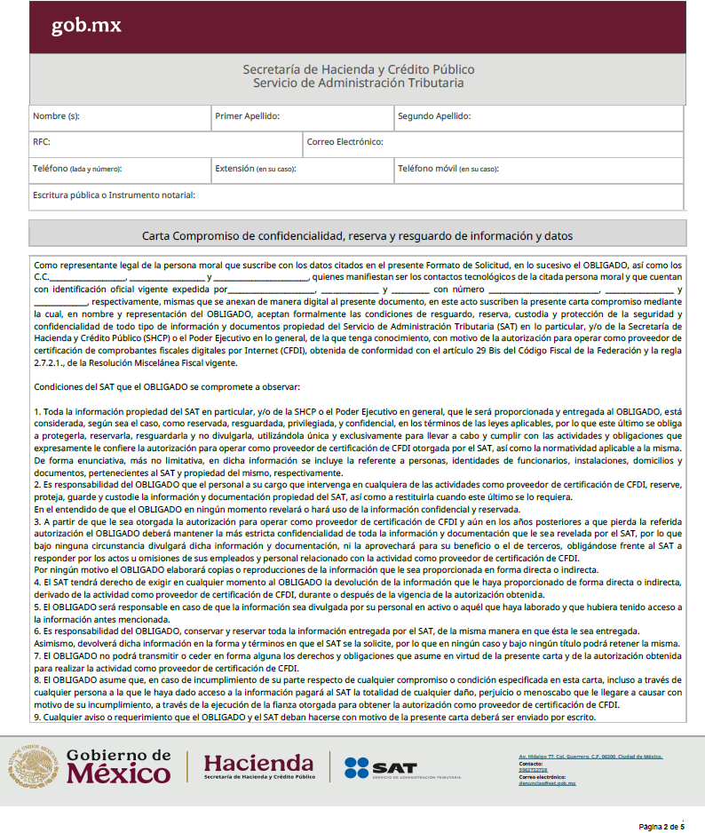

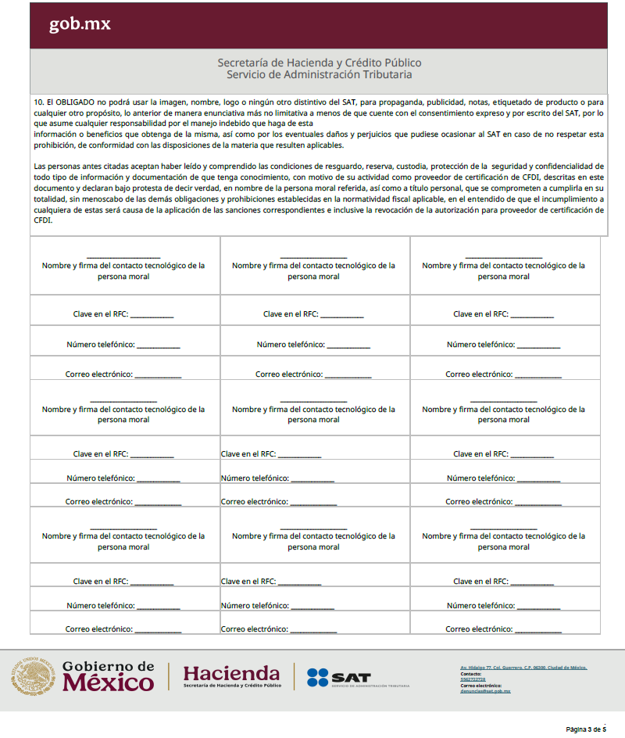

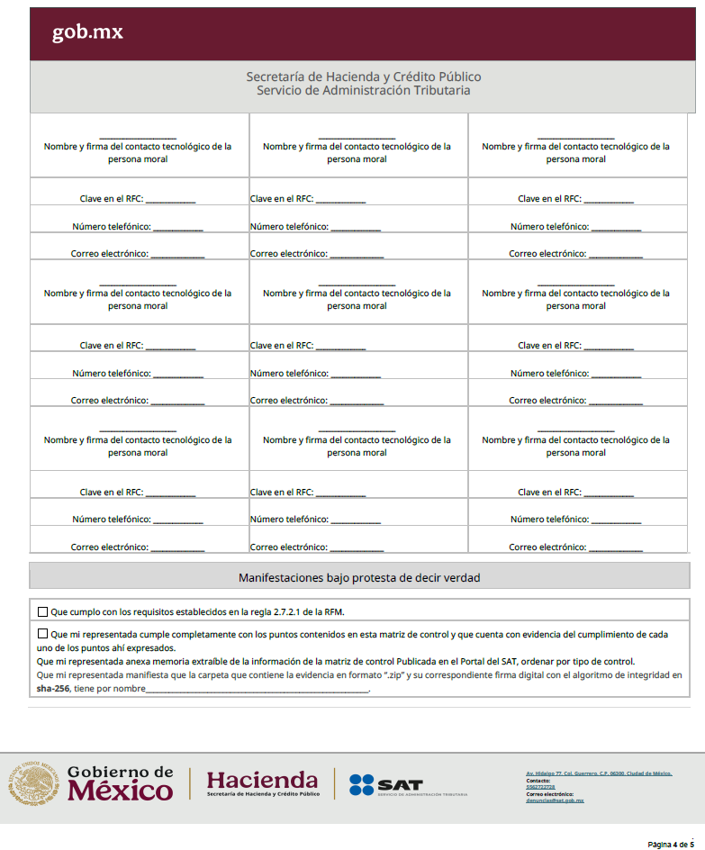

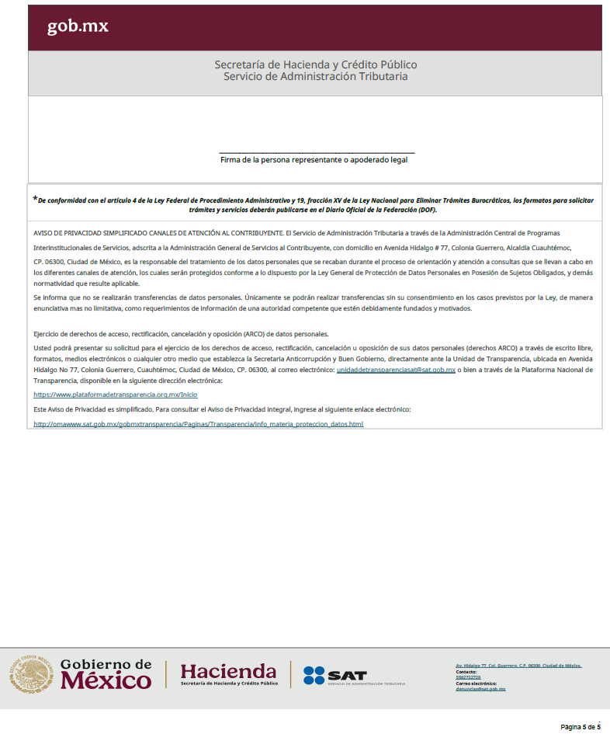

13. Formato de Solicitud de trámite 142/CFF Solicitud de devolución de la garantía presentada por el proveedor de certificación, del Anexo 2.

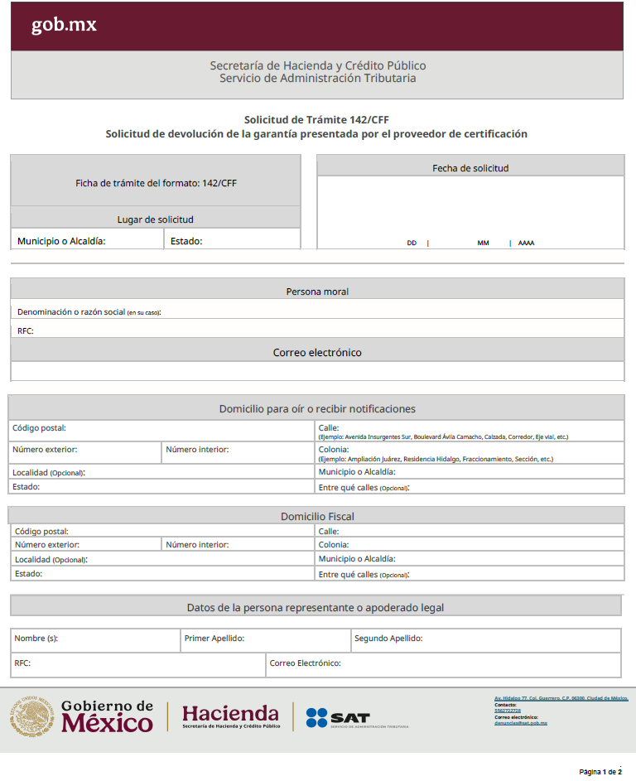

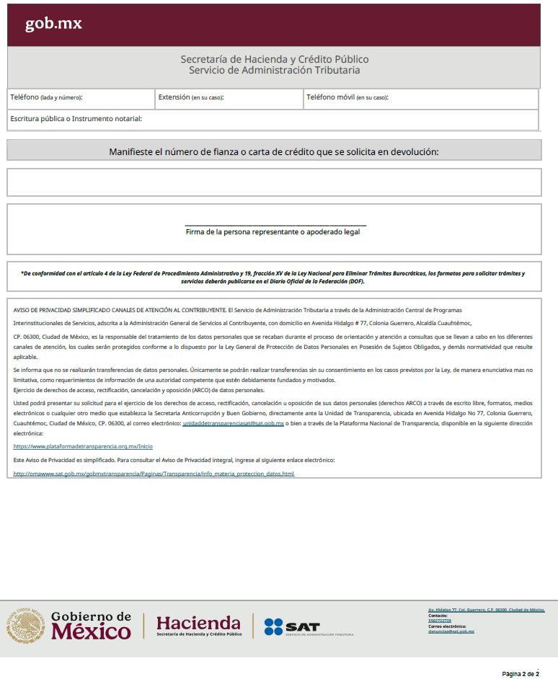

14. Formato de Solicitud de trámite 153/CFF Aviso de acceso a la herramienta de monitoreo de proveedor de certificación de expedición de CFDI, del Anexo 2.

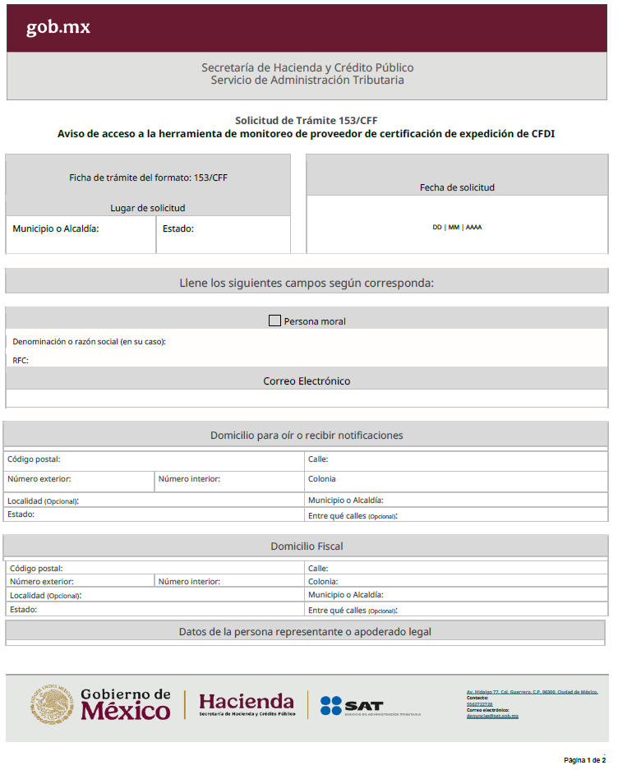

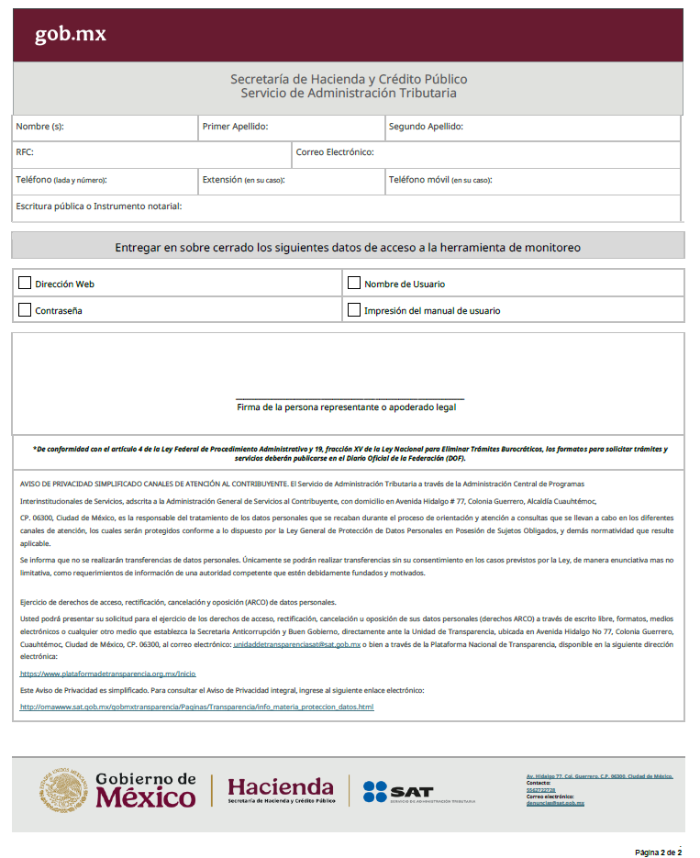

15. Formato de Solicitud de trámite 157/CFF Solicitud de autorización para operar como órgano certificador, del Anexo 2.

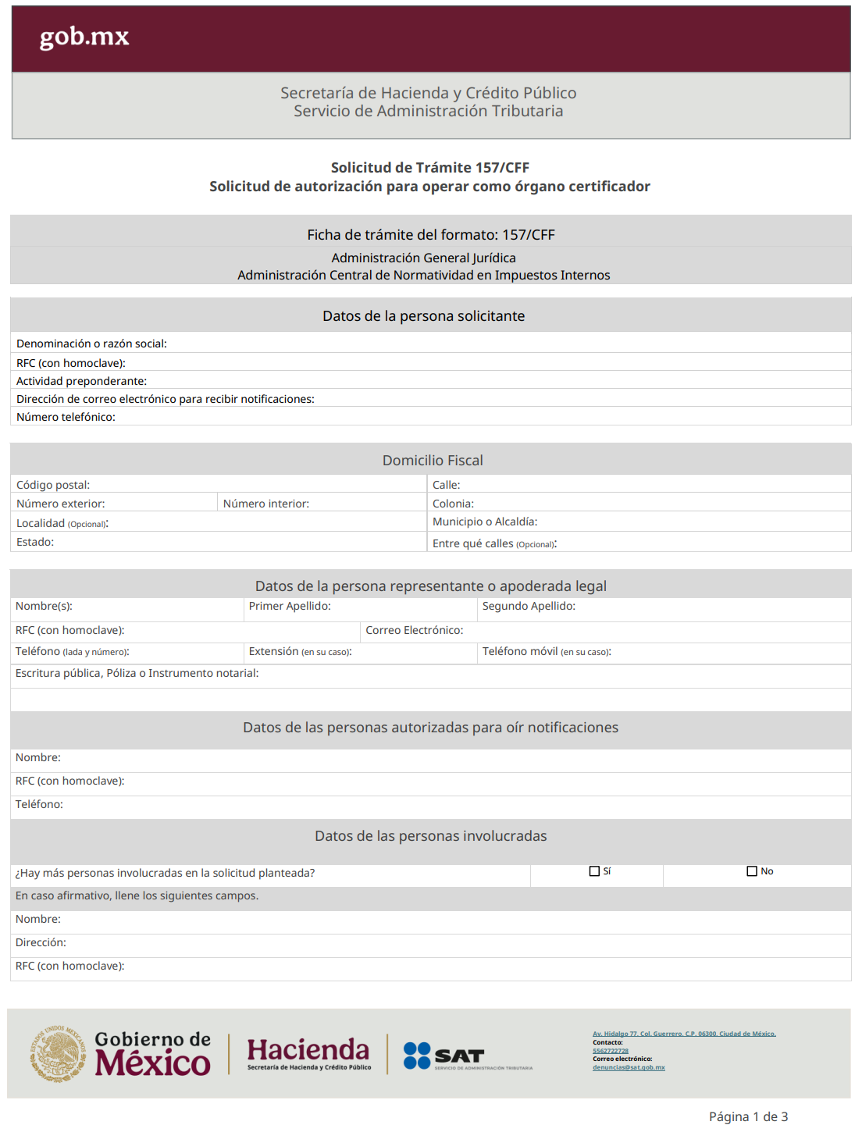

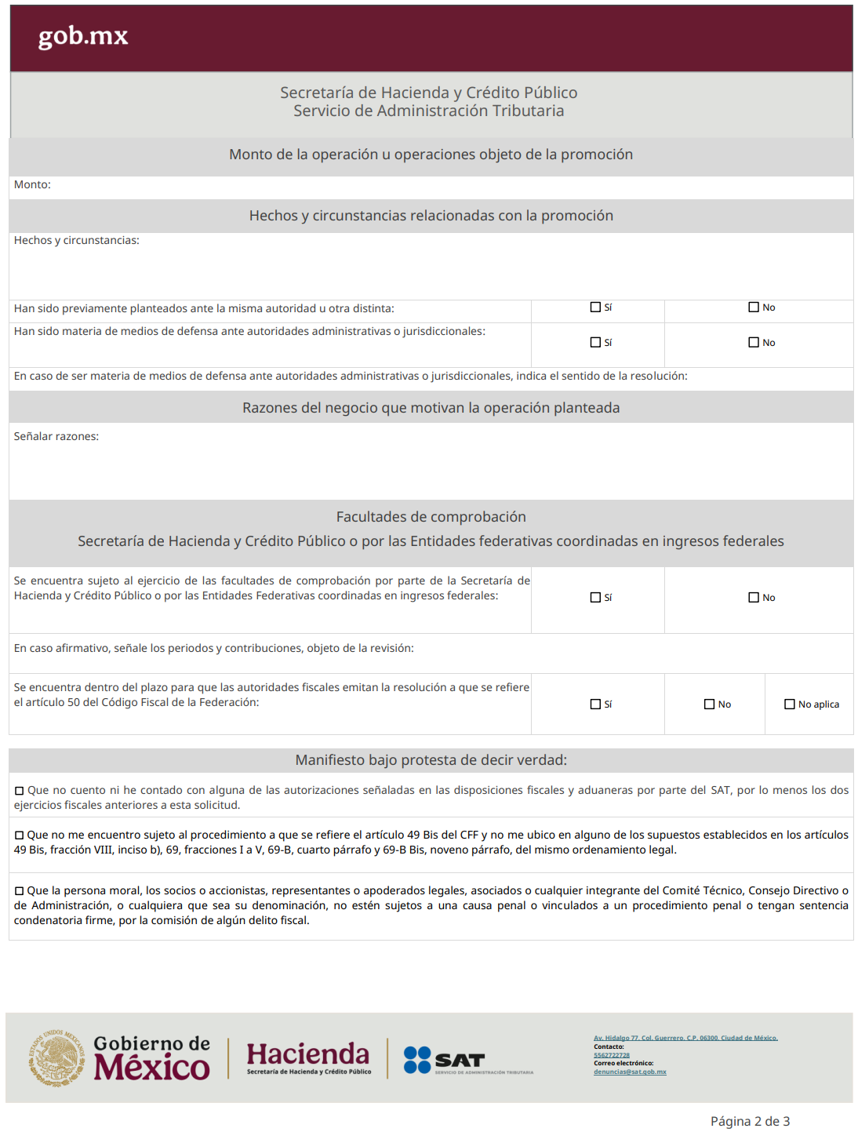

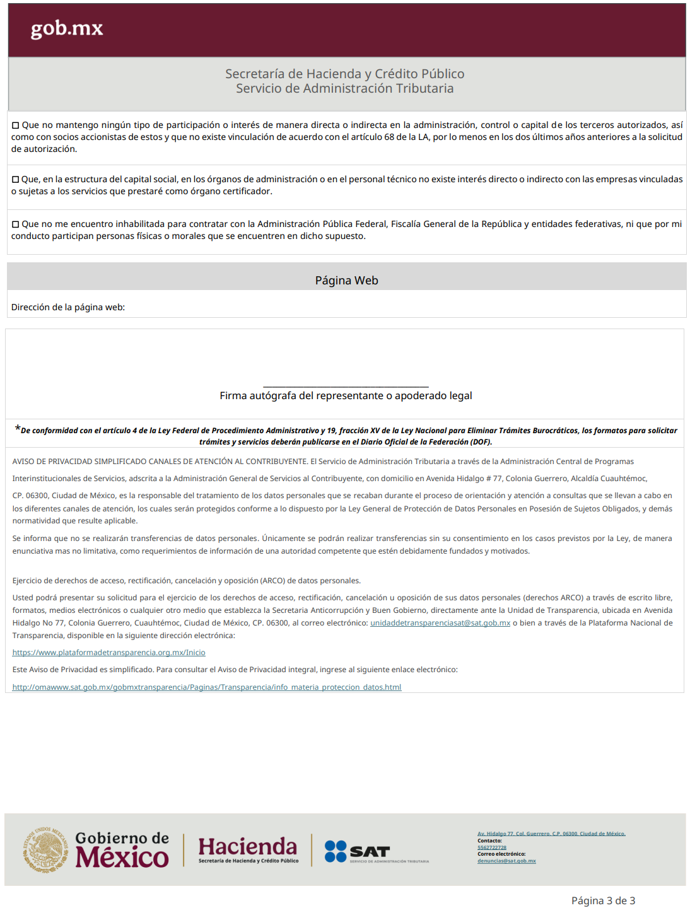

16. Formato de Solicitud de trámite 7/ISR Aviso de actualización de datos de los emisores autorizados de monederos electrónicos, del Anexo 2.

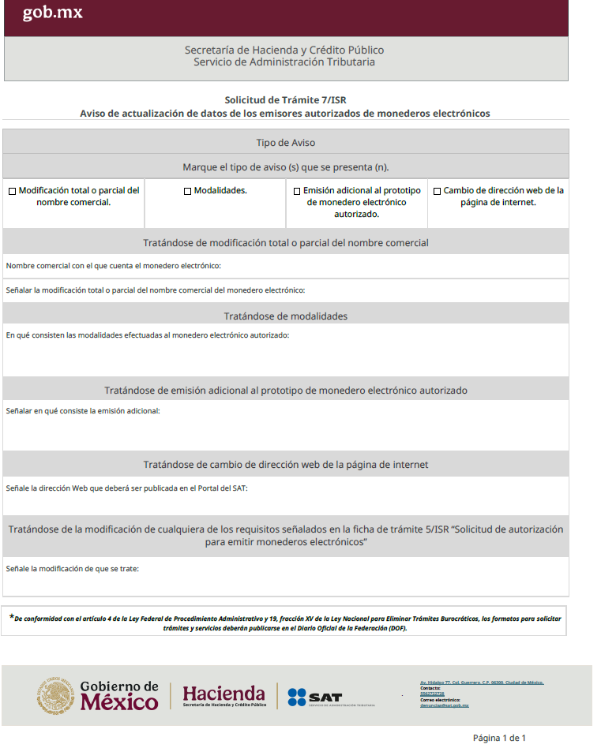

17. Formato de Solicitud de trámite 15/ISR Aviso de desincorporación del Régimen Opcional para Grupos de Sociedades cuando el grupo pretenda dejar de aplicarlo, del Anexo 2.

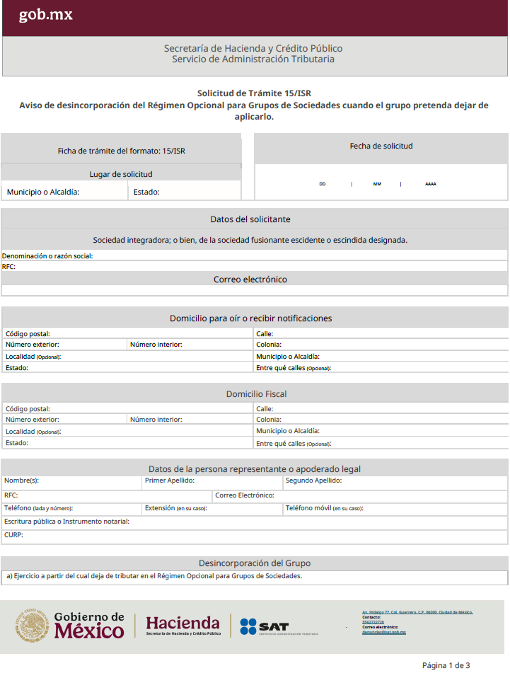

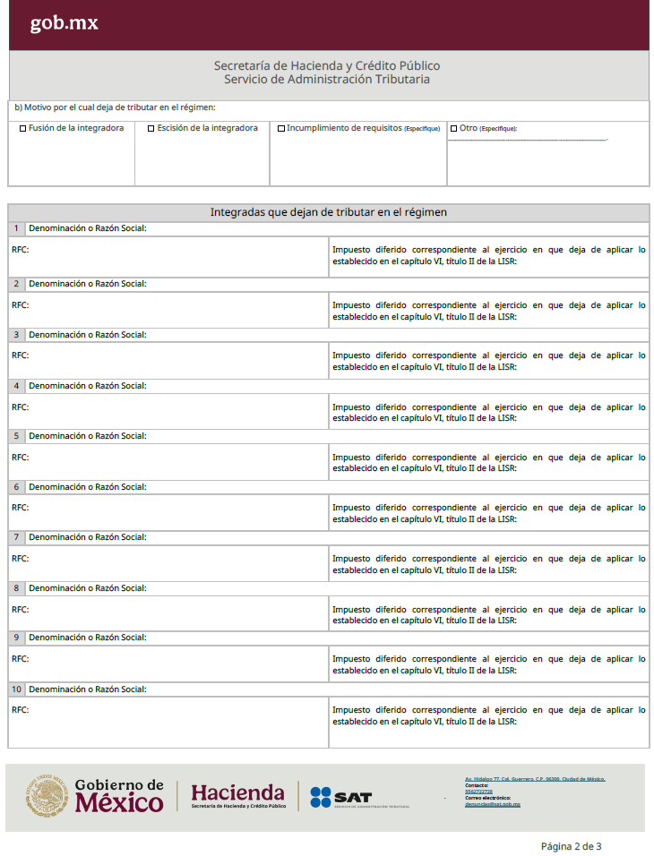

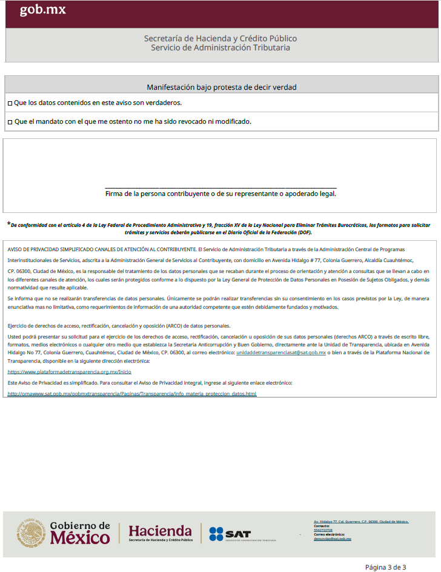

18. Formato de Solicitud de trámite 16/ISR Aviso de Incorporación al Régimen Opcional para Grupos de Sociedades cuando adquieres más del 80% de las acciones con derecho a voto de una sociedad, del Anexo 2.

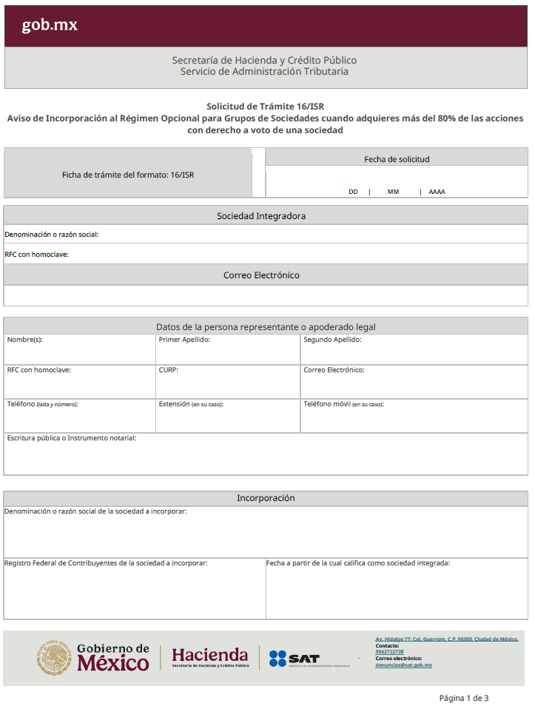

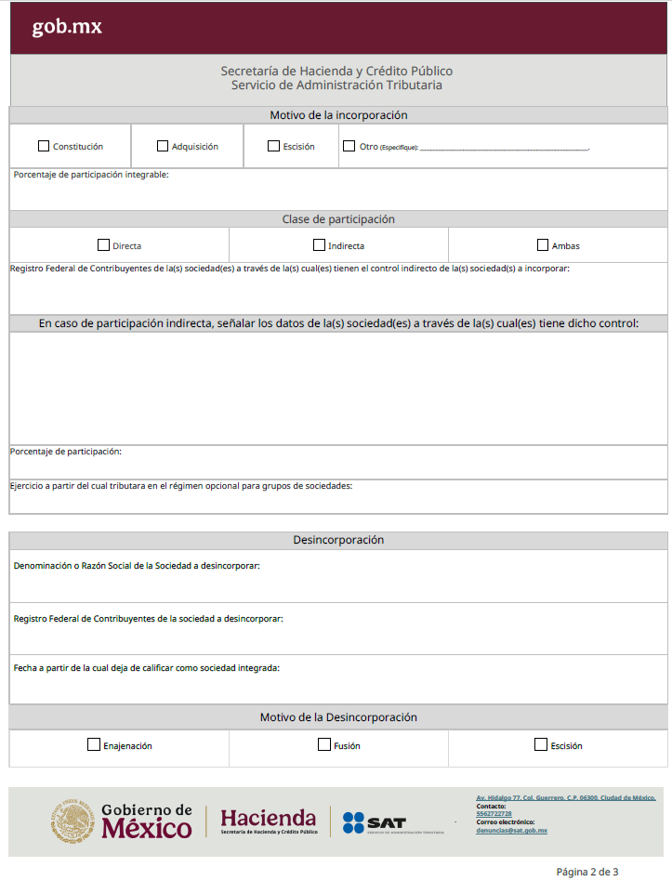

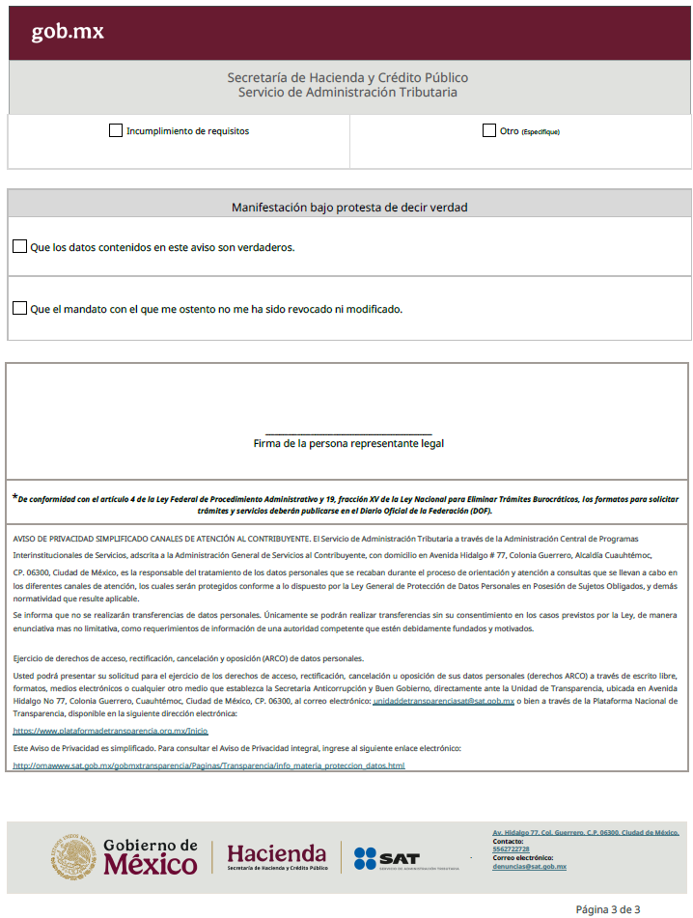

19. Formato de Solicitud de trámite 17/ISR Aviso de desincorporación de sociedades integradas del Régimen Opcional para Grupos de Sociedades, del Anexo 2.

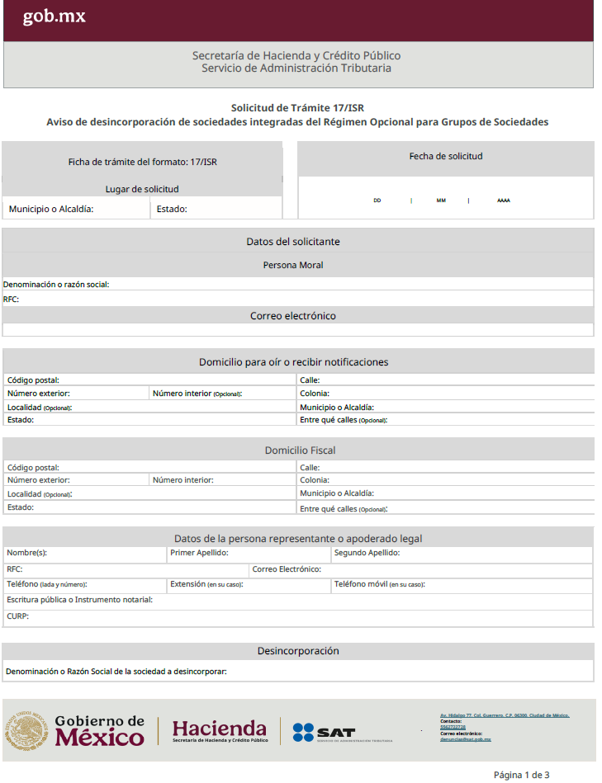

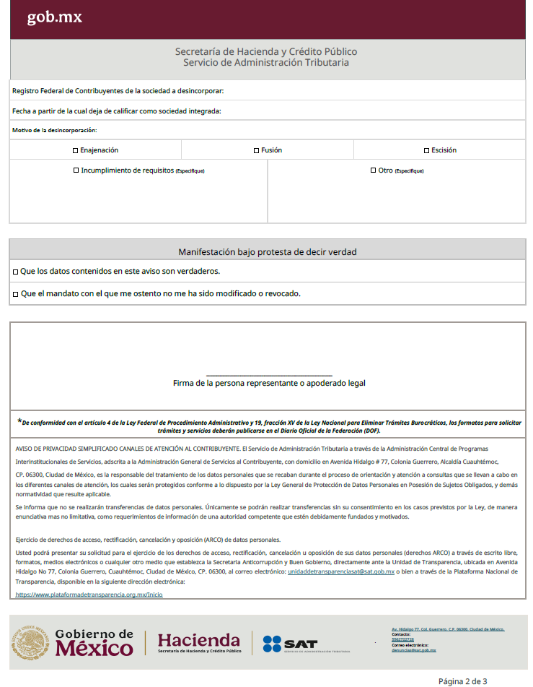

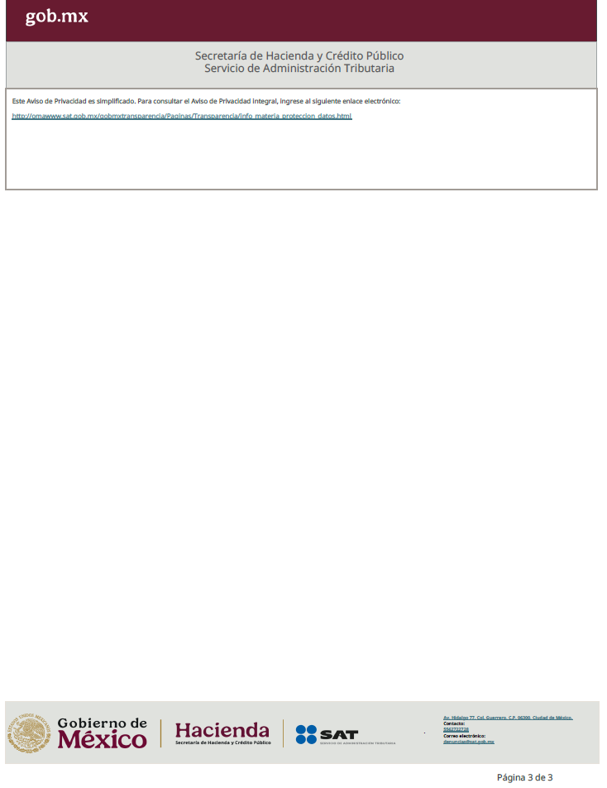

20. Formato de Solicitud de trámite 85/ISR Aviso para ejercer la opción a que se refiere el artículo 74-B de la Ley del ISR, del Anexo 2.

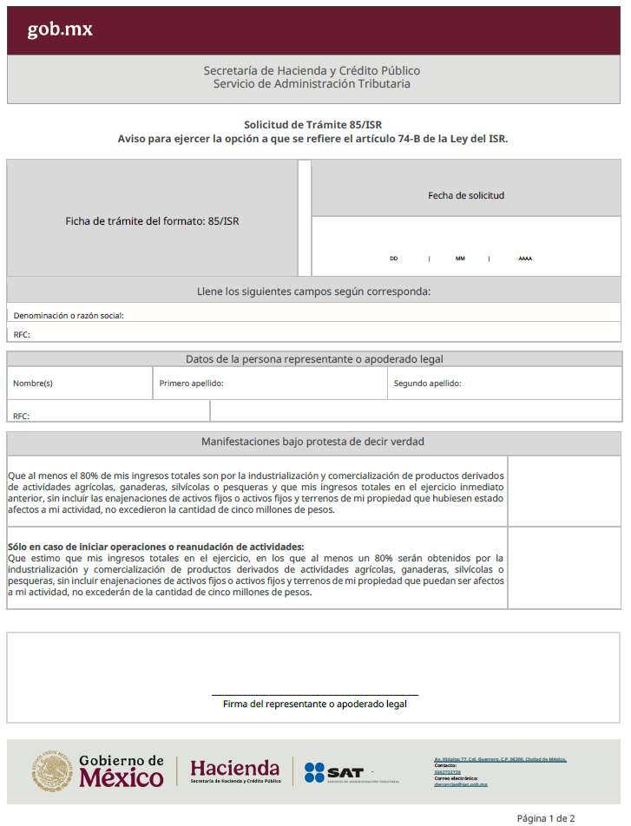

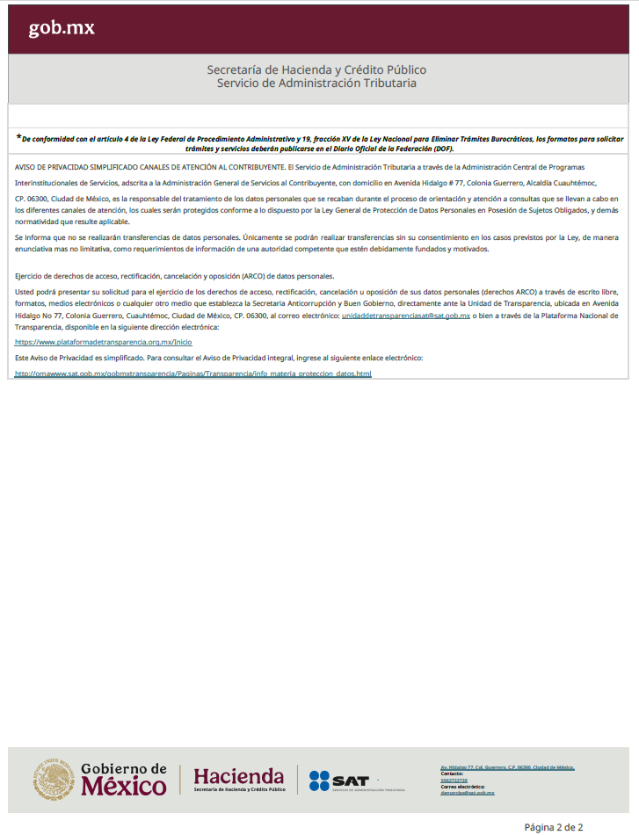

21. Formato de Solicitud de trámite 3/IVA. Aviso de exportación de servicios de filmación o grabación, del Anexo 2.

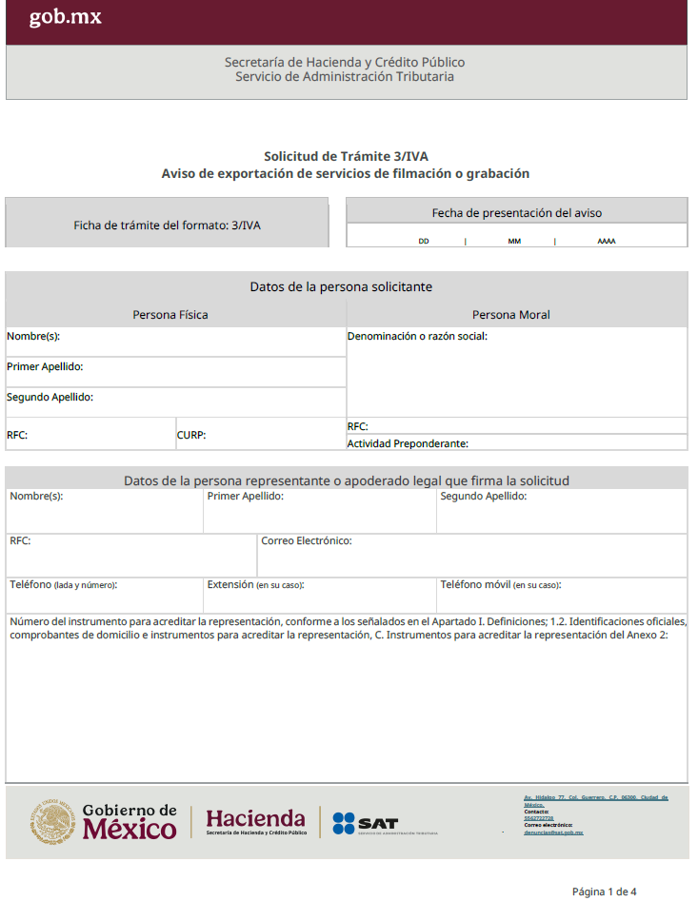

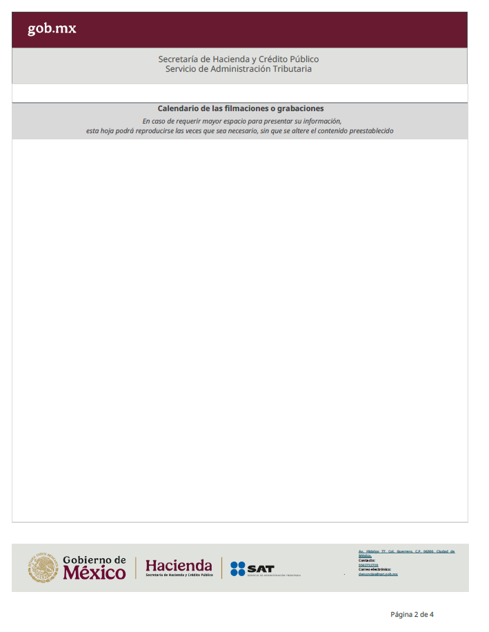

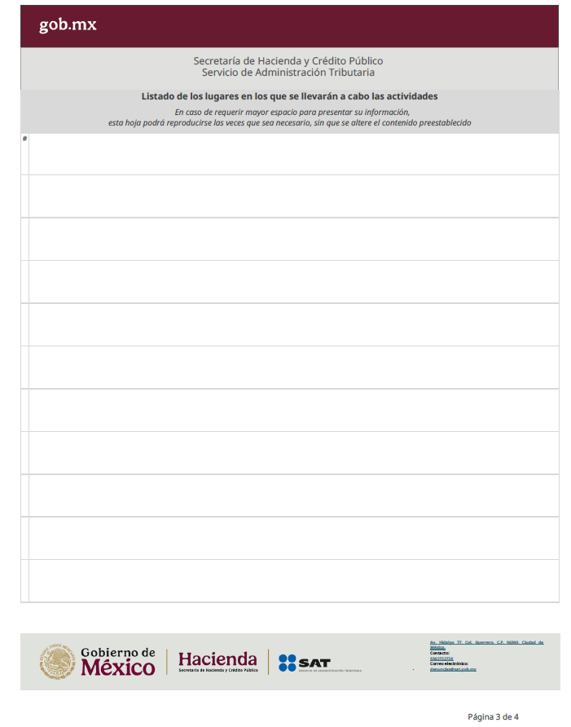

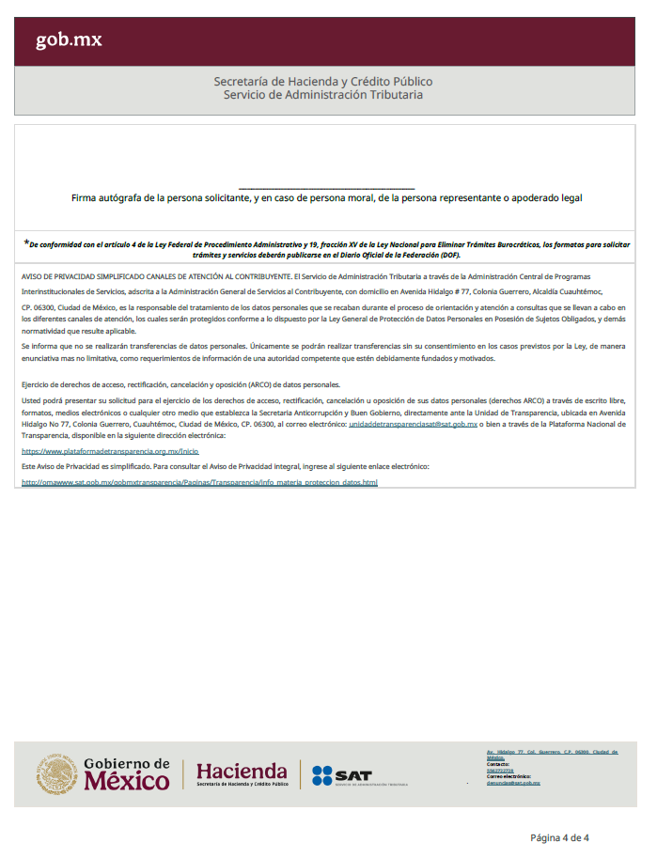

22. Formato de Solicitud de trámite 1/IEPS. Aviso de exportación definitiva de bienes a que se refiere la fracción I, inciso J) del artículo 2 de la Ley de IEPS, del Anexo 2.

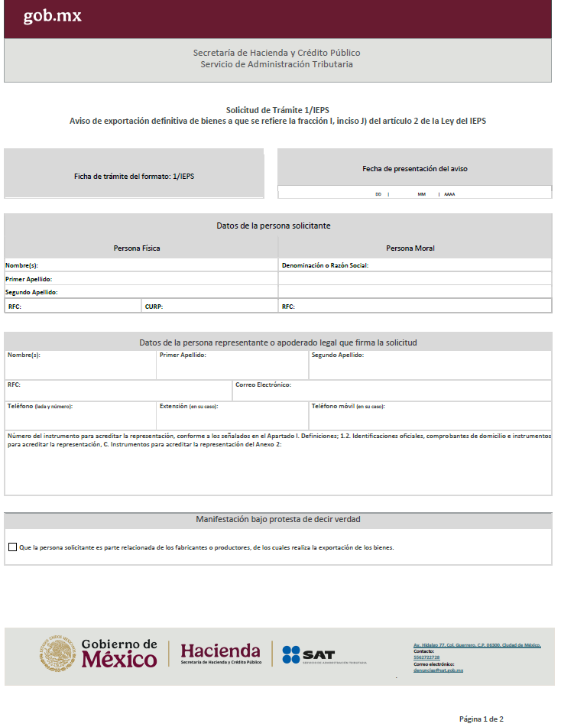

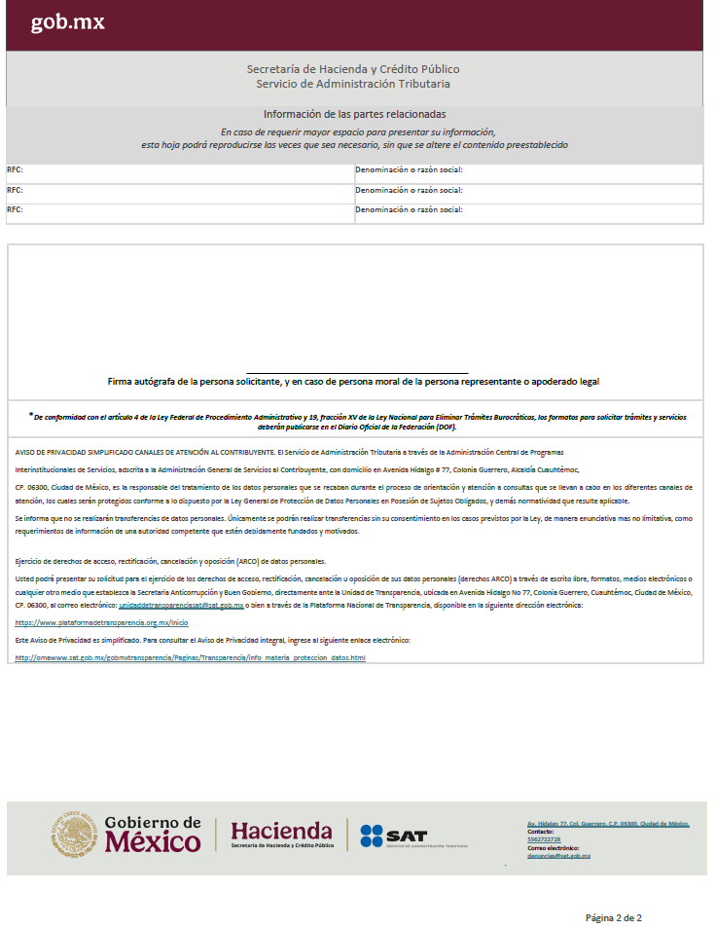

23. Formato de Solicitud de trámite 15/IEPS. Avisos que presentan los productores e importadores de tabacos labrados y otros productos que contengan nicotina, del Anexo 2.

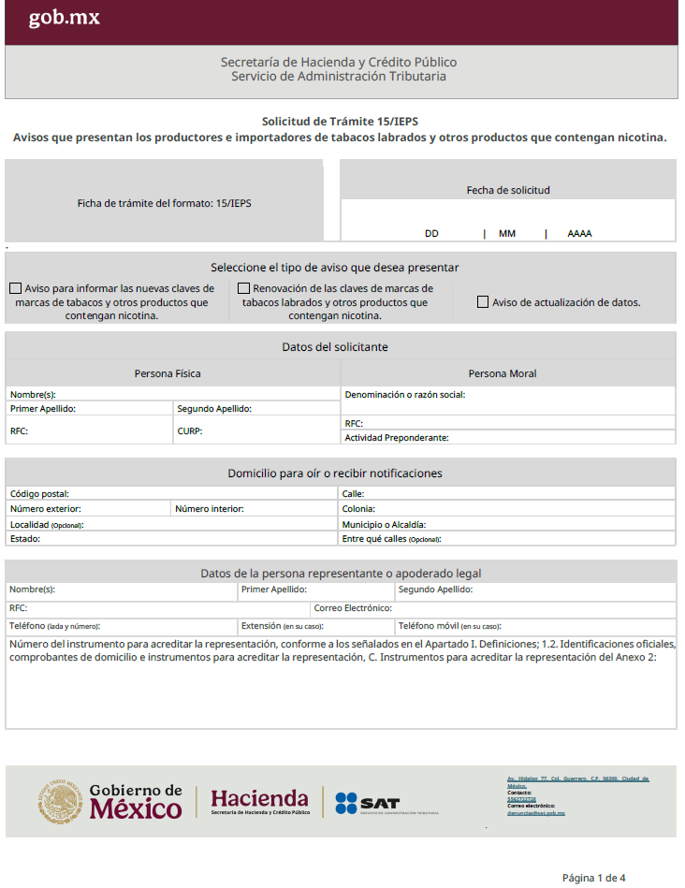

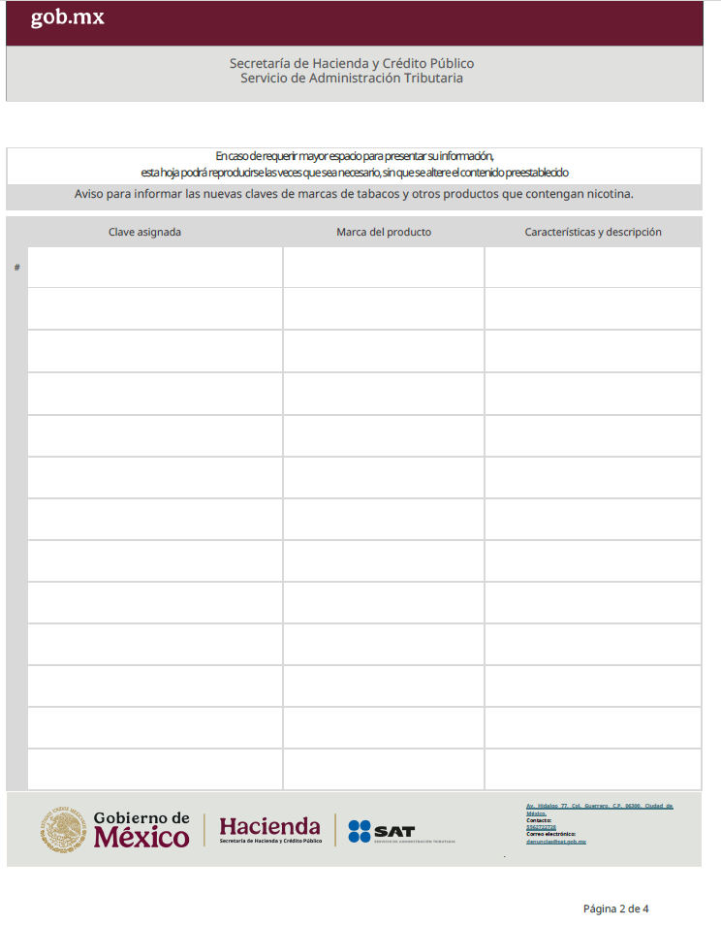

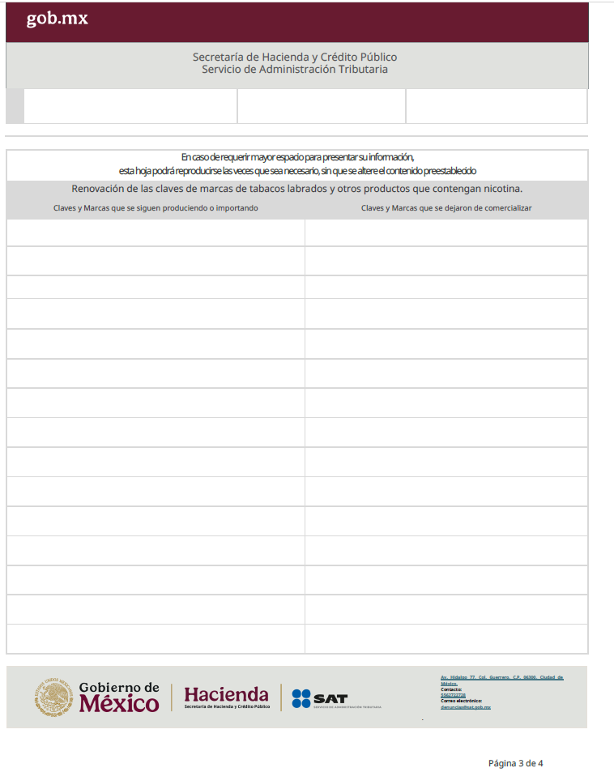

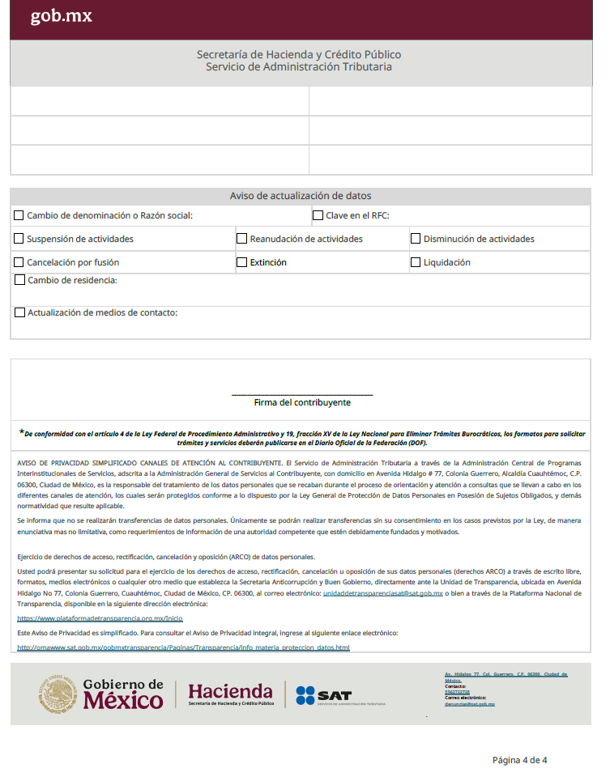

24. Formato de Solicitud de trámite 1/PLT. Solicitud de inscripción en el RFC de residentes en el extranjero que proporcionen servicios digitales, incluyendo los servicios digitales de intermediación entre terceros, del Anexo 2.

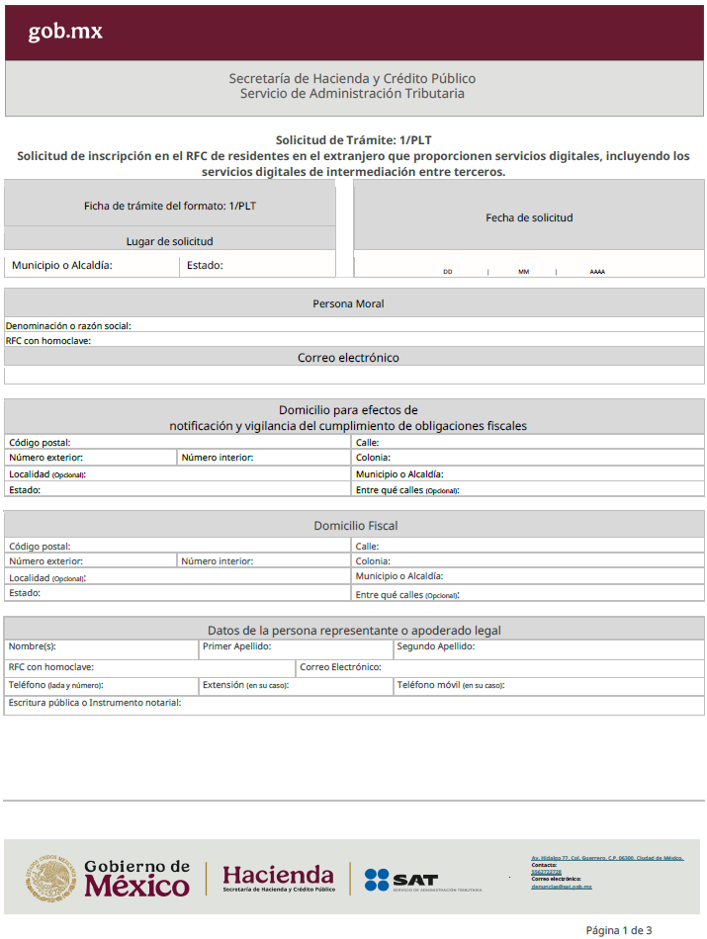

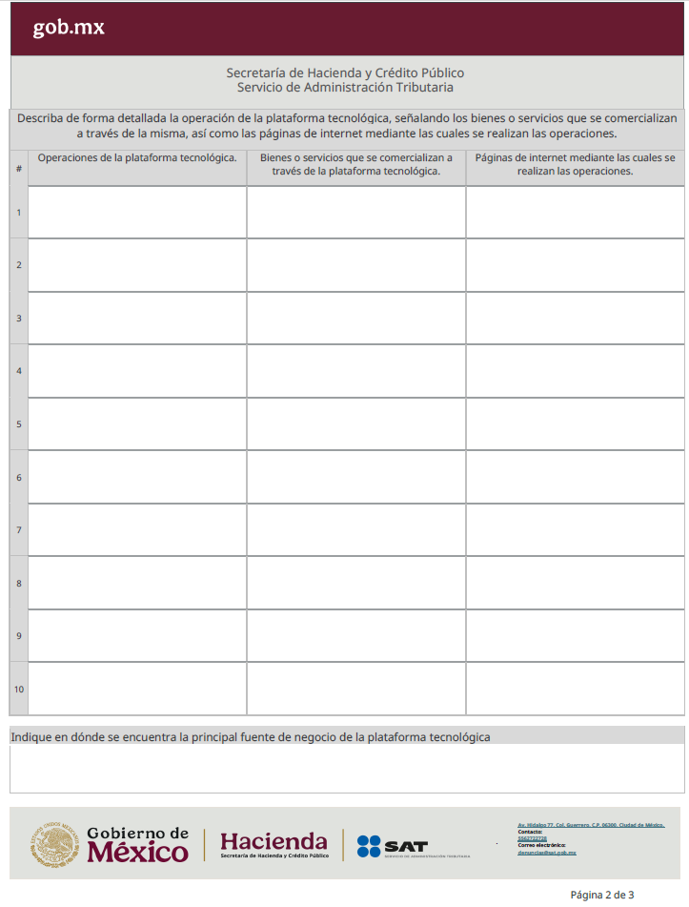

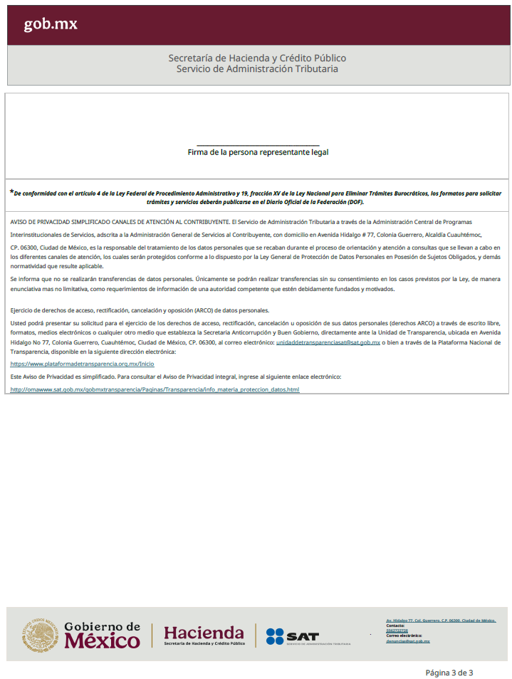

C. Listados de información que deberán contener las formas oficiales que publiquen las entidades federativas.
1. Declaraciones de pago.
a) Listado de requisitos mínimos que deberán contener las formas oficiales que publiquen las Entidades Federativas para el pago del ISR por enajenación de terrenos, construcciones o terrenos y construcciones, a que se refiere la regla 3.15.8., primer párrafo.
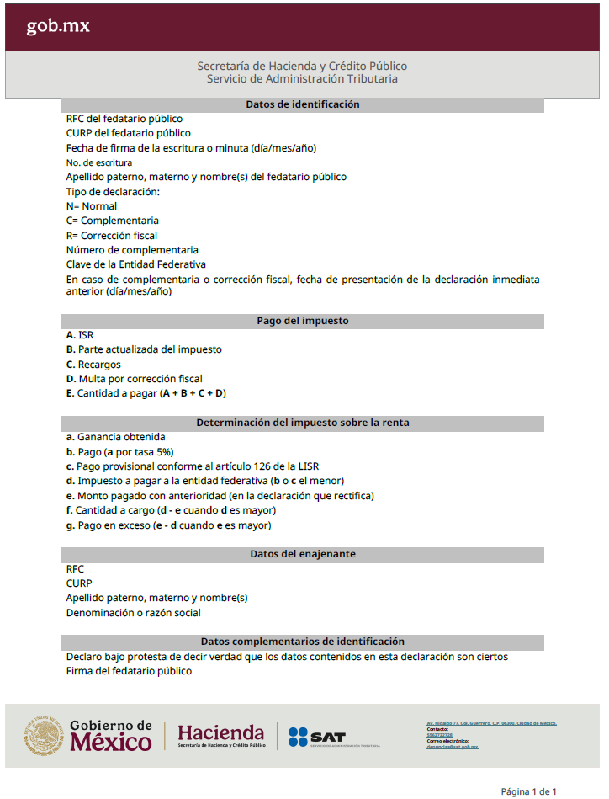

Atentamente.
Ciudad de México, a 17 de diciembre de 2025.- En suplencia por ausencia del Jefe del Servicio de Administración Tributaria, con fundamento en el artículo 4, primer párrafo del Reglamento Interior del Servicio de Administración Tributaria, firma el Administrador General Jurídico, Lic. Ricardo Carrasco Varona.- Rúbrica.

